Індивідуальна робота з Git, Trello, Clockify
1.Trello
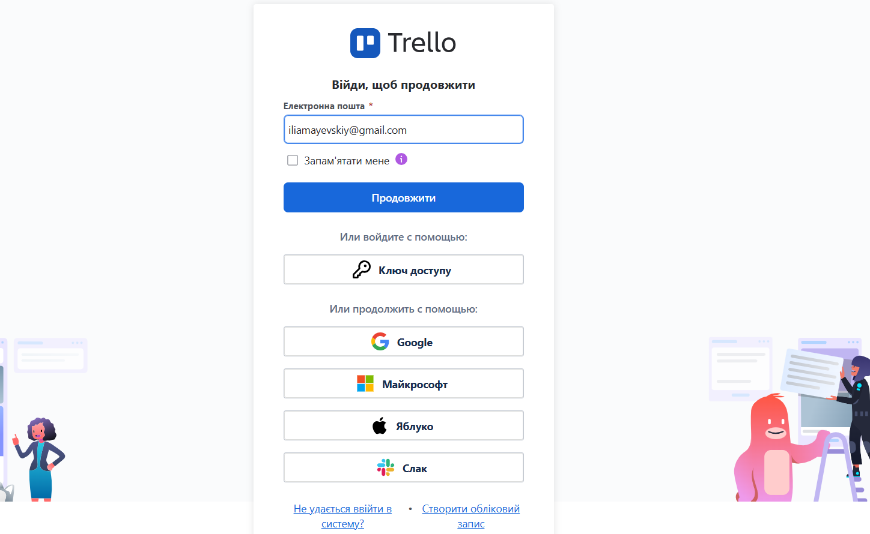
1.Реєстрація на сайті Trello

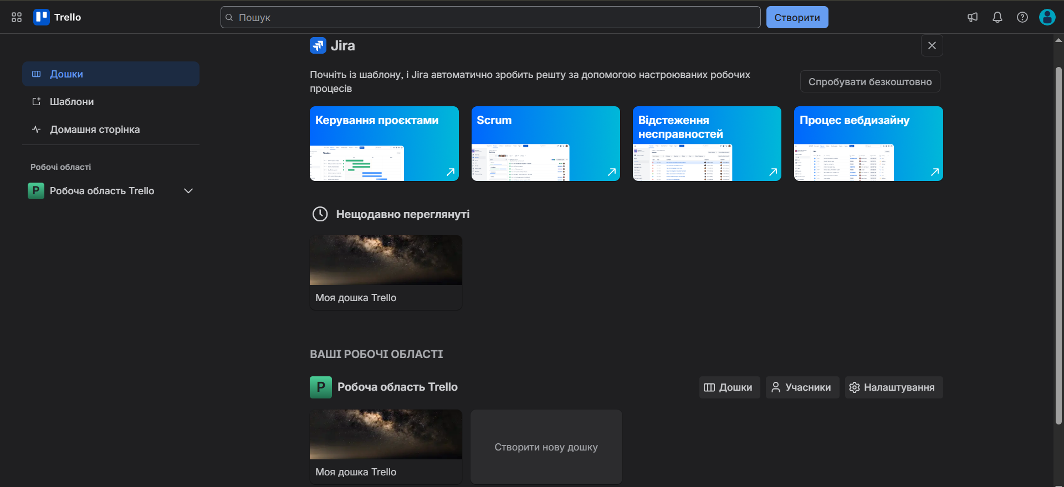
2.Створення робочого місця (дошки)

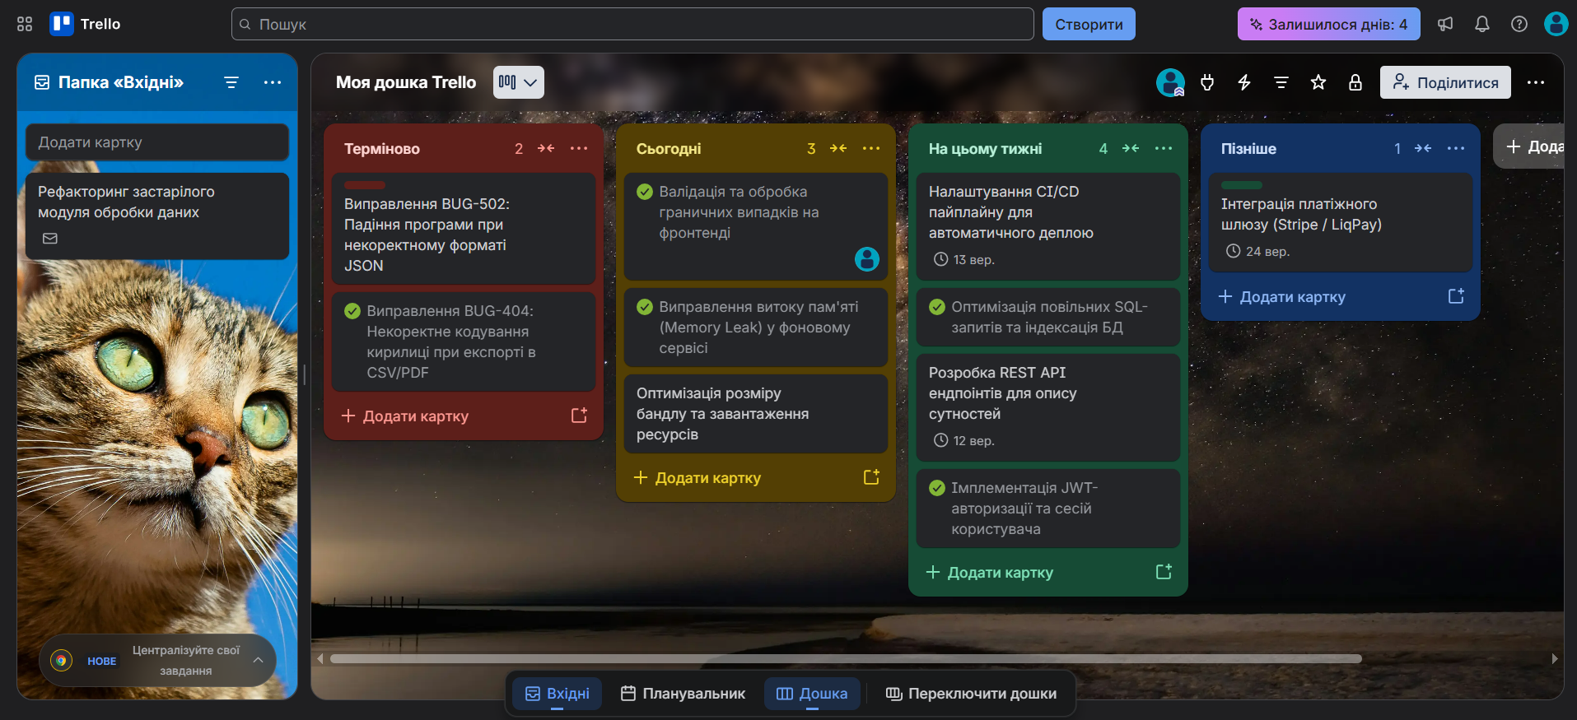3.Базові налаштування та редагування дошки в Trello (створення списків, їх редагування, додавання та редагування міток, додавання терміну здачі, та позначення здачі завдання)

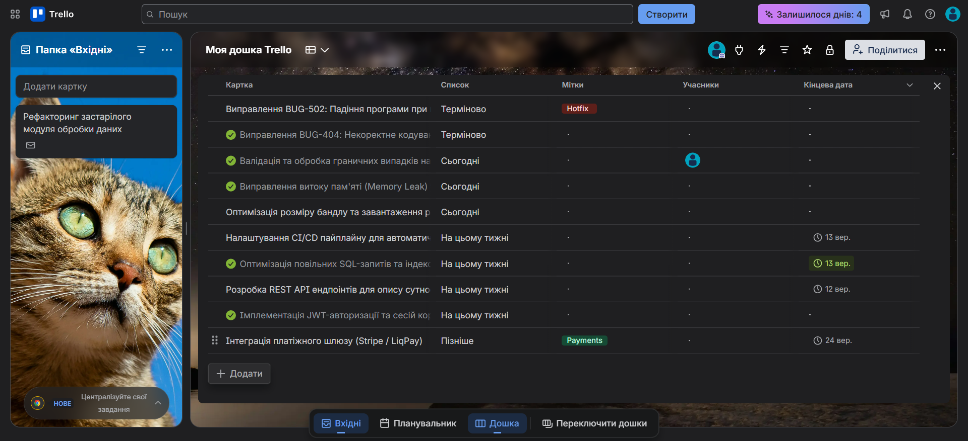
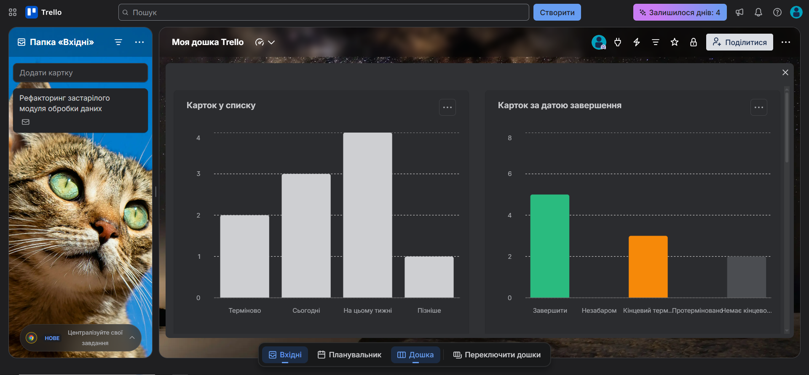

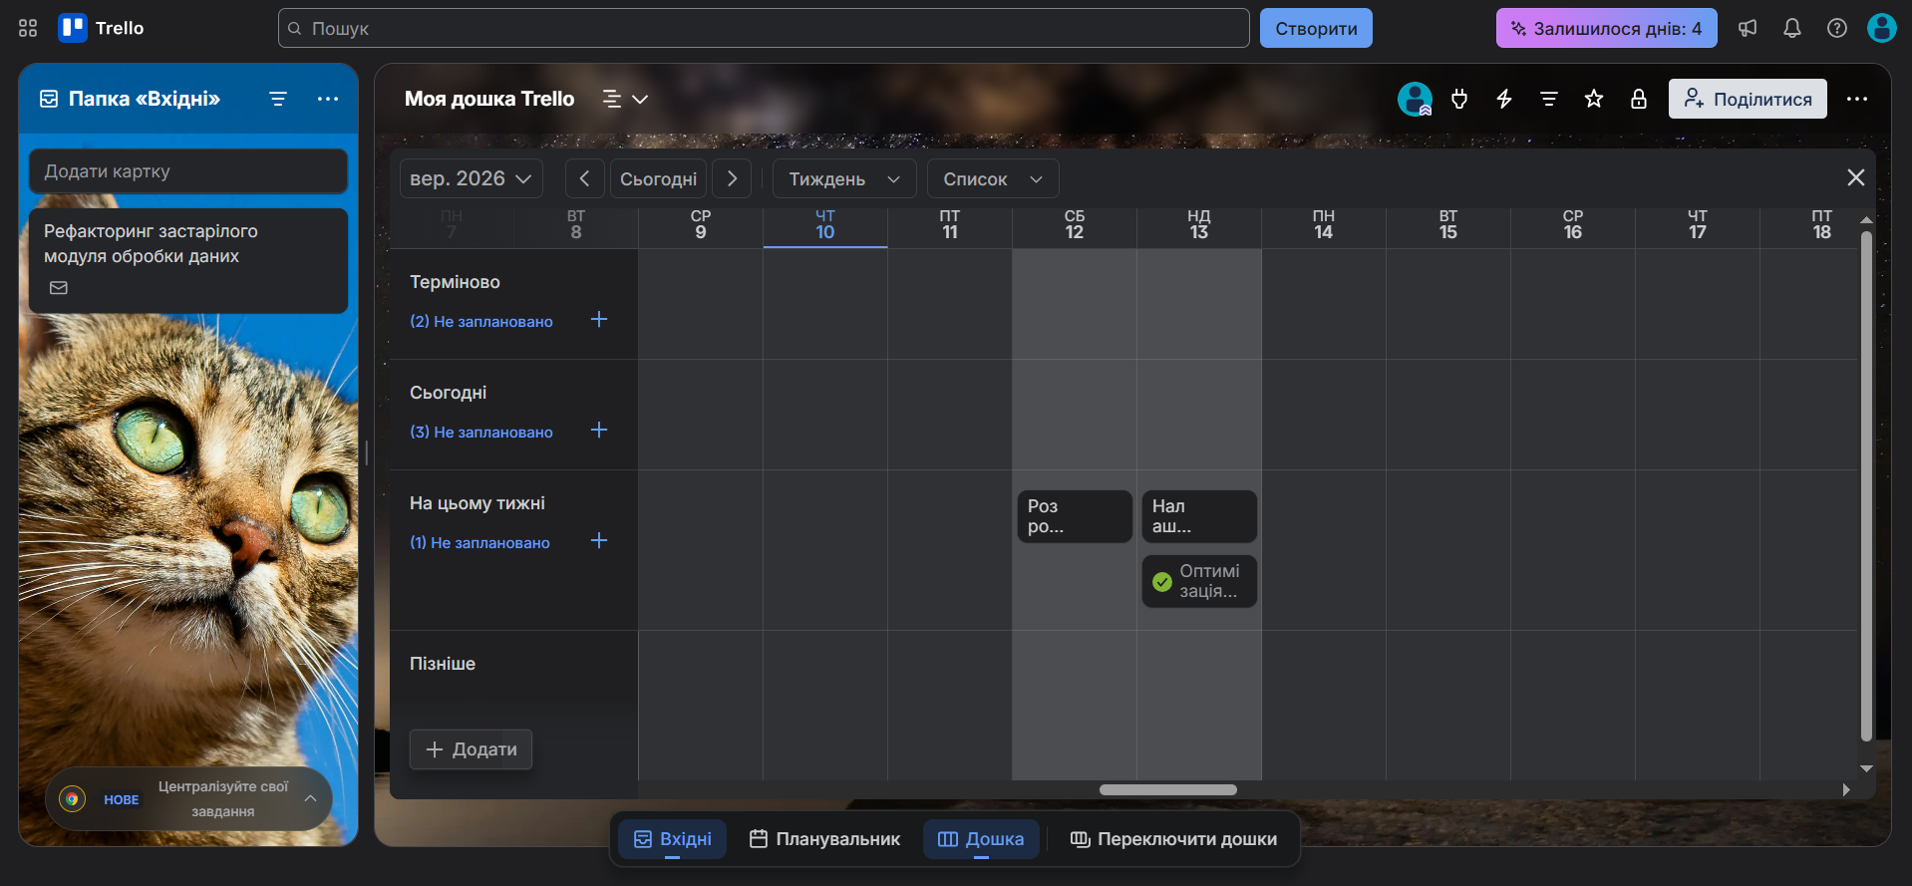44.Зміна видів дошки, їх редагування і додавання елементів

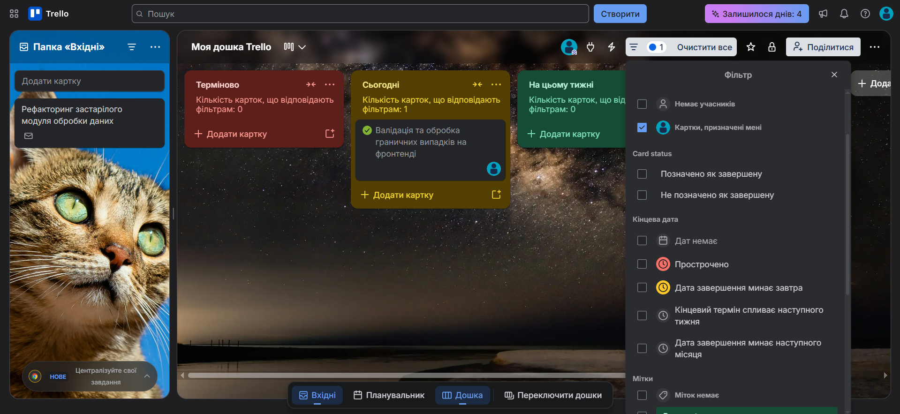
5.Фільтрація списків
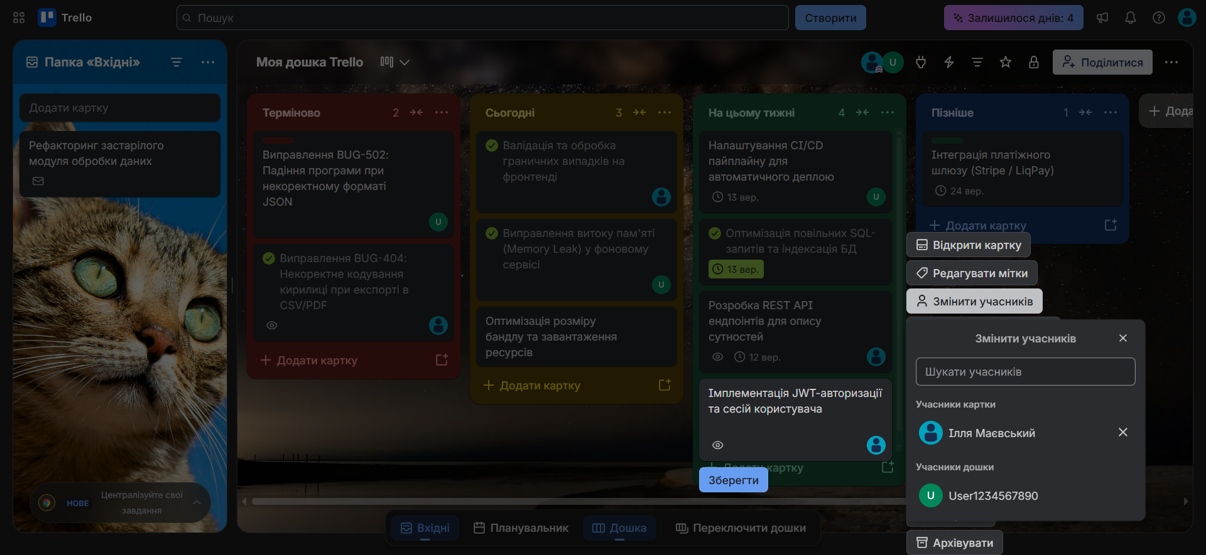
6.Призначення учасників для виконання завдань

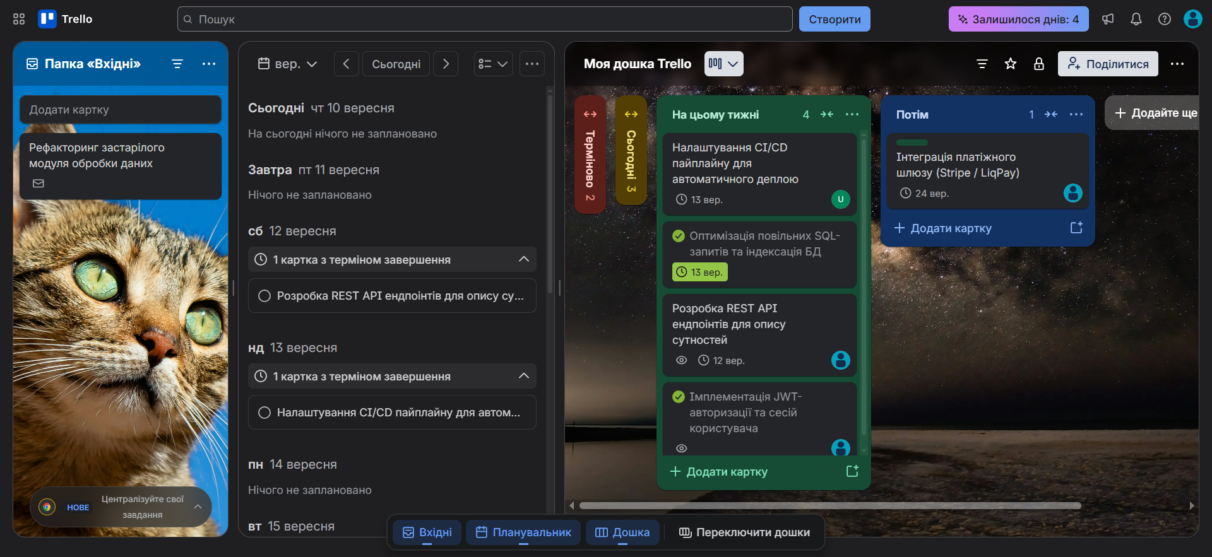
7.Додаткові інструментиTrello для налаштування робочого місця

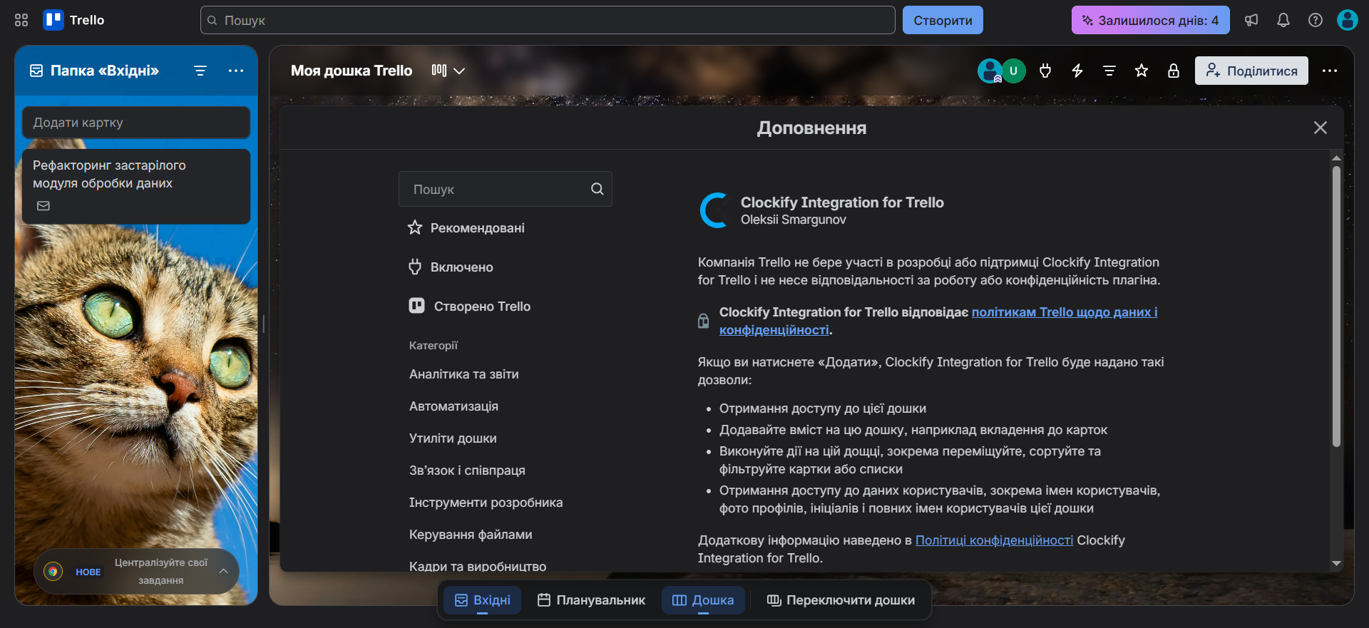
8.З’єднання з іншими середовищами для командної розробки (Clockify)

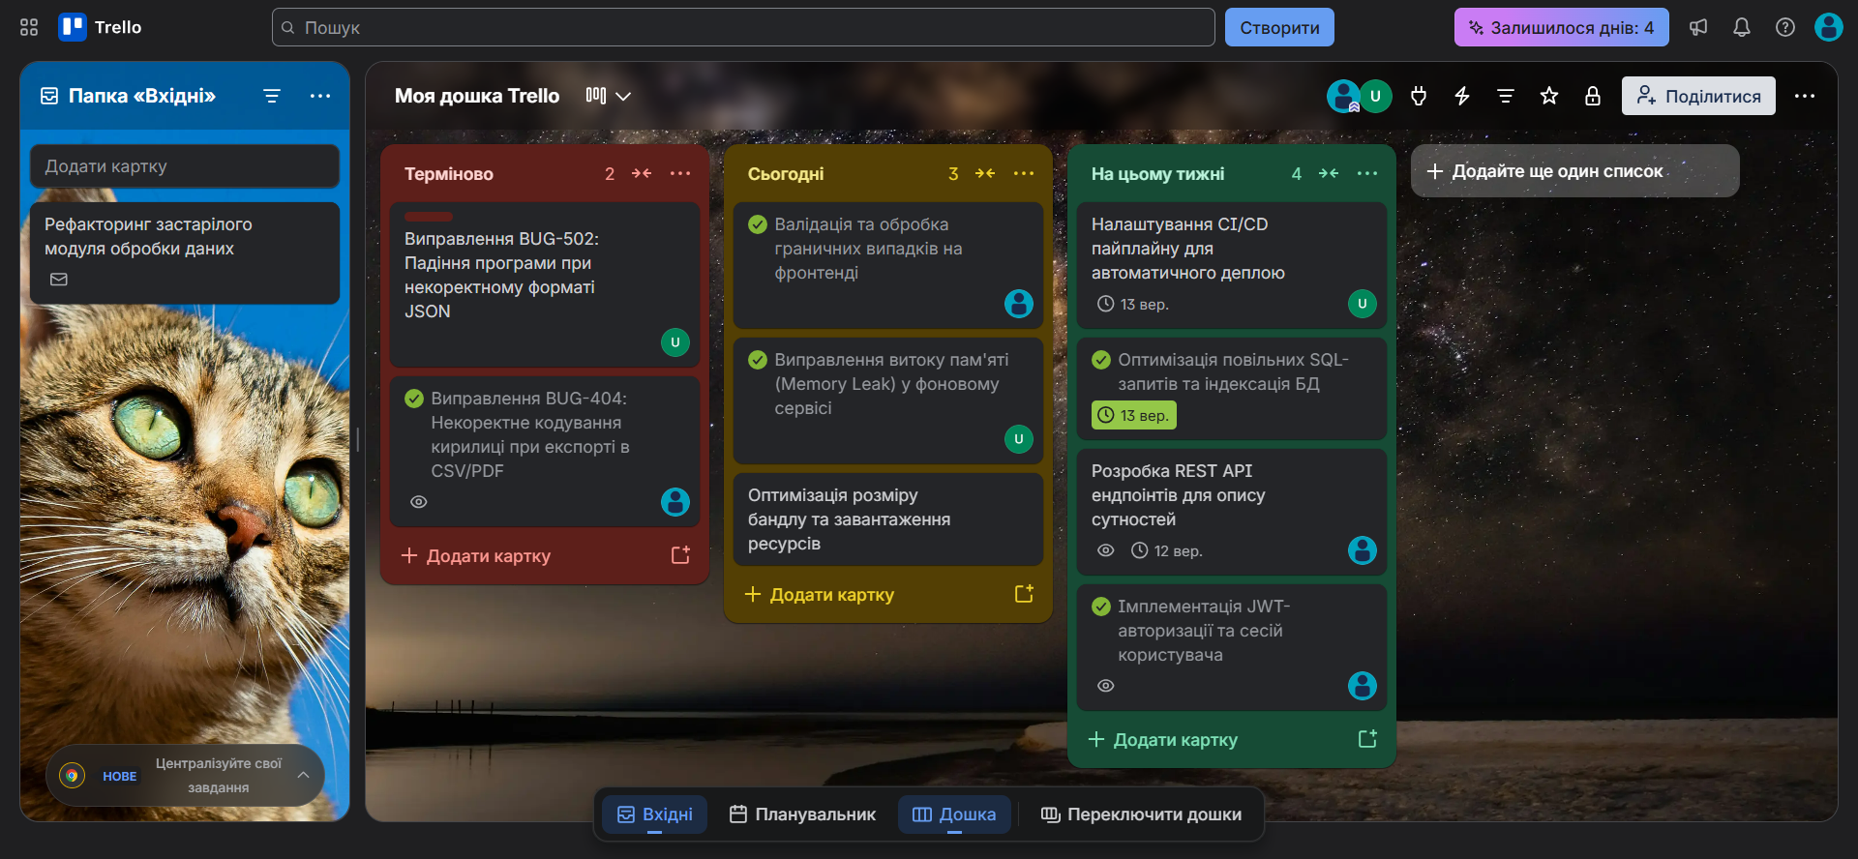
9.Видалення списків

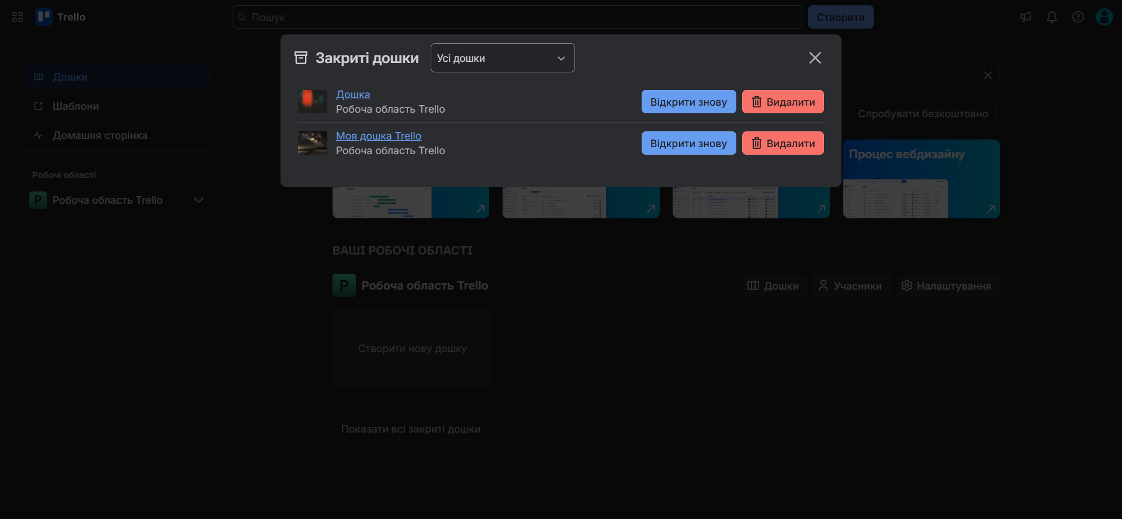
10.Закриття та видалення дошки

2.Clockify

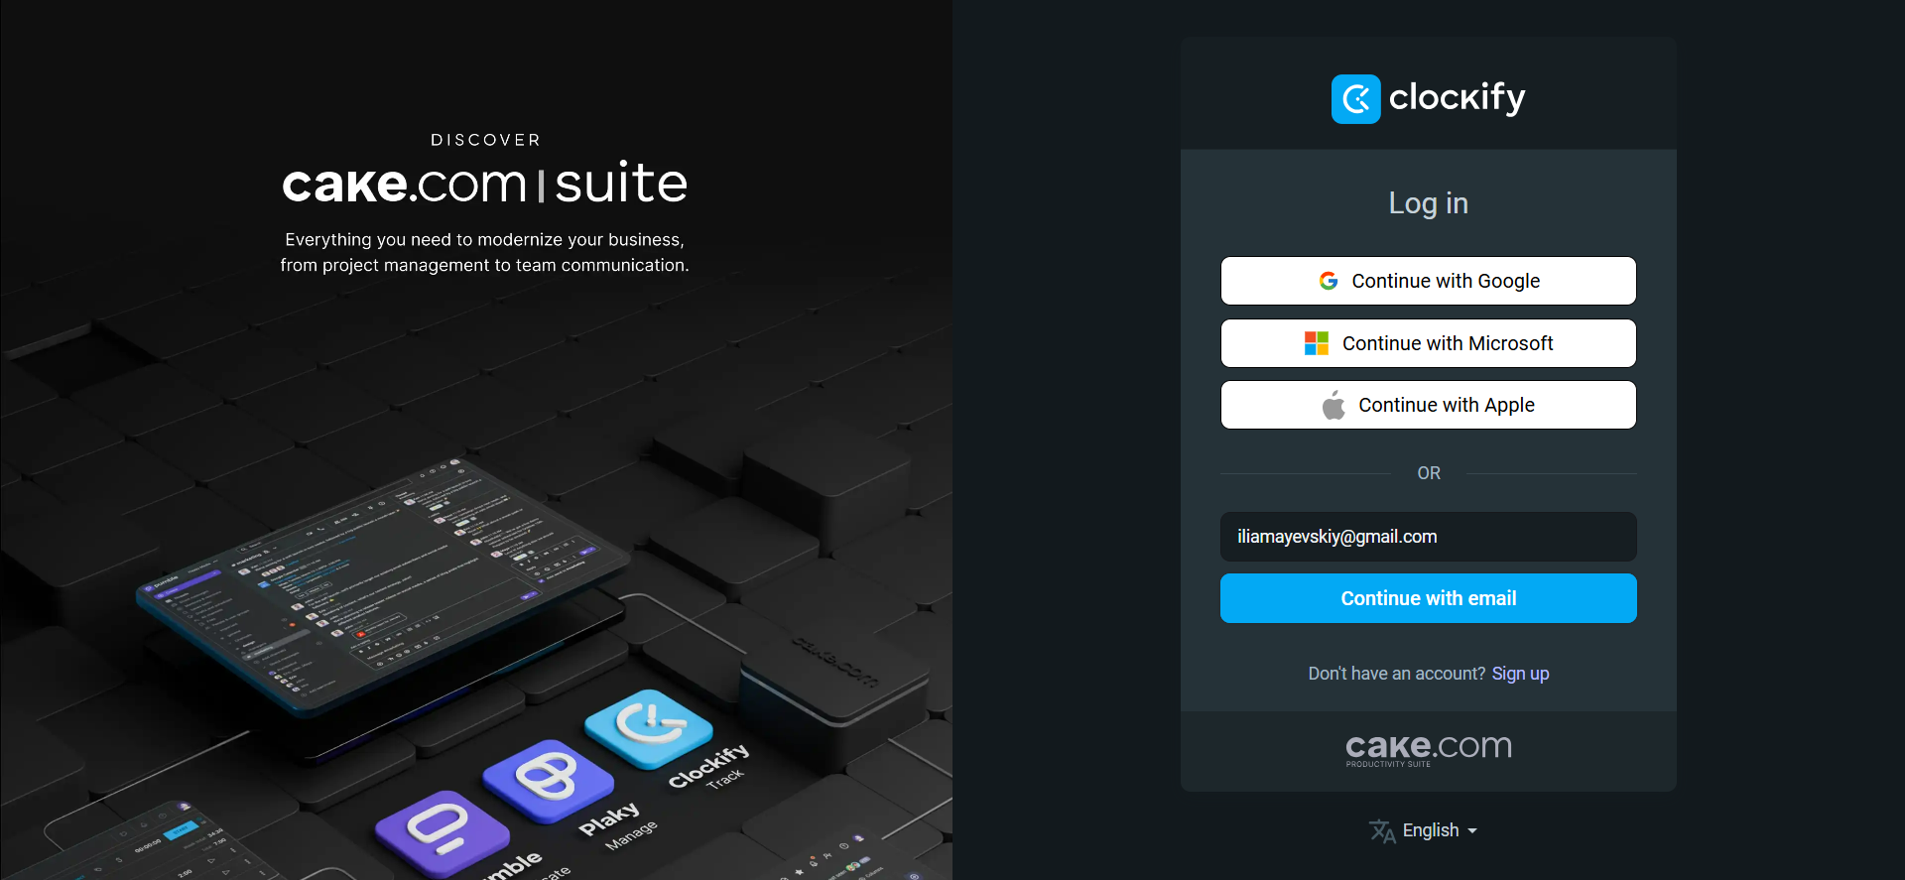
1.Реєстрація на сайті Clockify

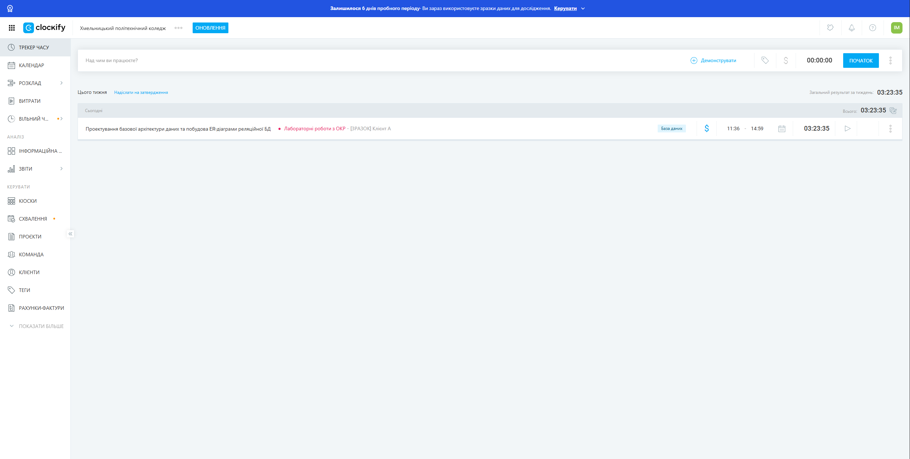
2.Створення проєктів та відстеженя витраченого часу на них

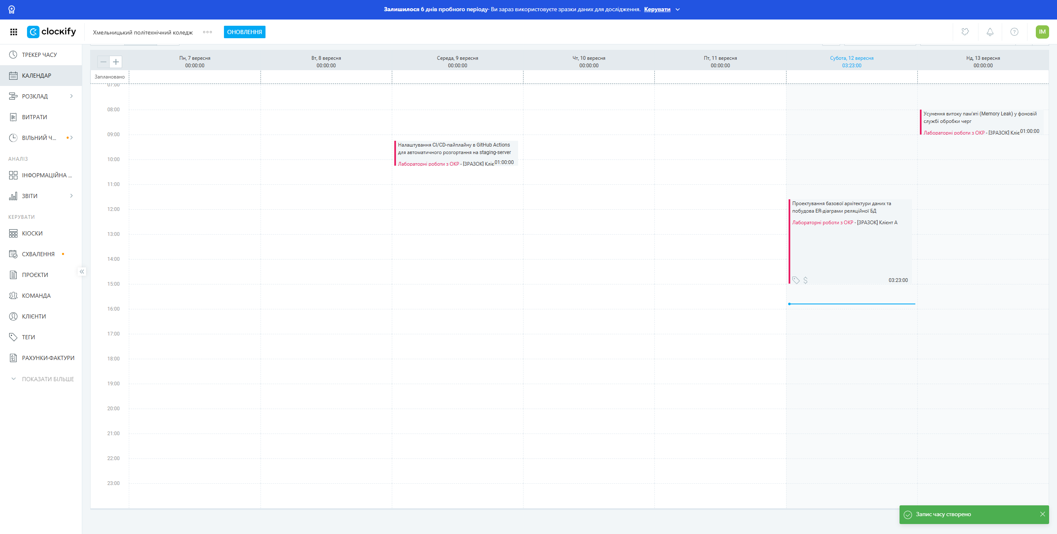
3.Використання календаря, створення задач через нього, та призначення дедлайнів для них
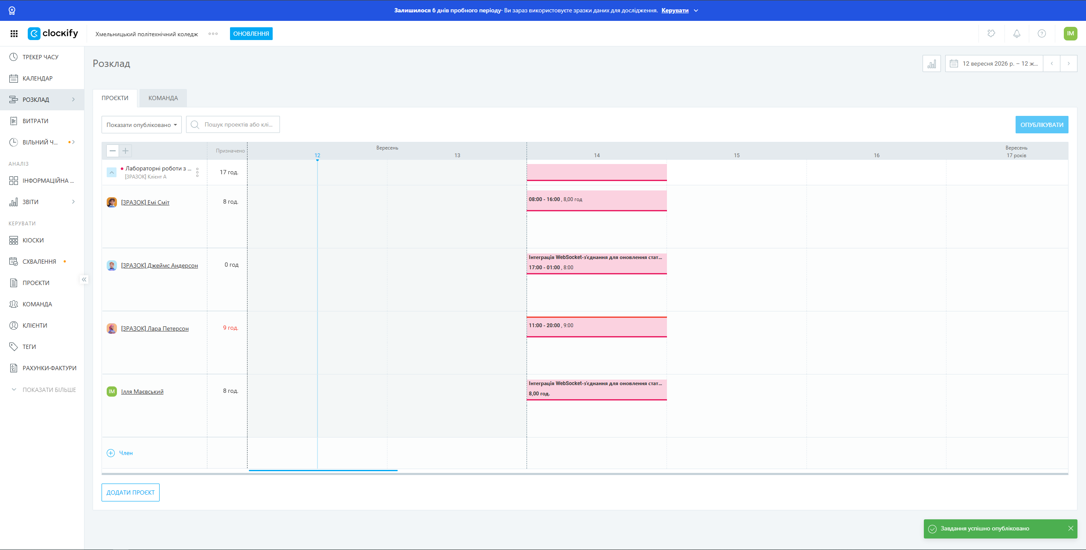
4.Додавання завдань, призначення навантаження для учасників

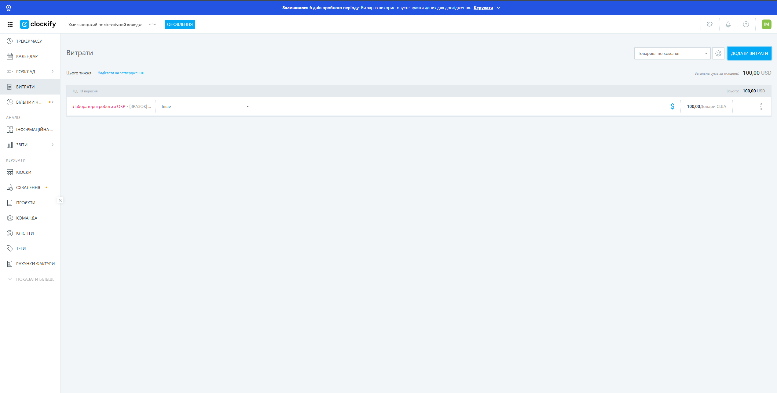
5.Контроль витрат

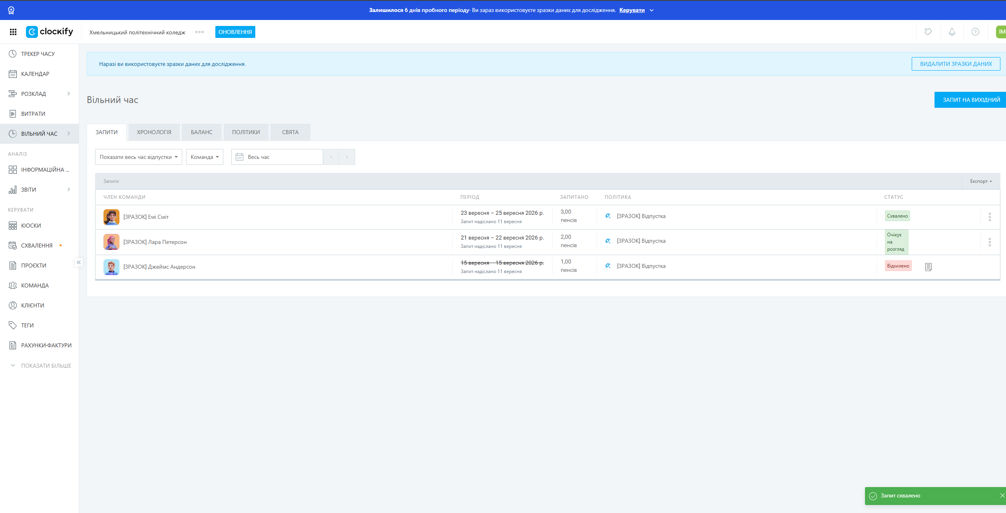

6.Формування запитів для відпусток, та їх розгляд

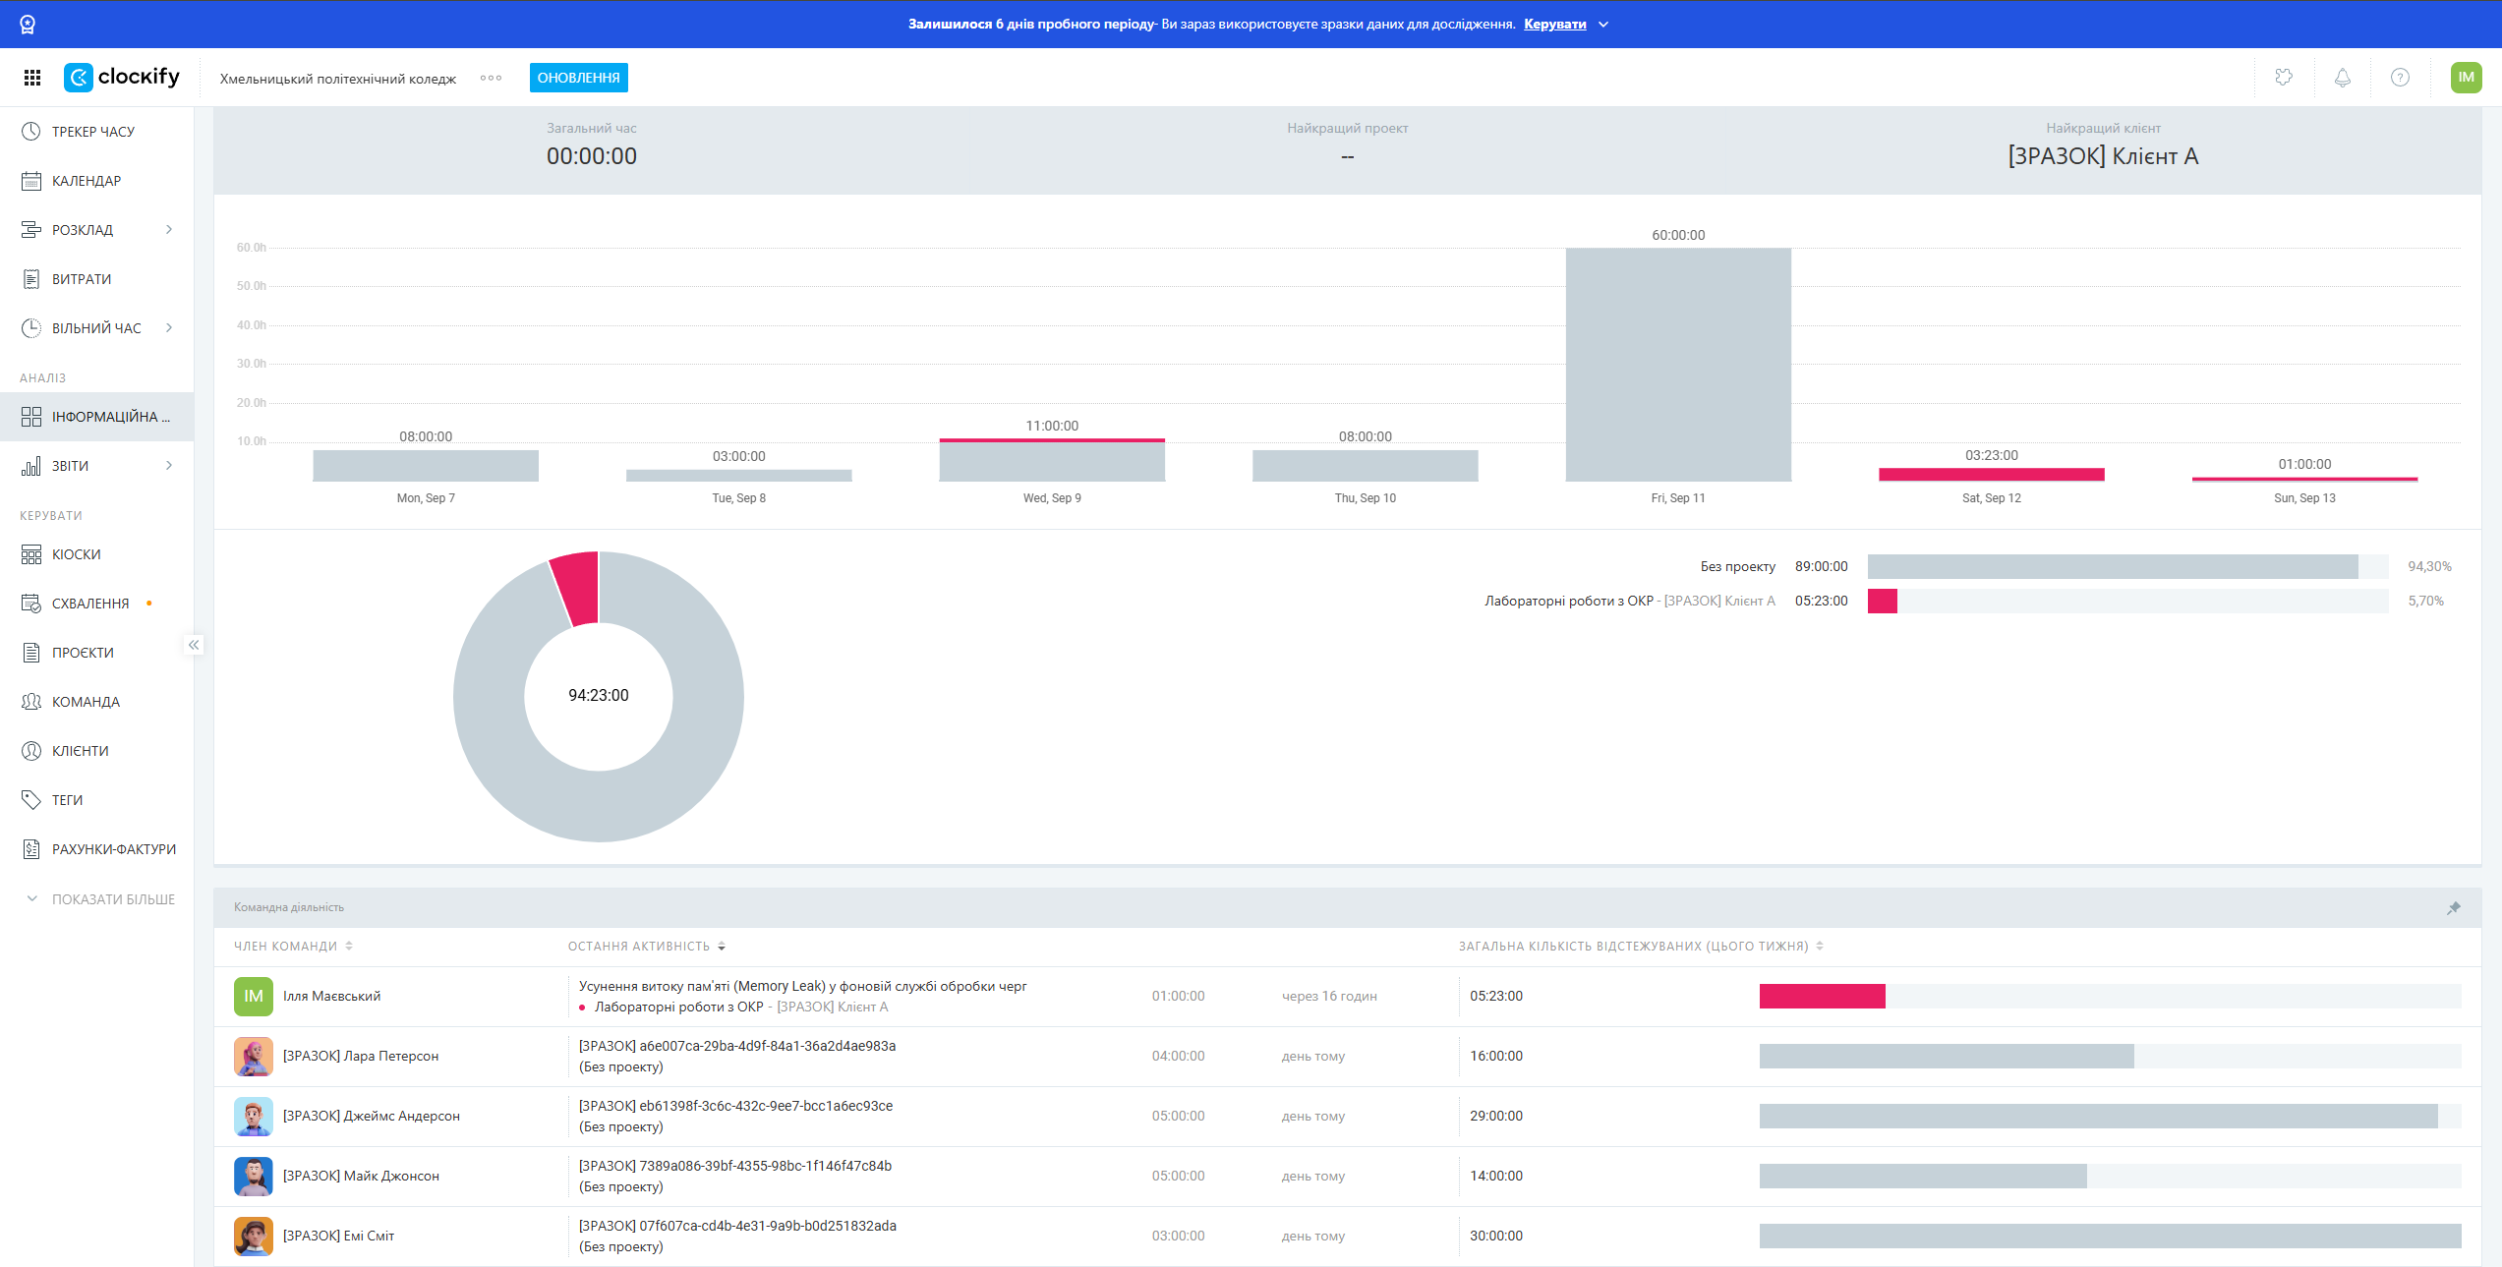
7.Загальна інформація про учасників і проекти, контроль активності

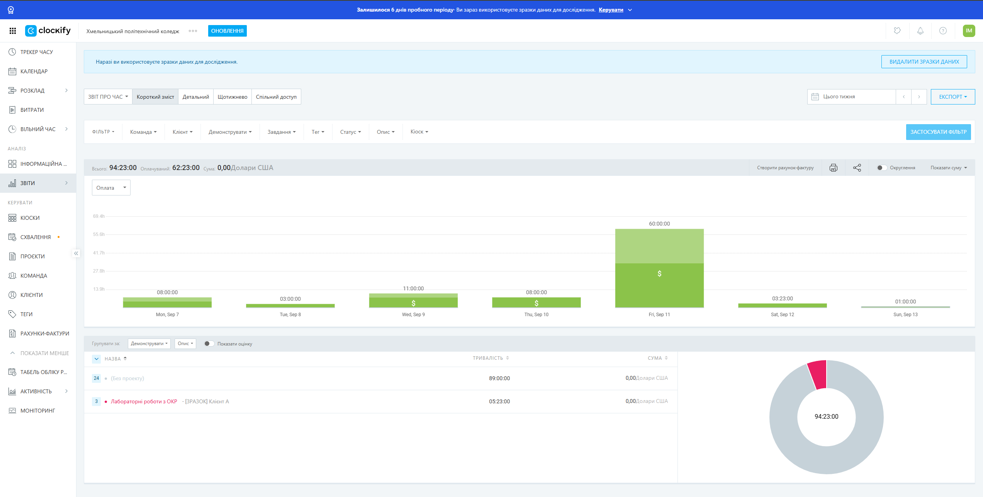
8.Звіти про час, команди та витрати

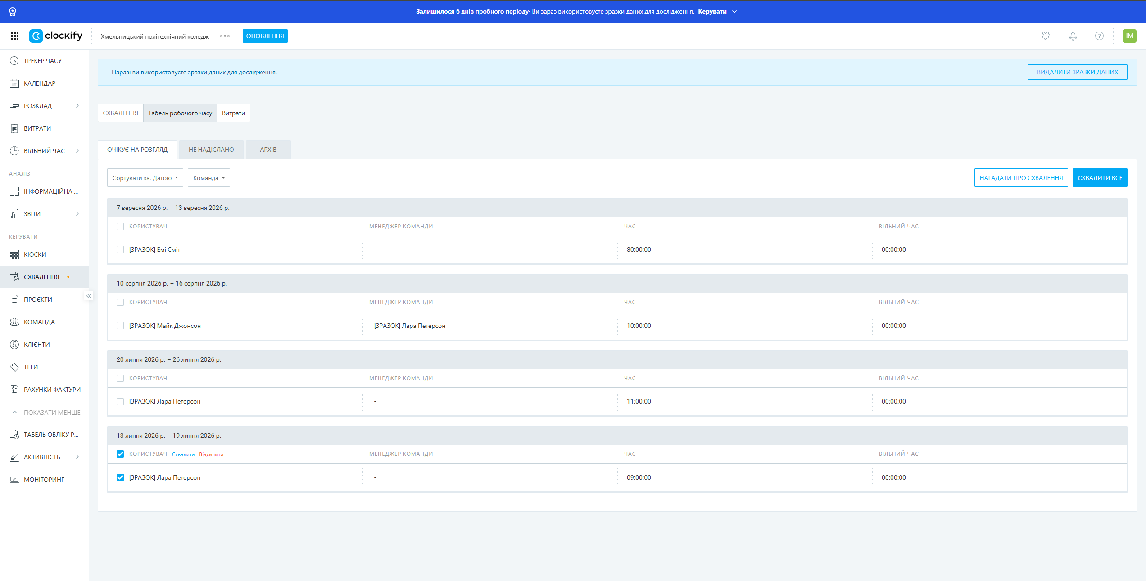
9.Схваленя робочого часу та витрат

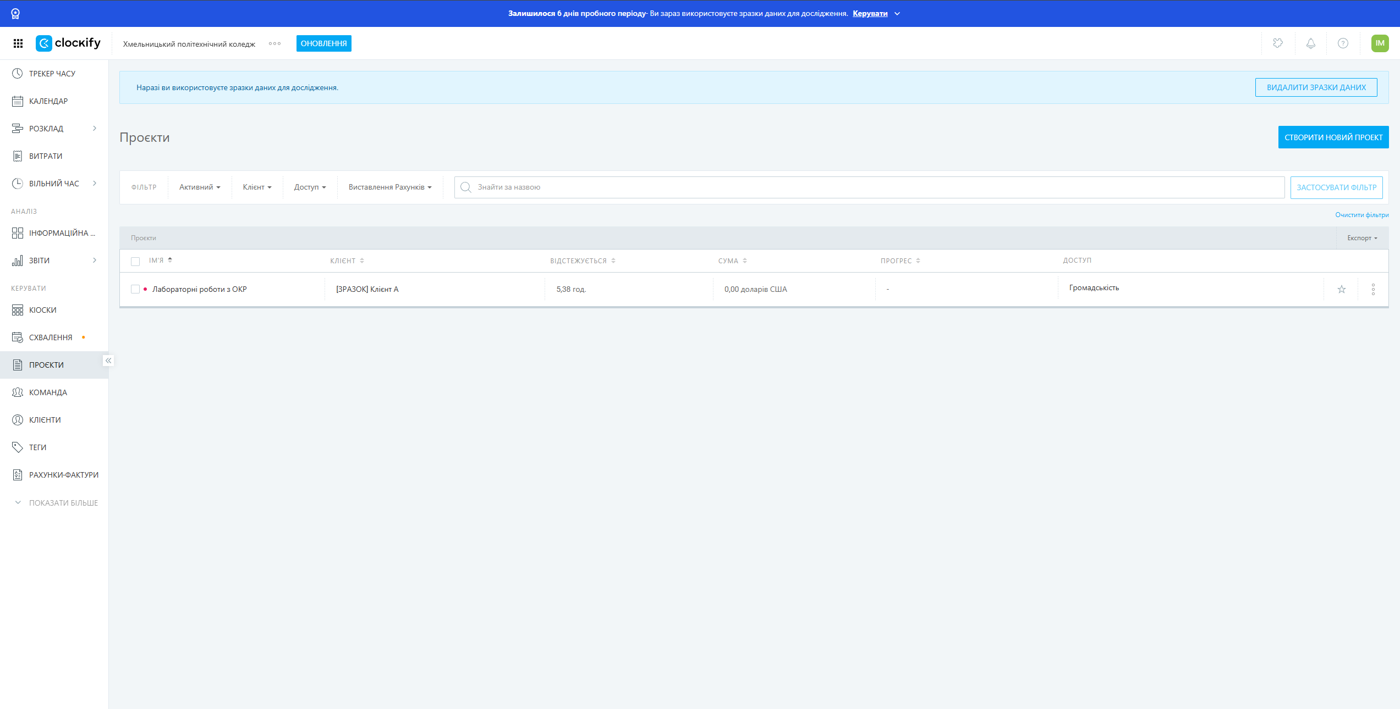
10.Створення проєктів, їх редагування, відстеження часу, додавання тегів та призначення клієнтів

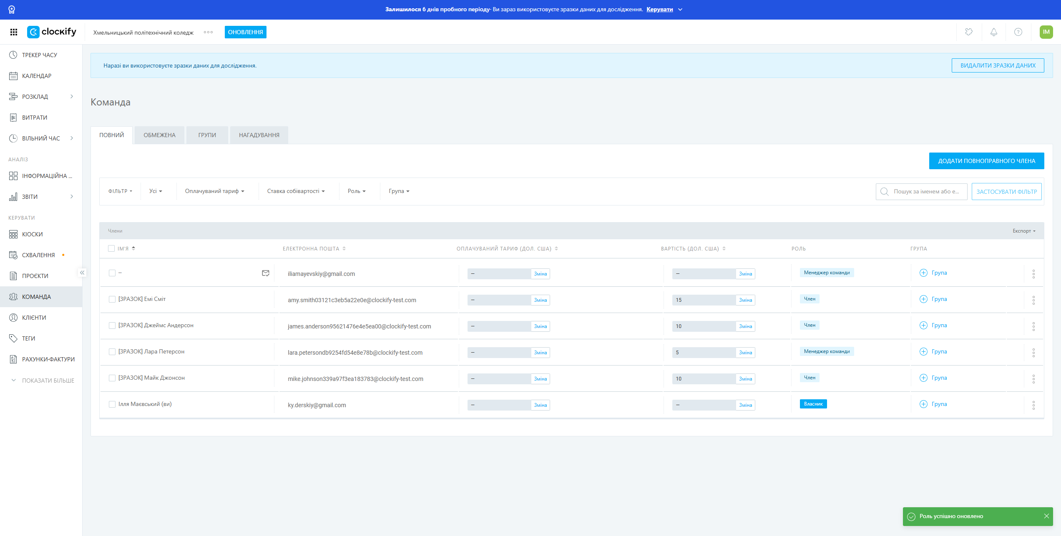
11. Налаштування командної співпраці, запрошення учасників до робочого простору та розподіл ролей.

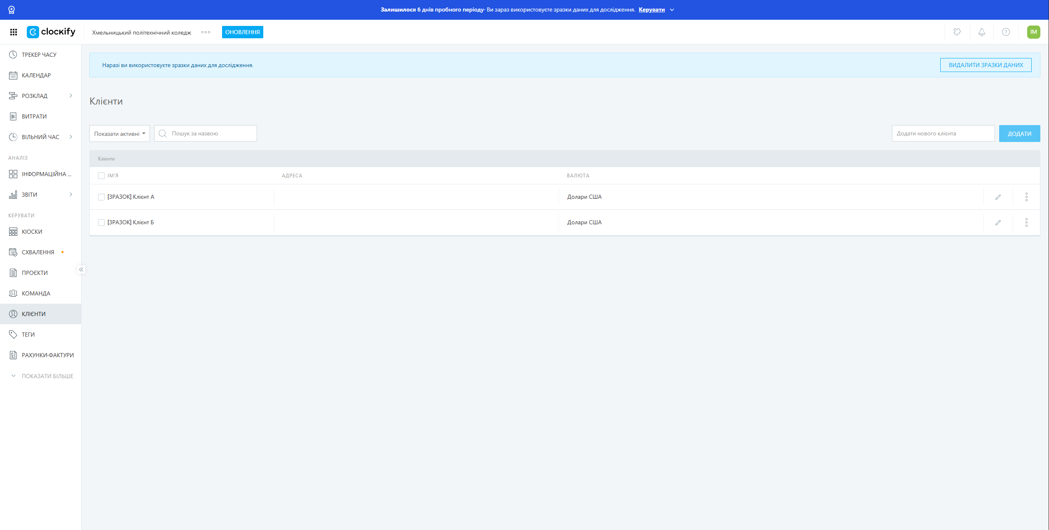
12.Додавання та видалення клієнтів

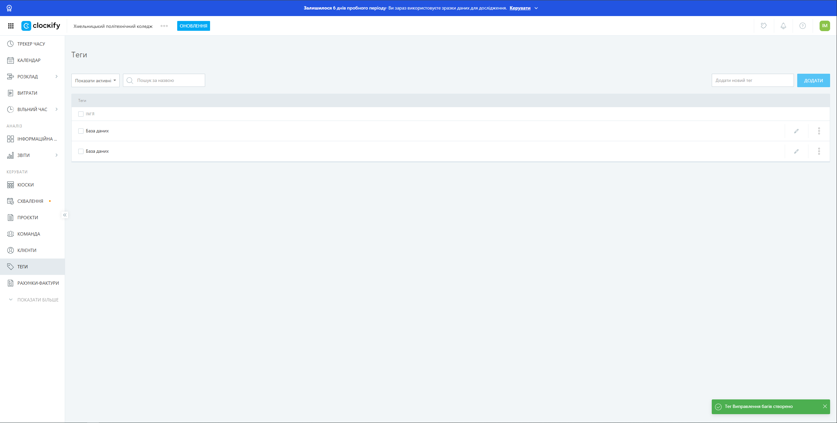
13.Додавання та редагування тегів

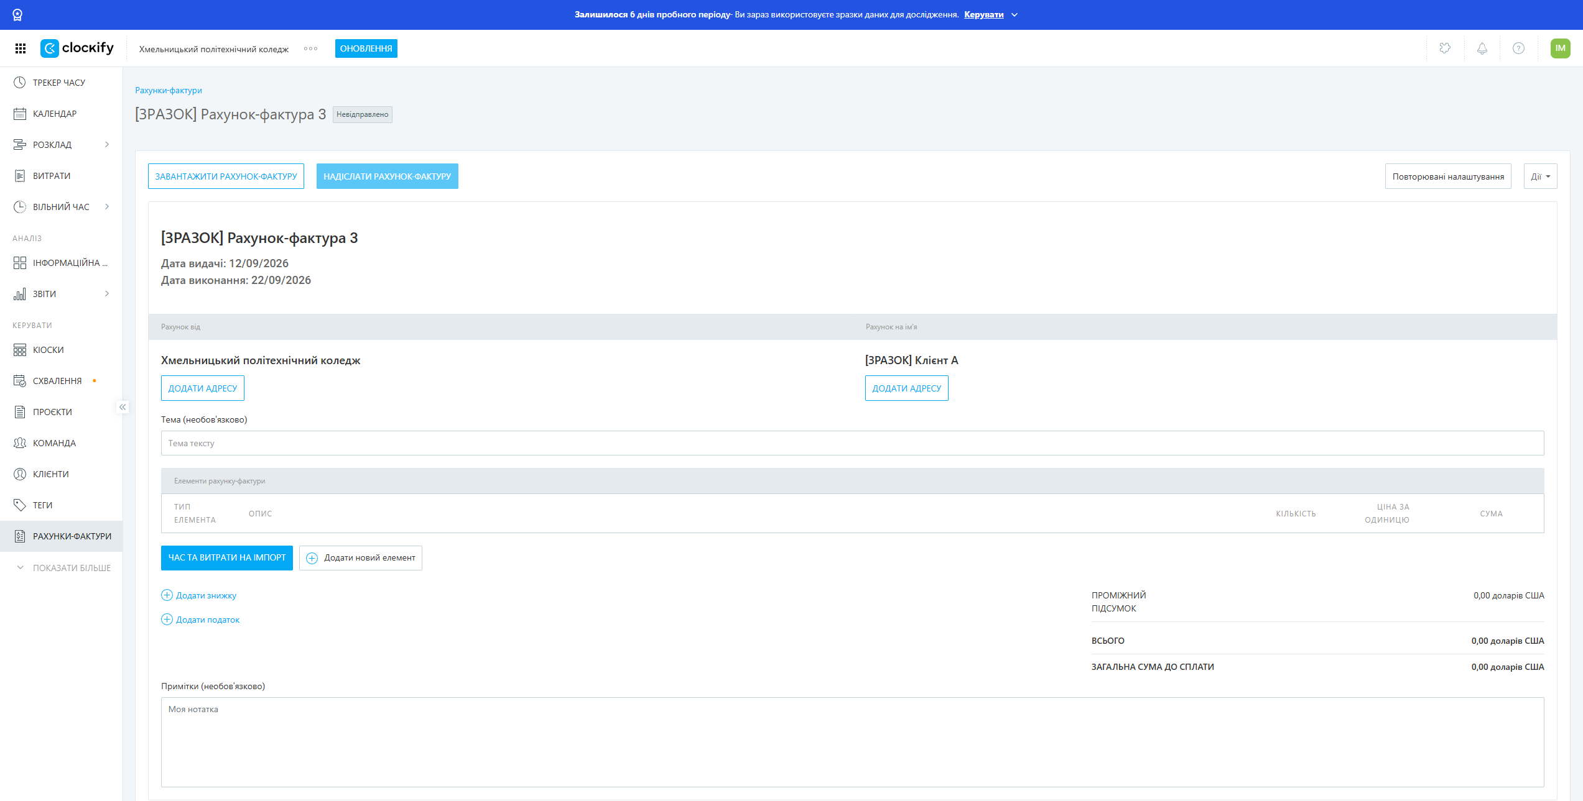
14.Виставлення рахунків для замовників

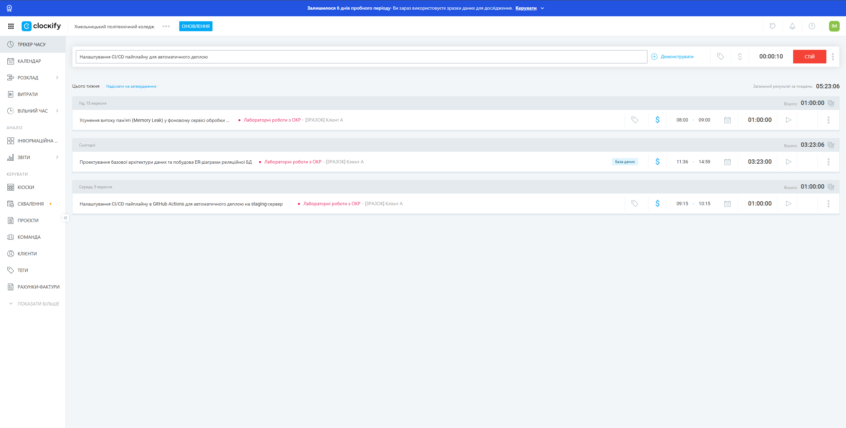
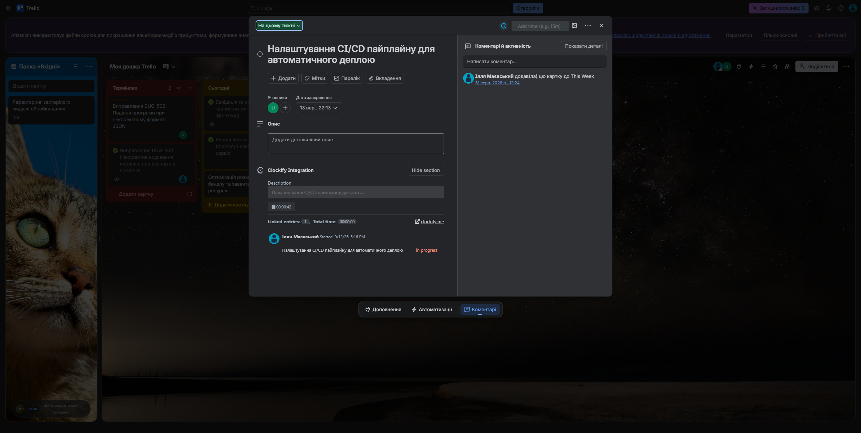
15.Інтеграція Clockify у Trello

3. Learngitbranching
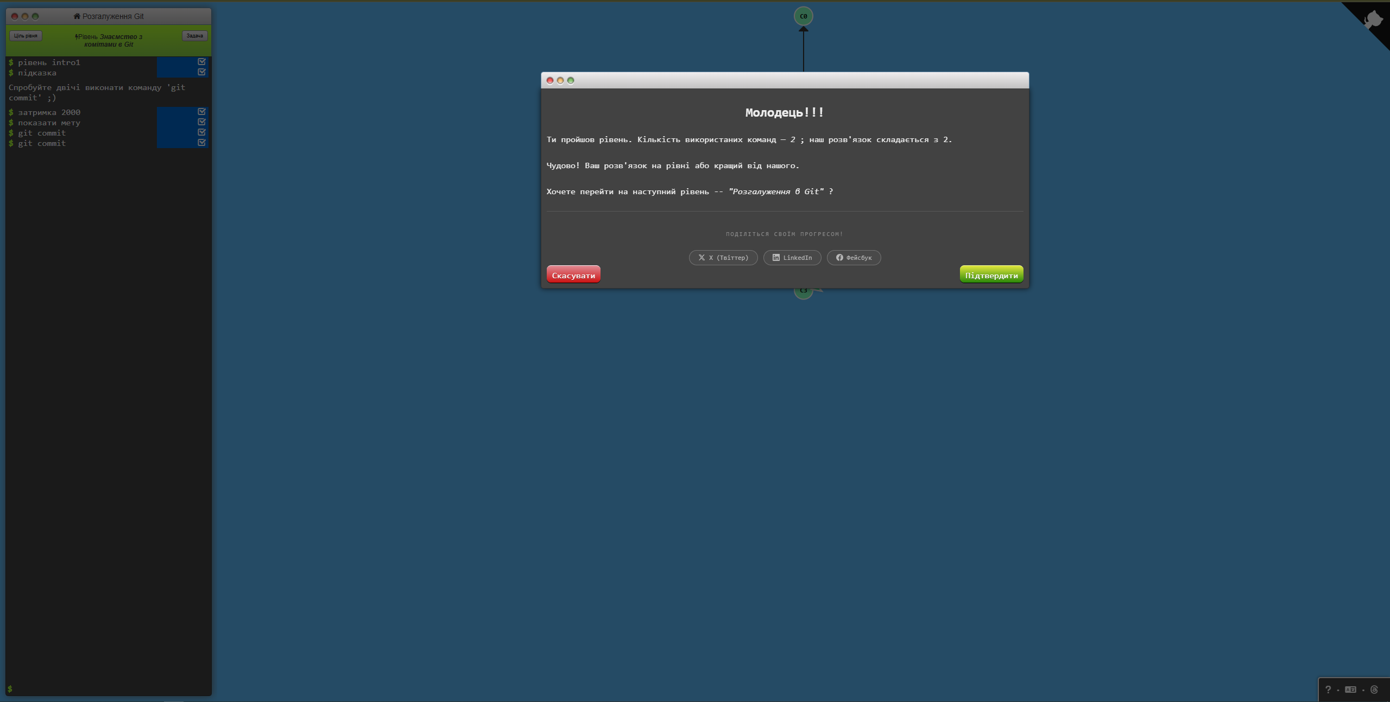
1.Основи, рівень 1 (Знайомство з комітами в Git)

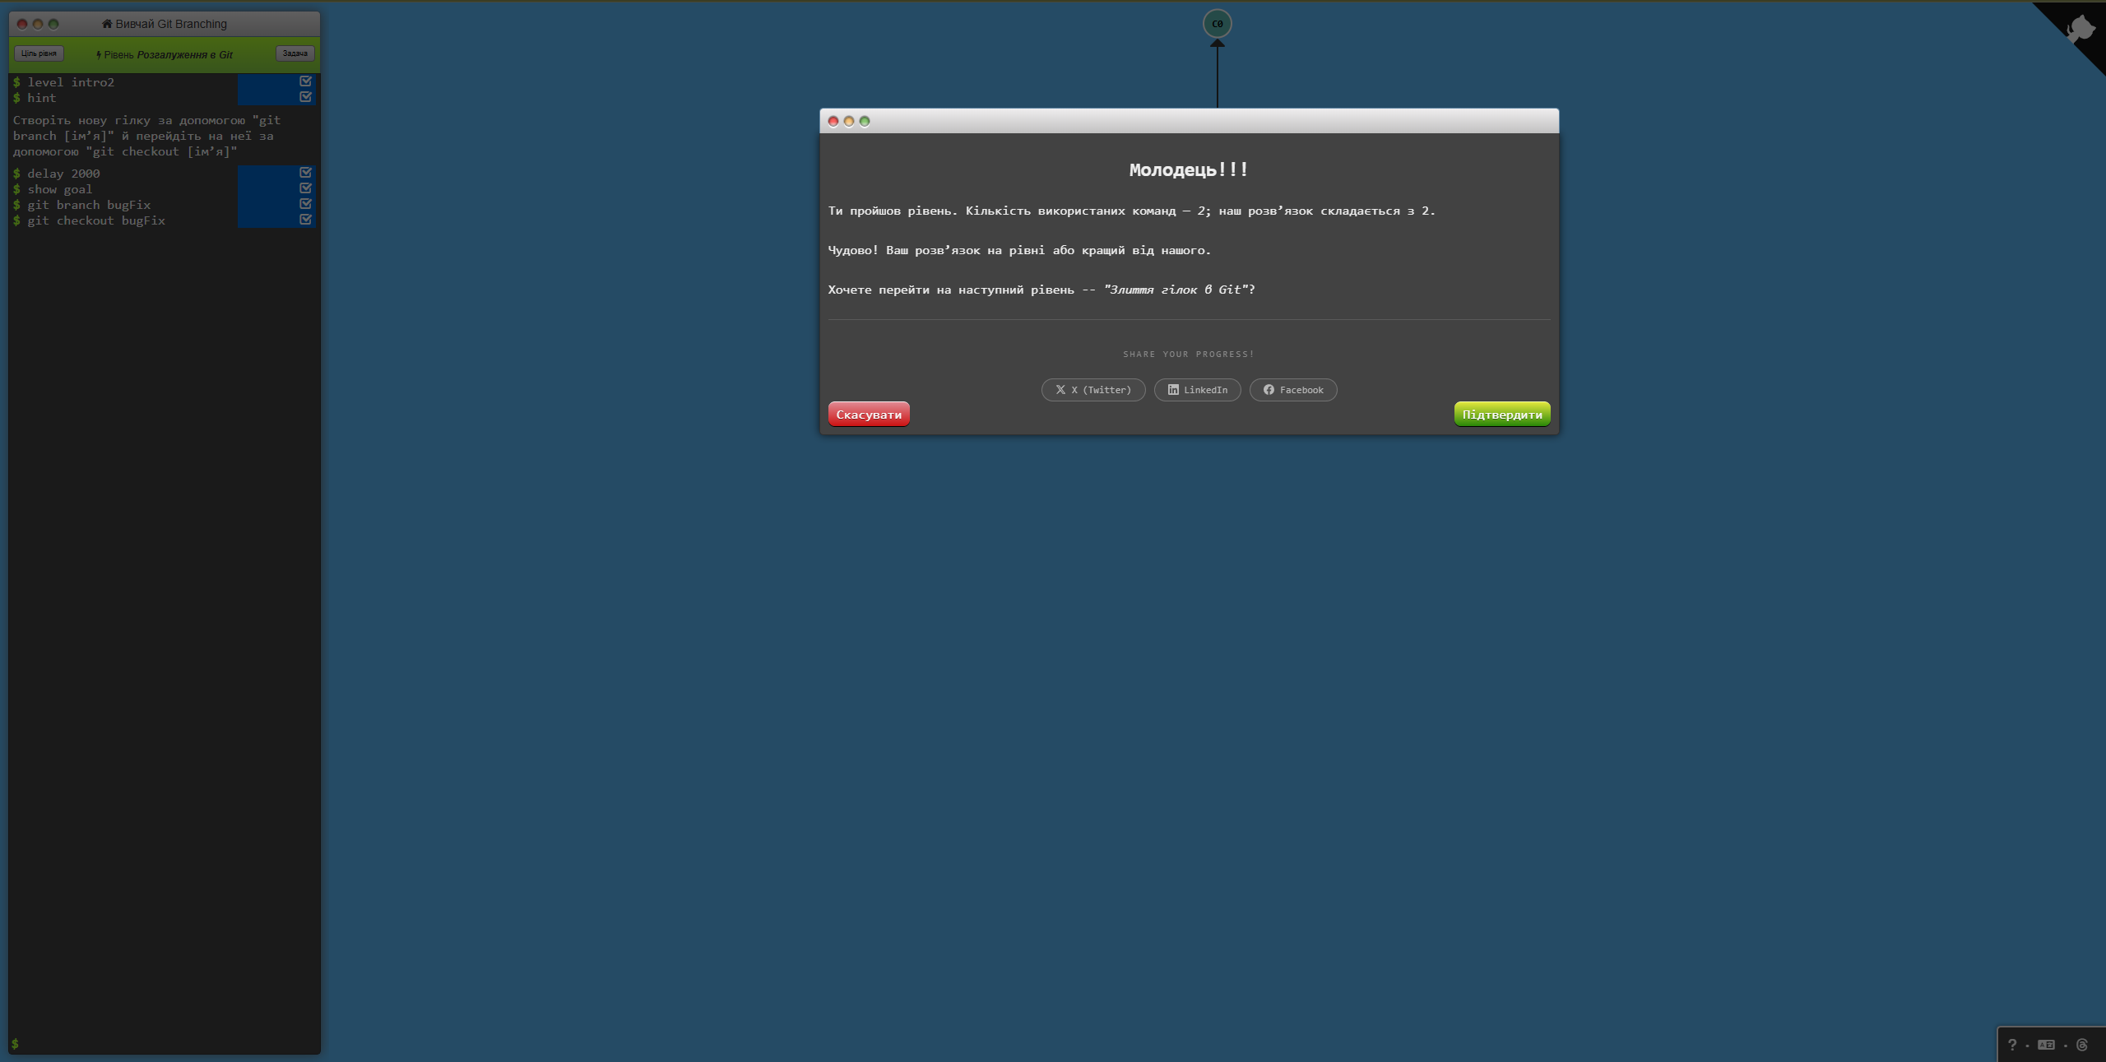
2.Основи, рівень 1(Розгалуження в Git)

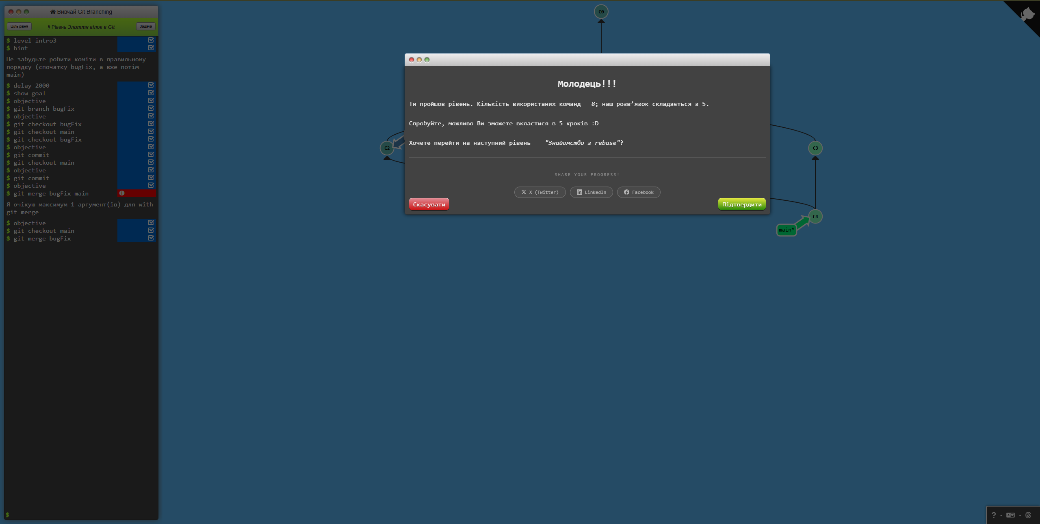
3.Основи, рівень 1(Злиття гілок в Git)

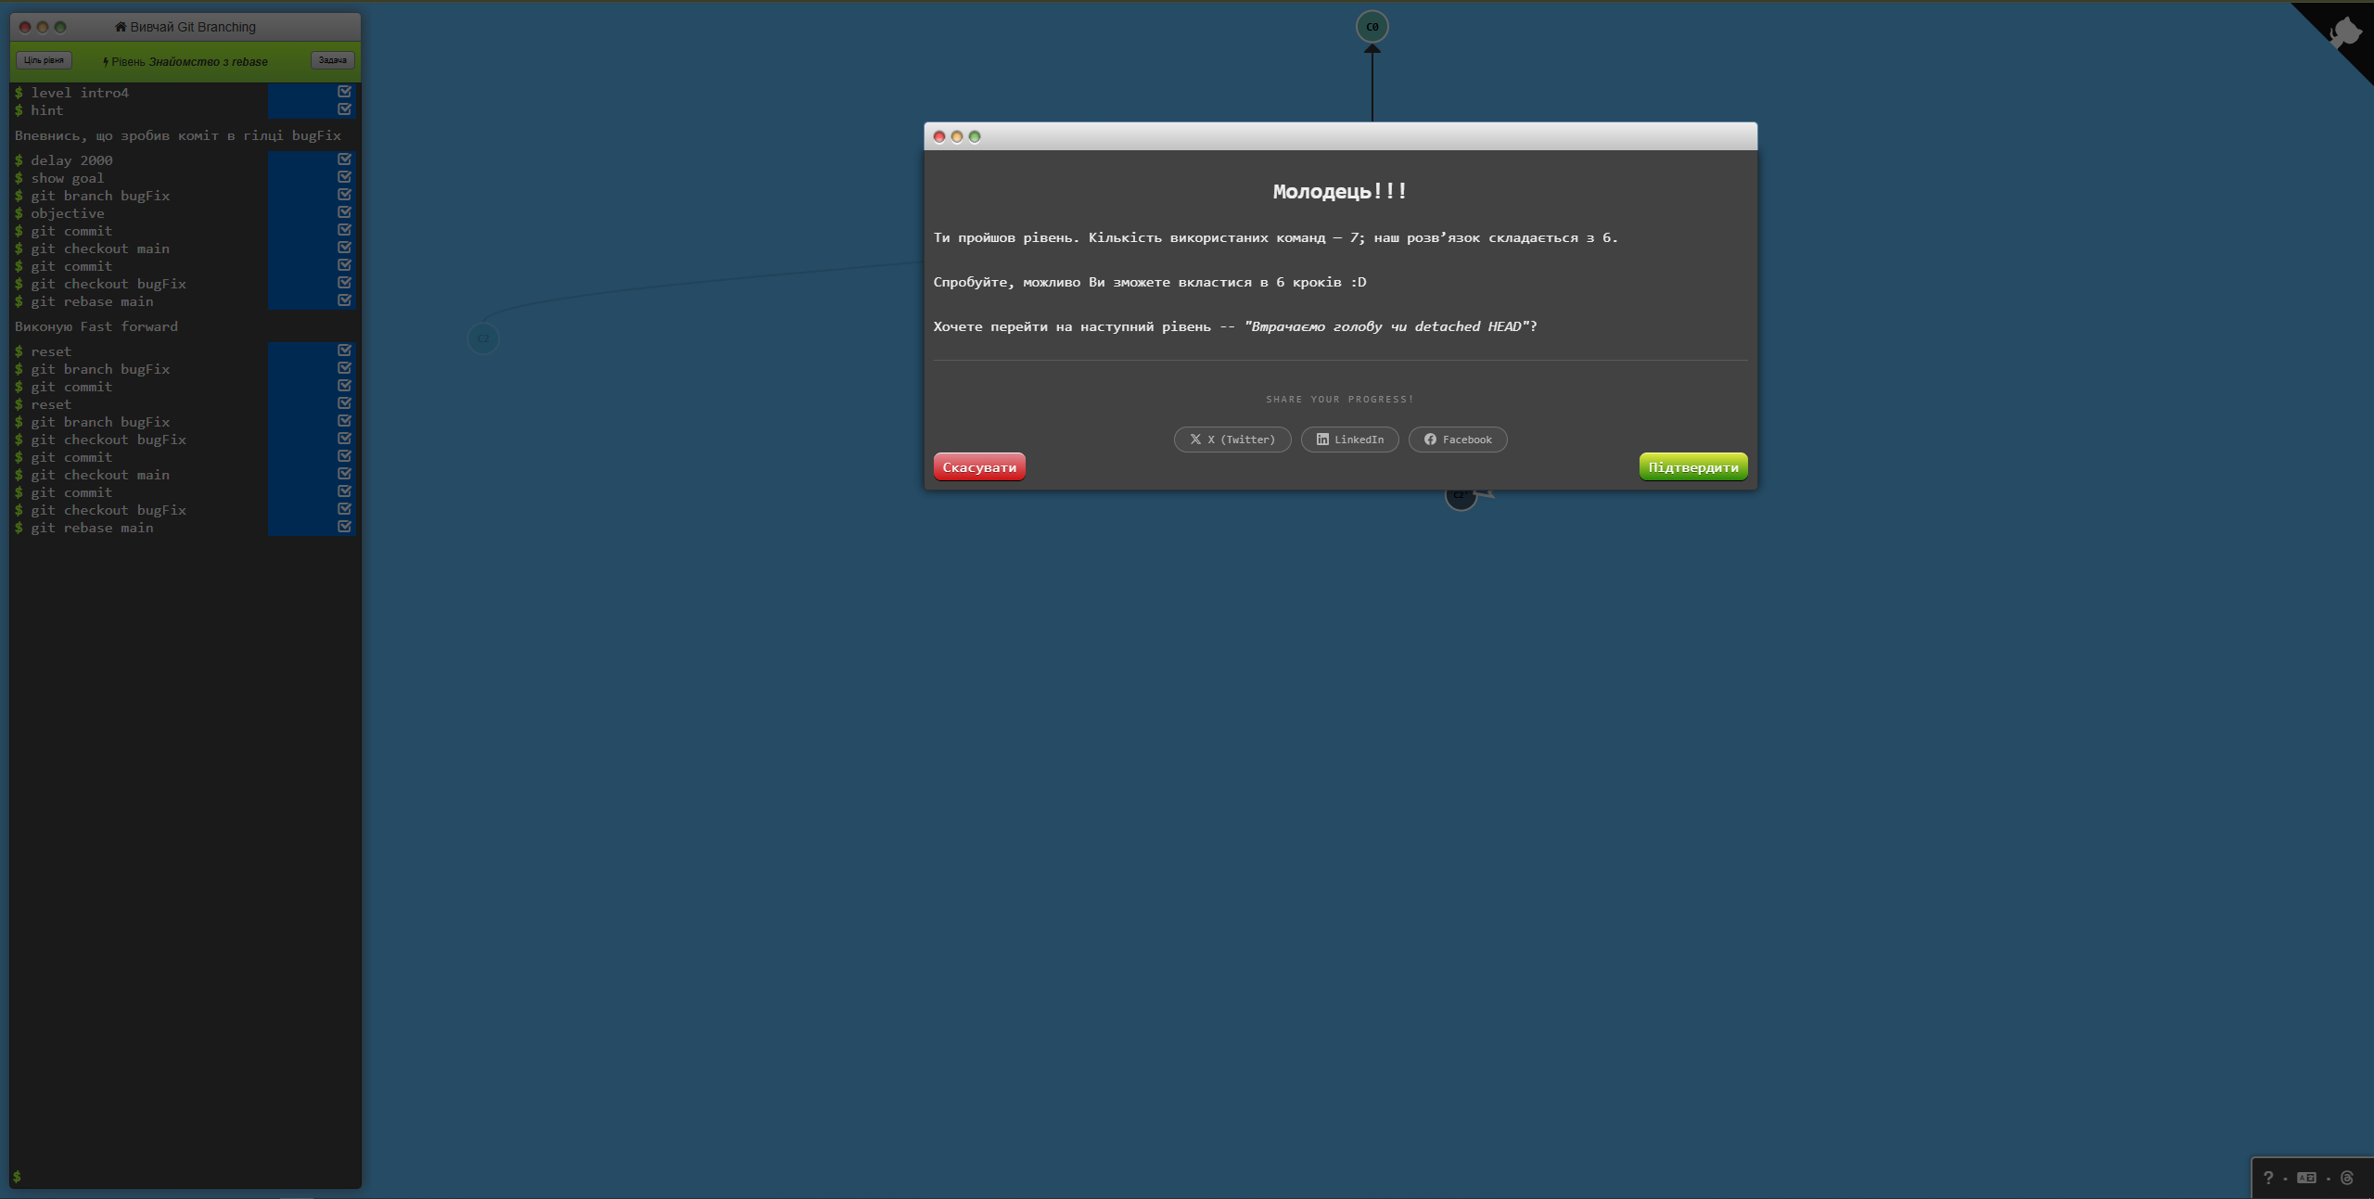
4.Основи, рівень 1(Знайомство з rebase)
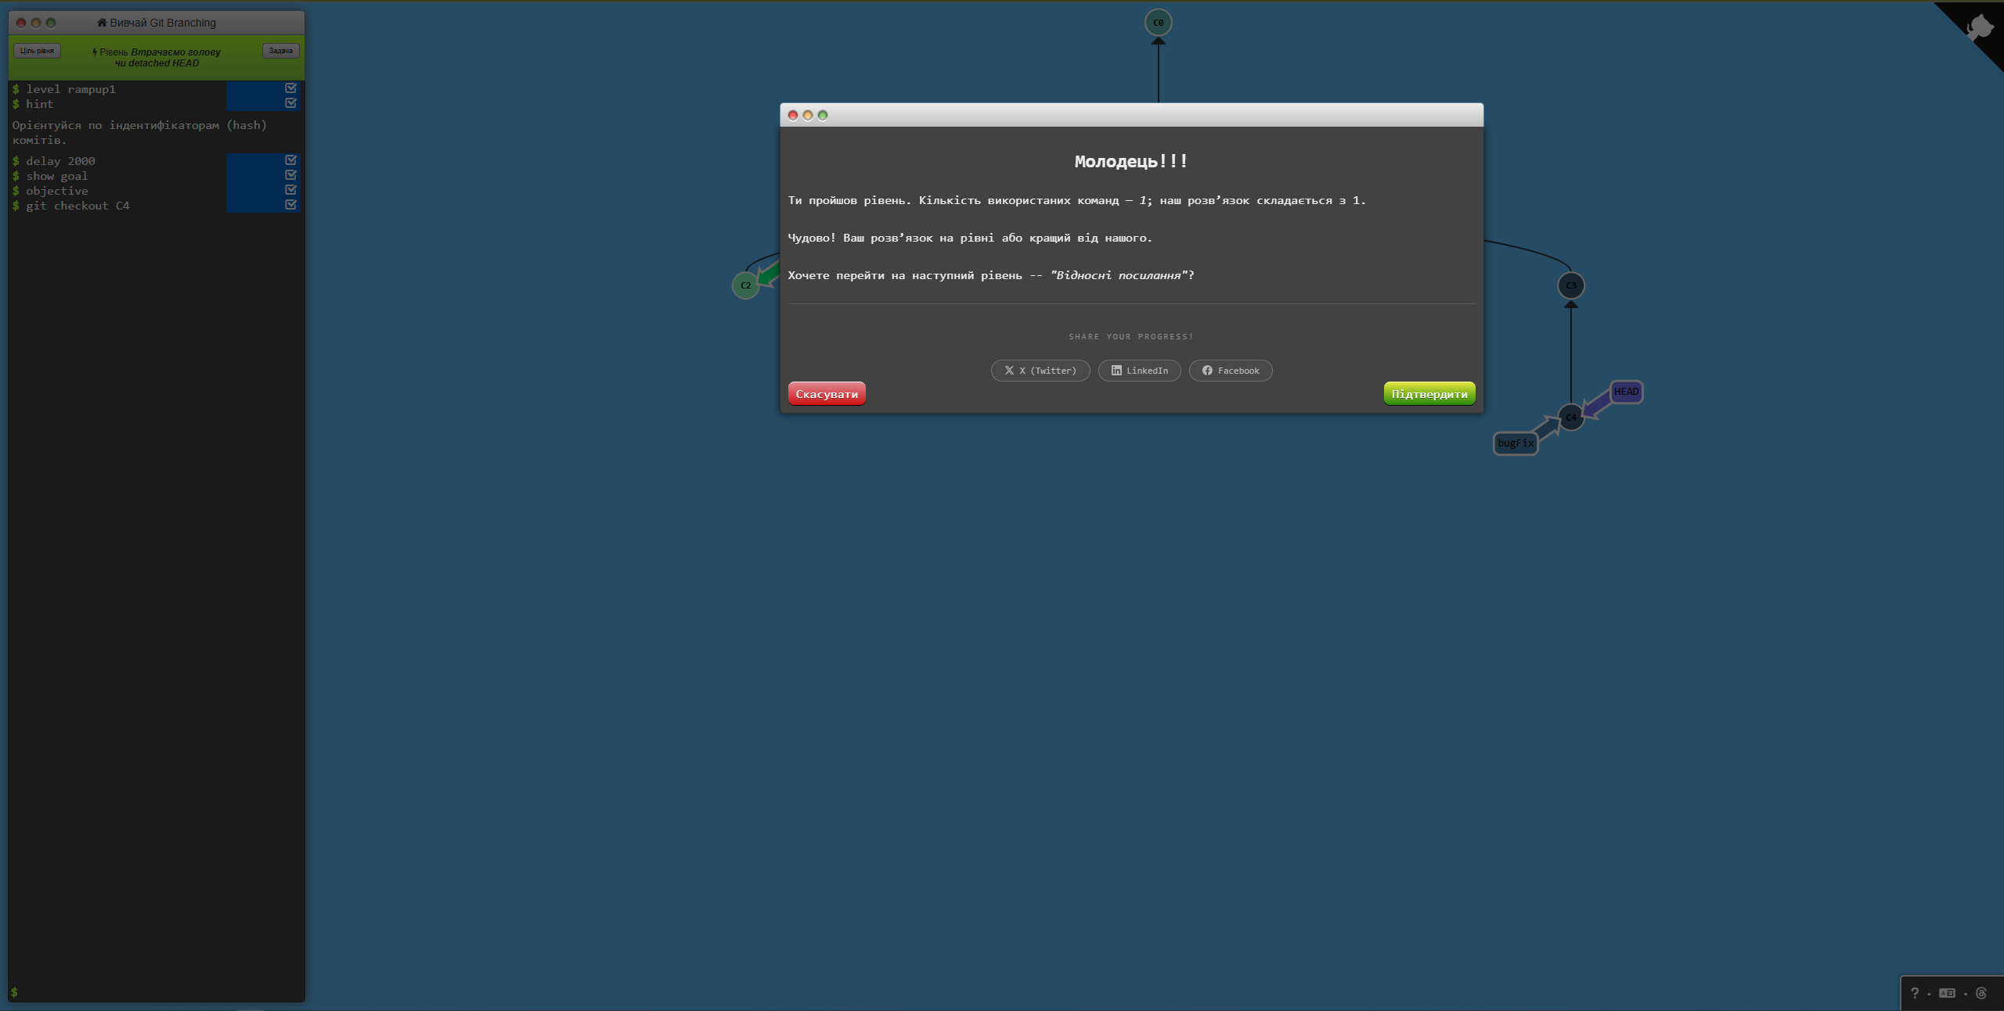
5. Основи, рівень 2(Втрачаємо голову чи detached HEAD)

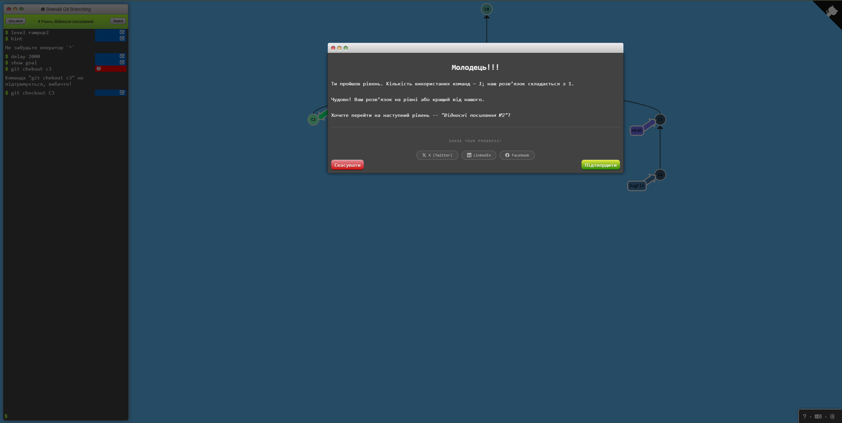
6. Основи, рівень 2(Відносні посилання)

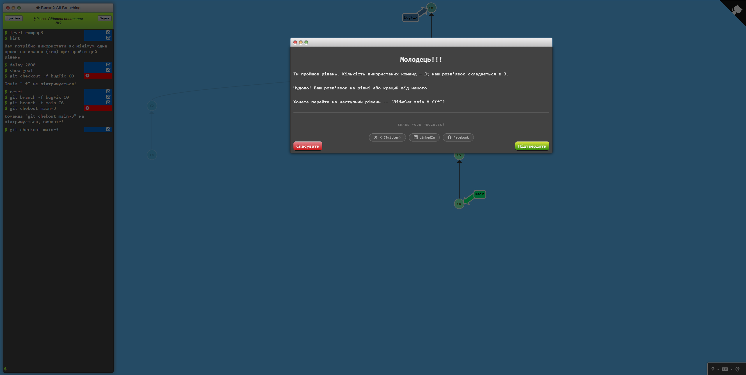
6. Основи, рівень 2(Відносні посилання №2)

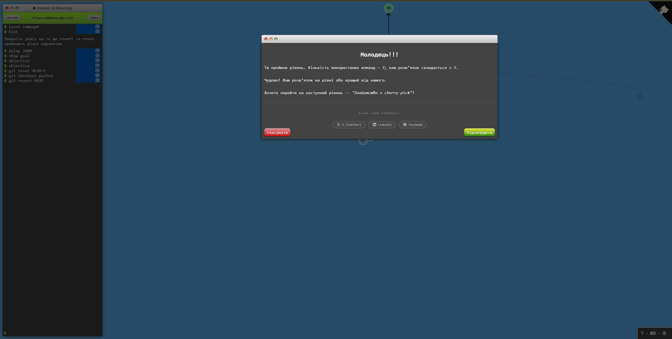
7. Основи, рівень 2(Відміна змін у Git)

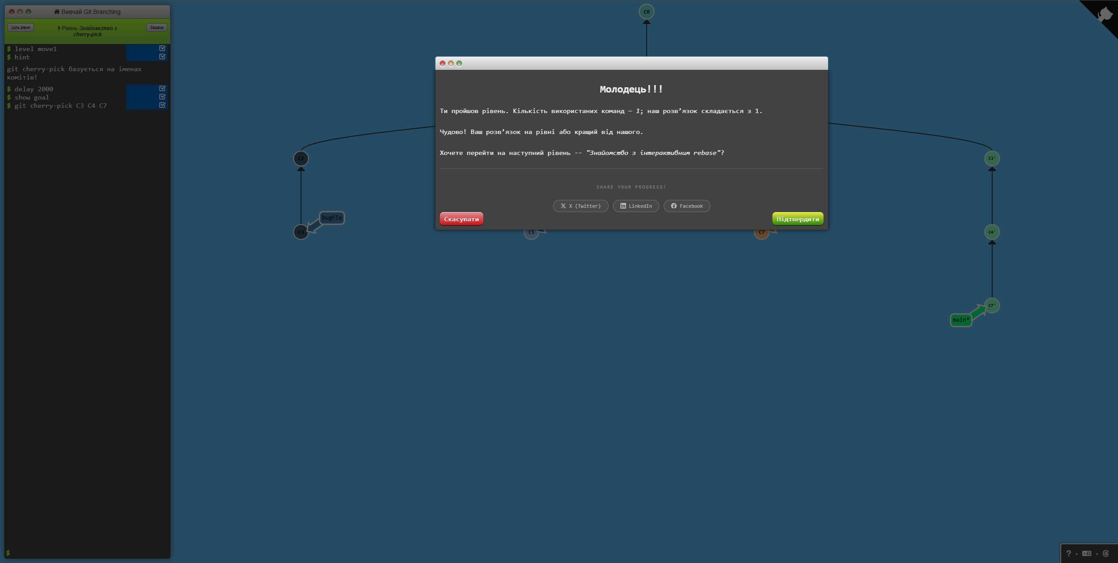
8. Основи, рівень 3(Знайомство з cherry-pick)

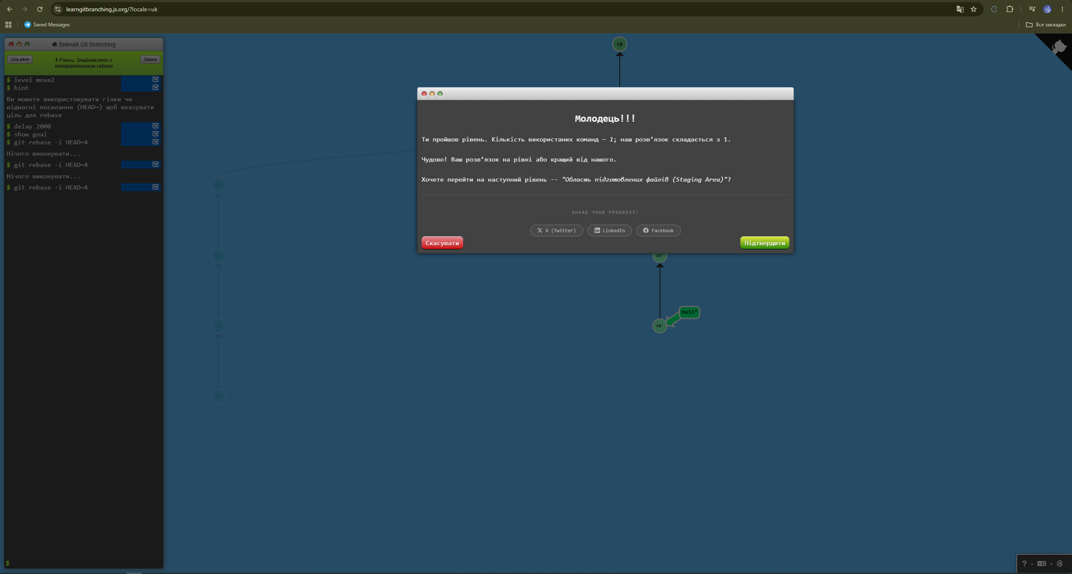
9. Основи, рівень 3(Знайомство з інтерактивним rebase)

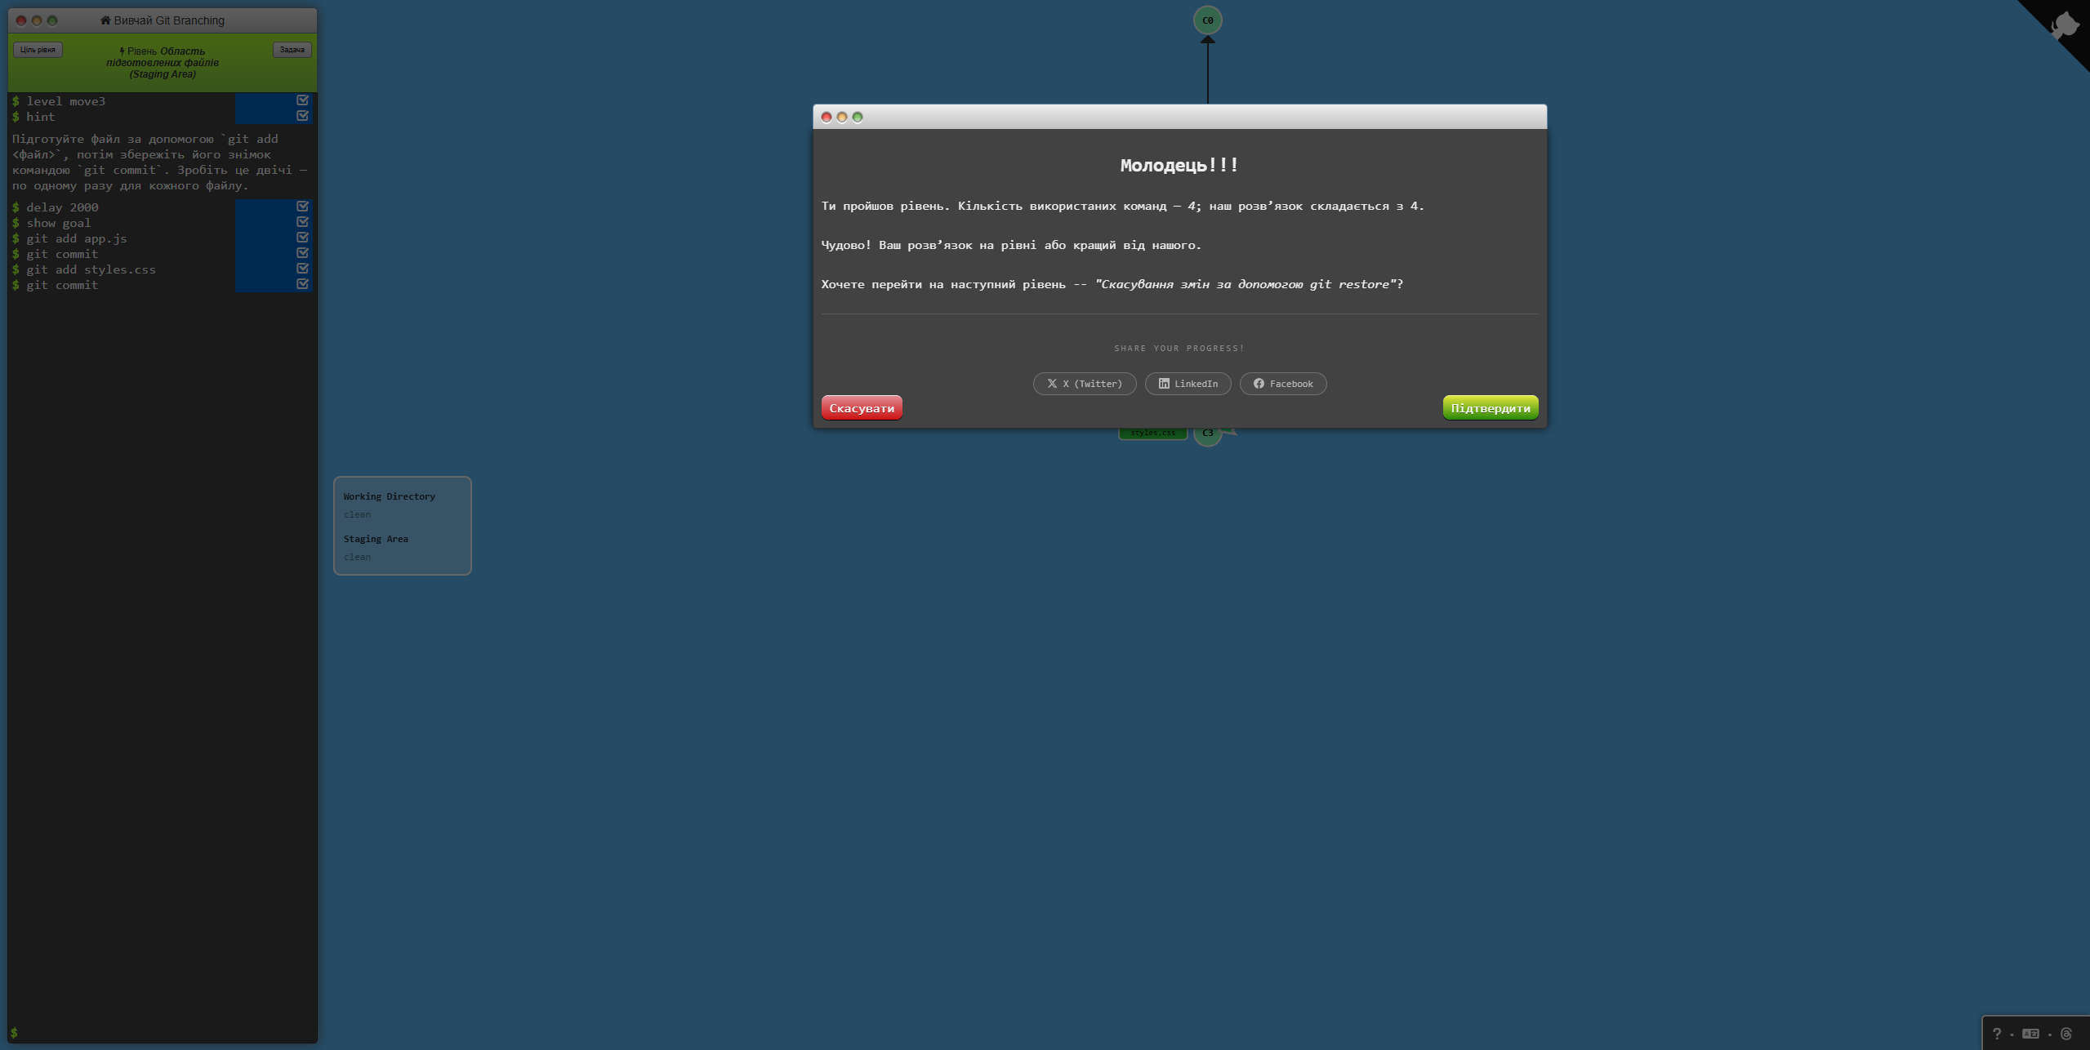
10. Основи, рівень 3(Область підготовлених файлів (Staging Area))

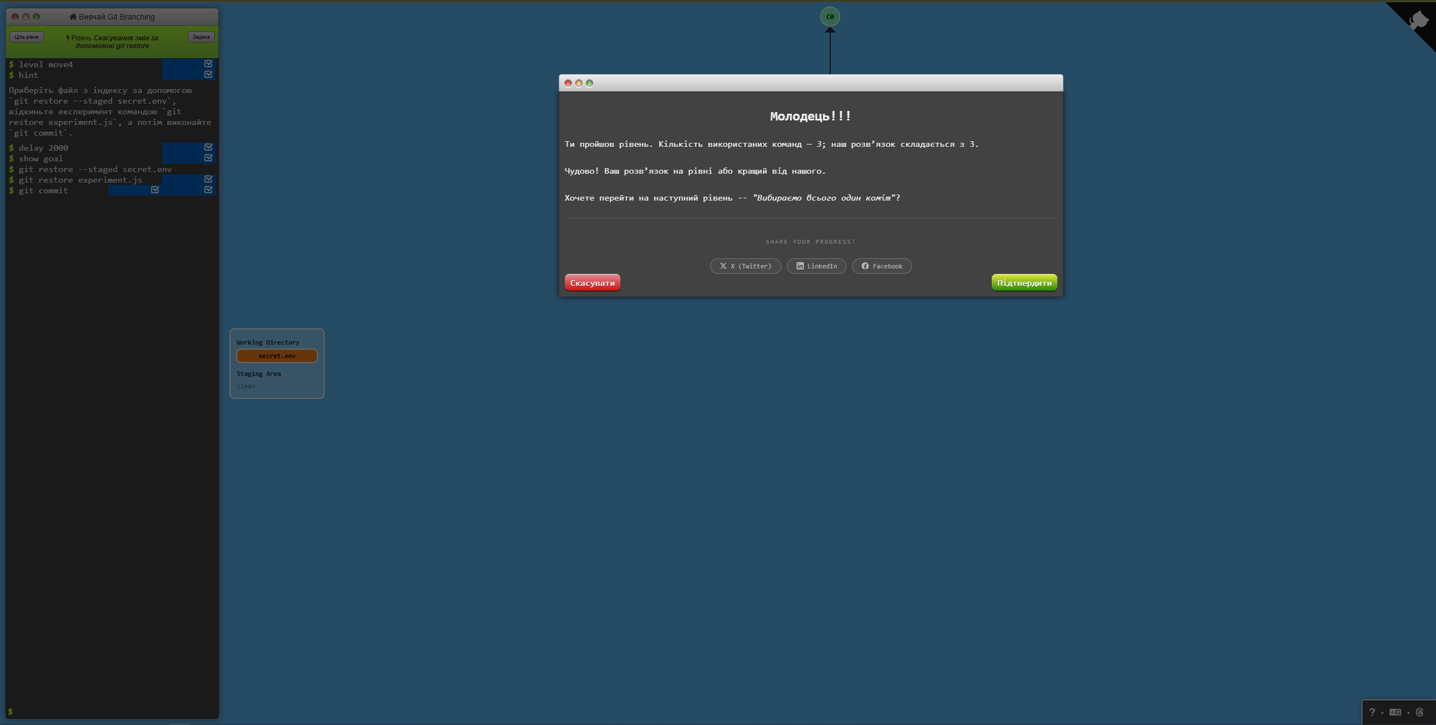
11. Основи, рівень 3(Скасування змін за допомогою git restore)

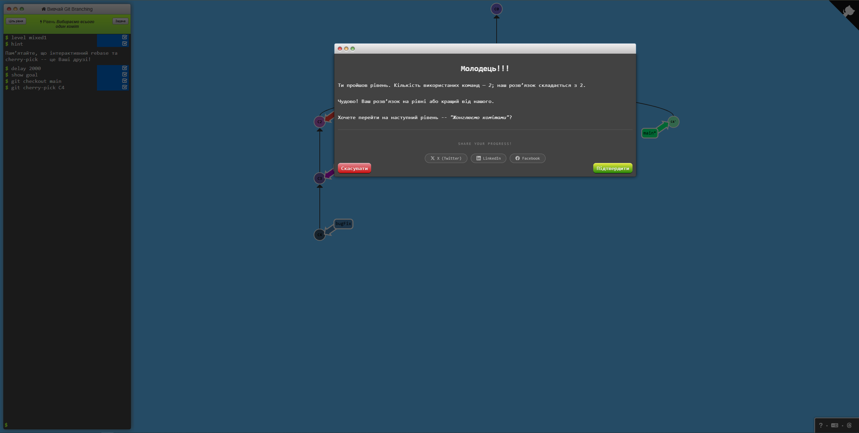
12. Основи, рівень 4(Вибираємо всього один коміт)

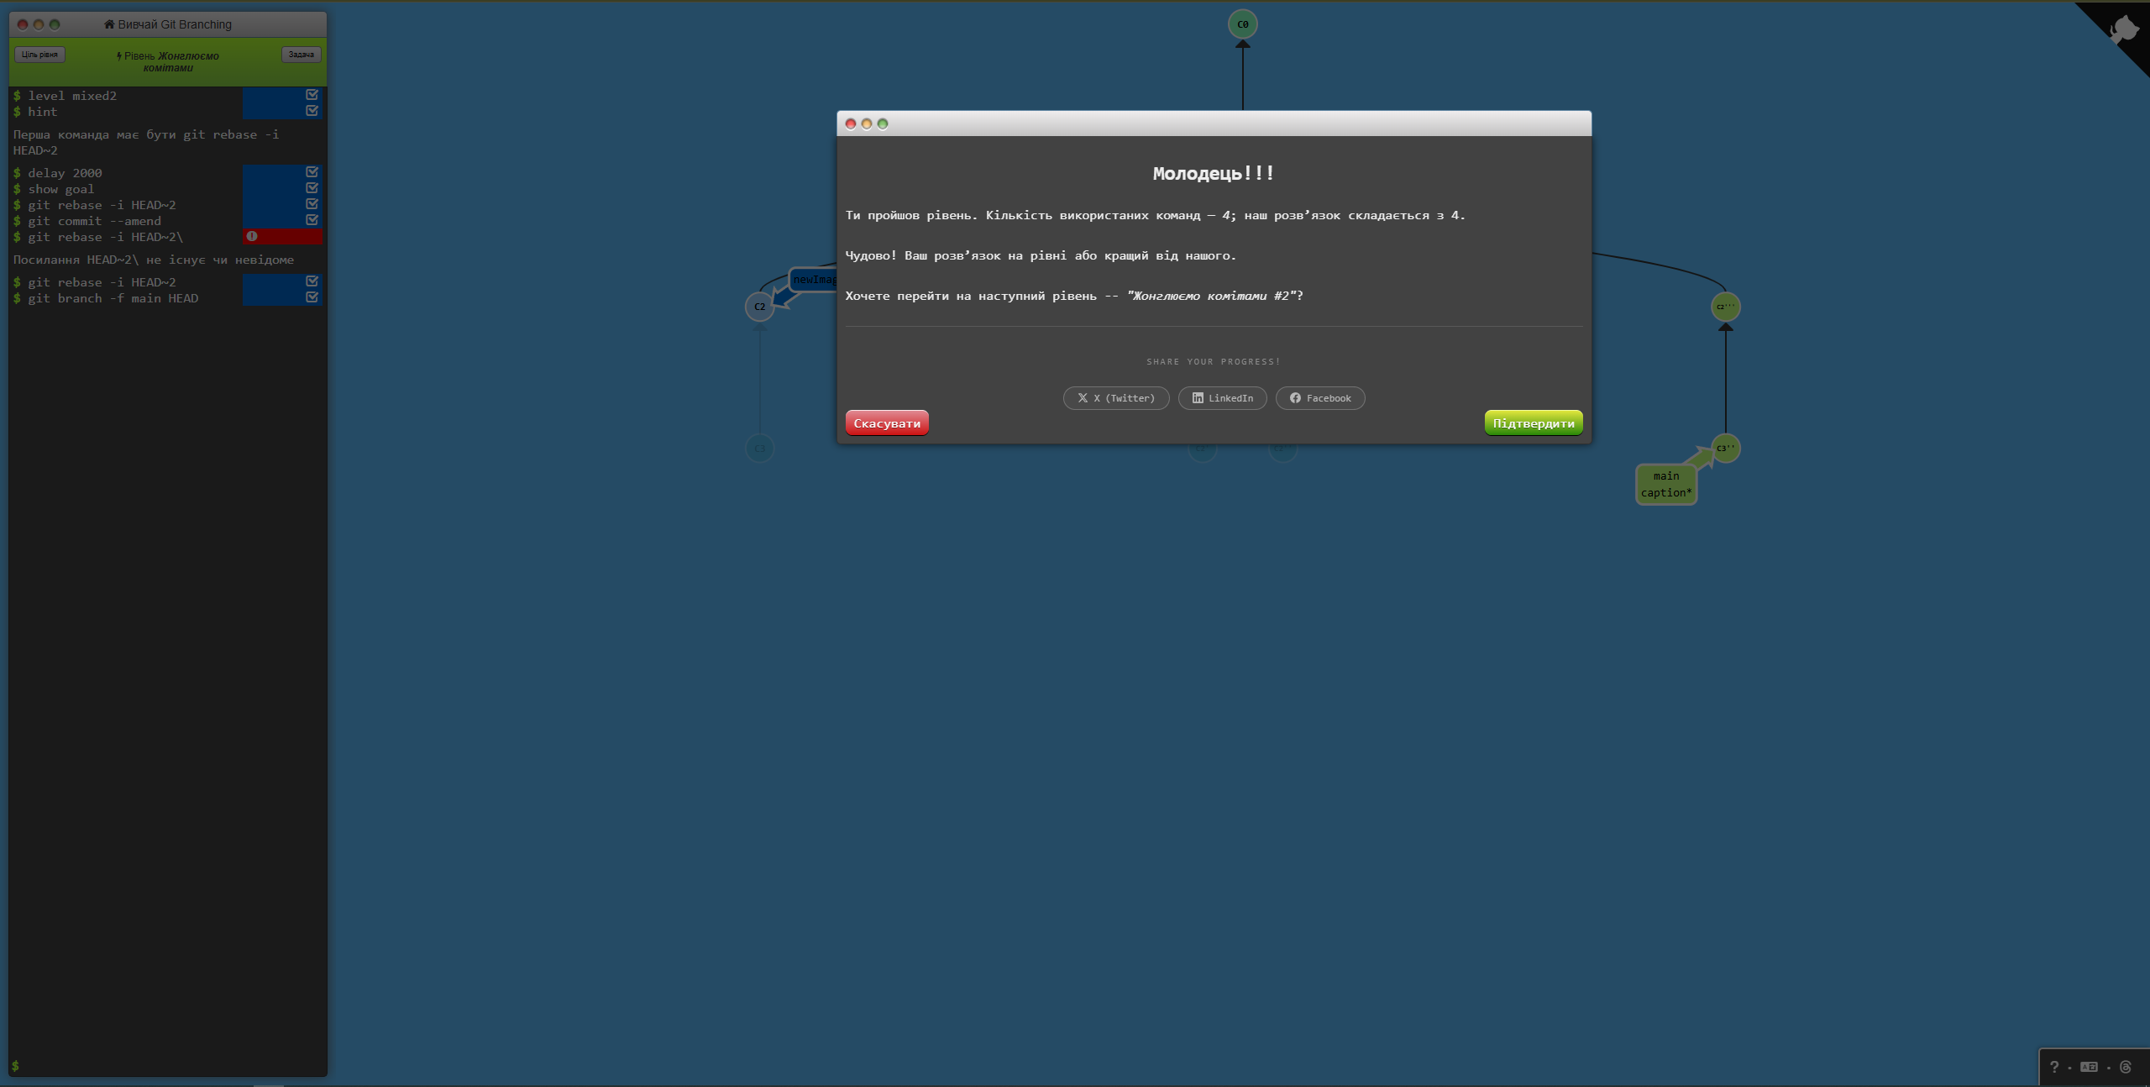
13. Основи, рівень 4(Жонглуємо комітами)

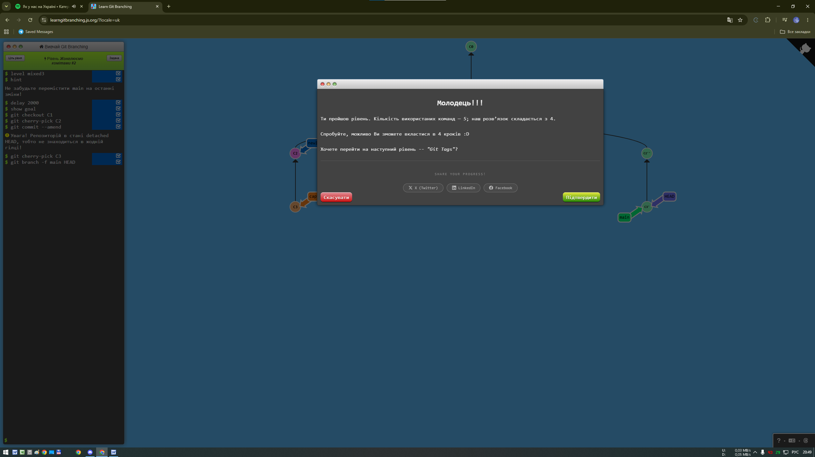
14. Основи, рівень 4(Жонглюємо комітами #2)

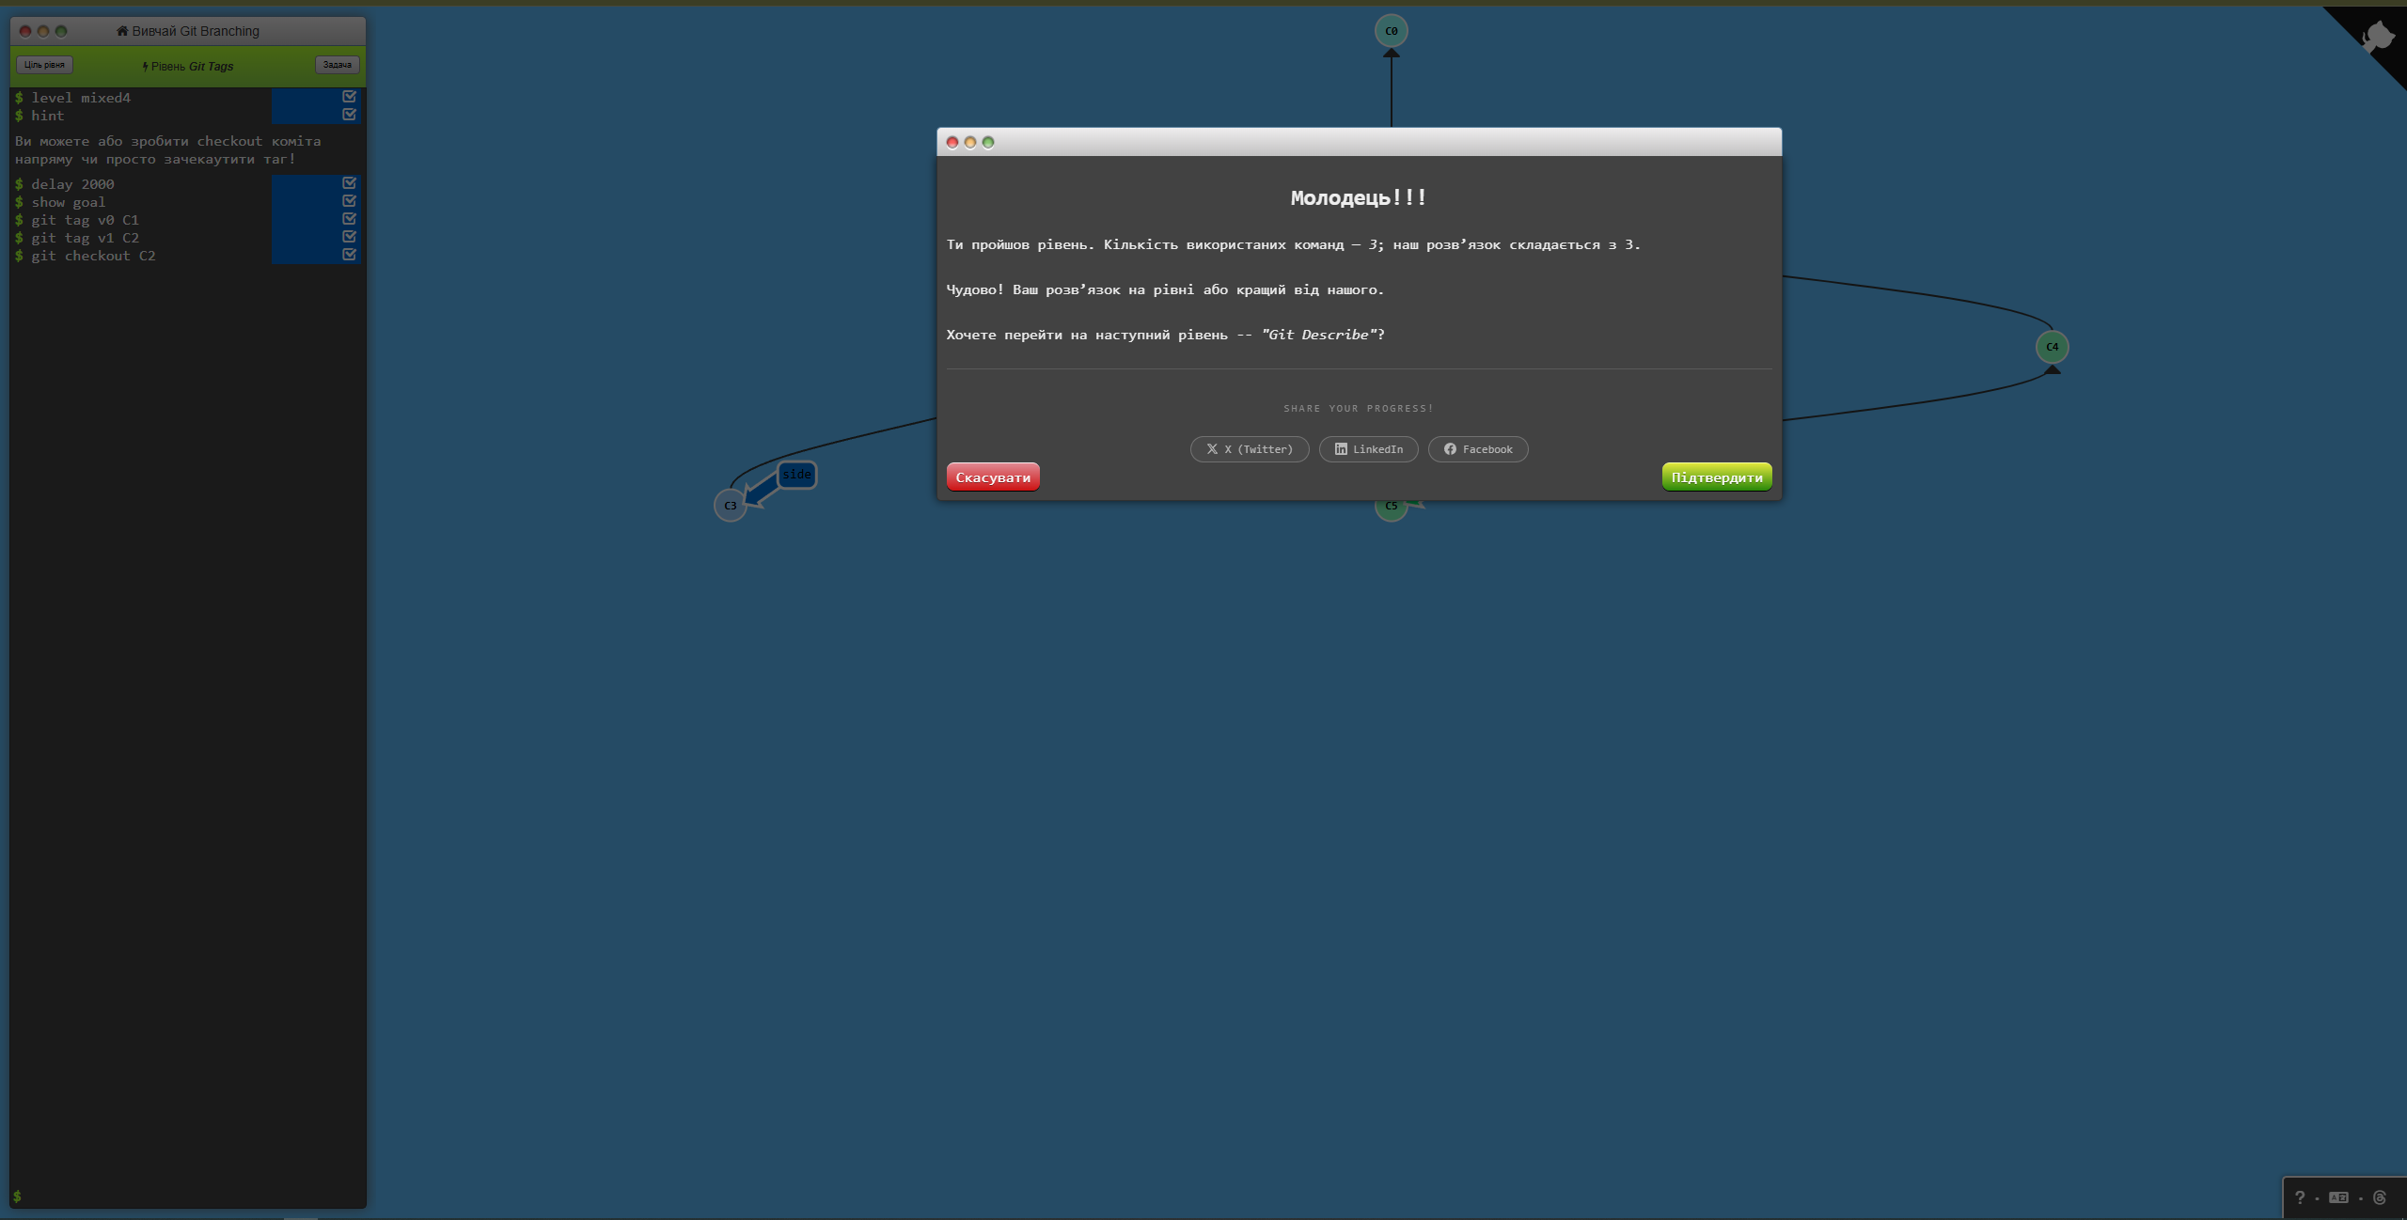
15. Основи, рівень 4(Теги Git)

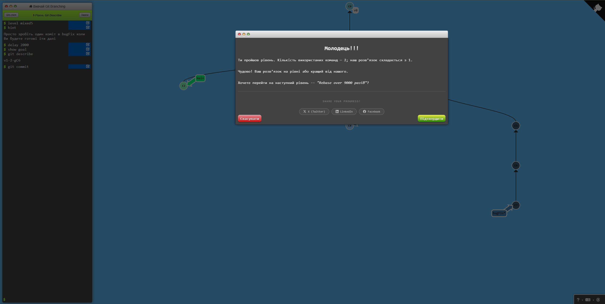
16. Основи, рівень 4(Опис Git)

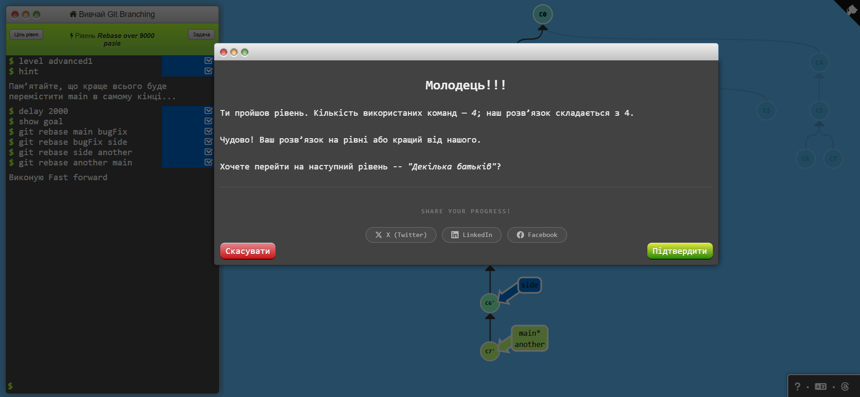
17. Основи, рівень 5(Rebase over 9000 разів)

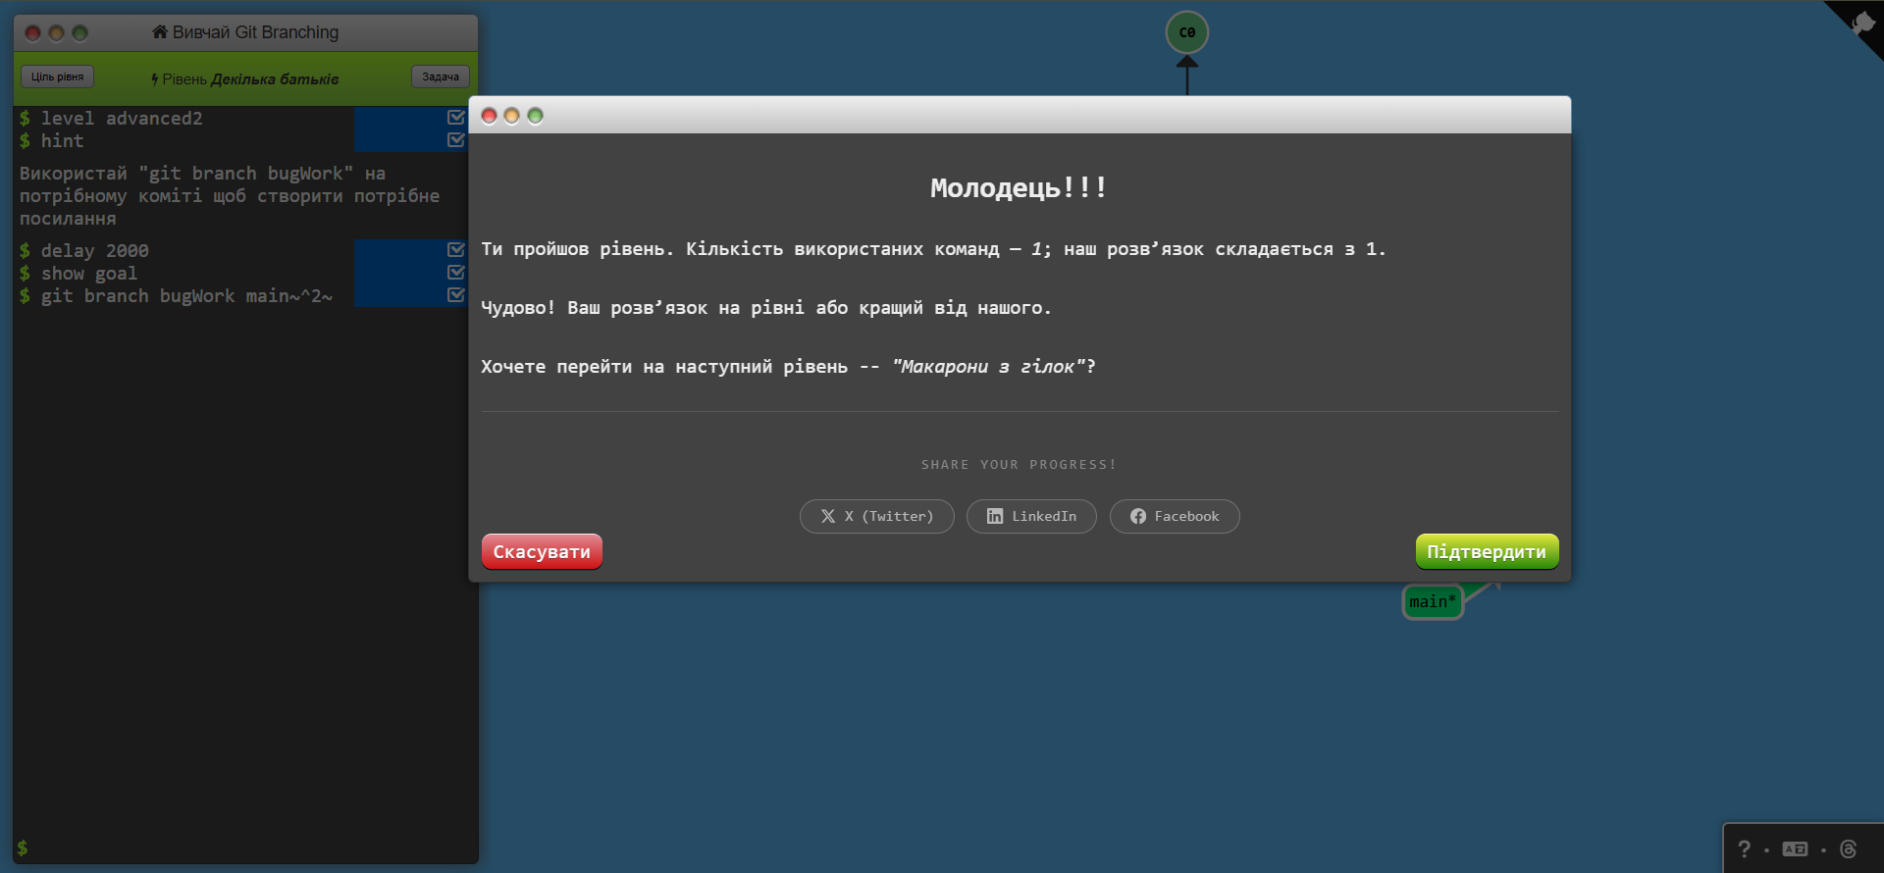
18. Основи, рівень 5(Декілька батьків)

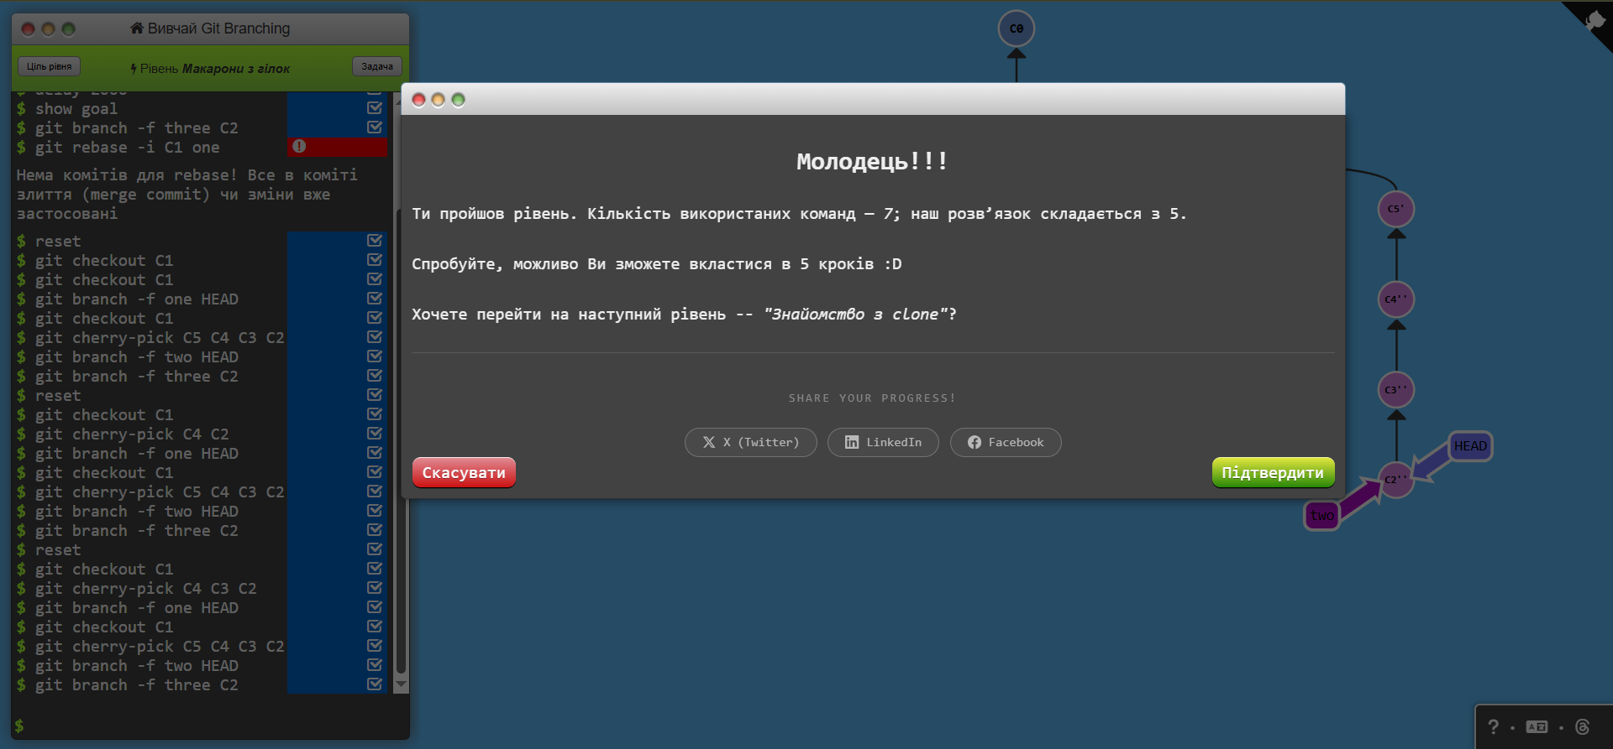
19. Основи, рівень 5(Декілька батьків)
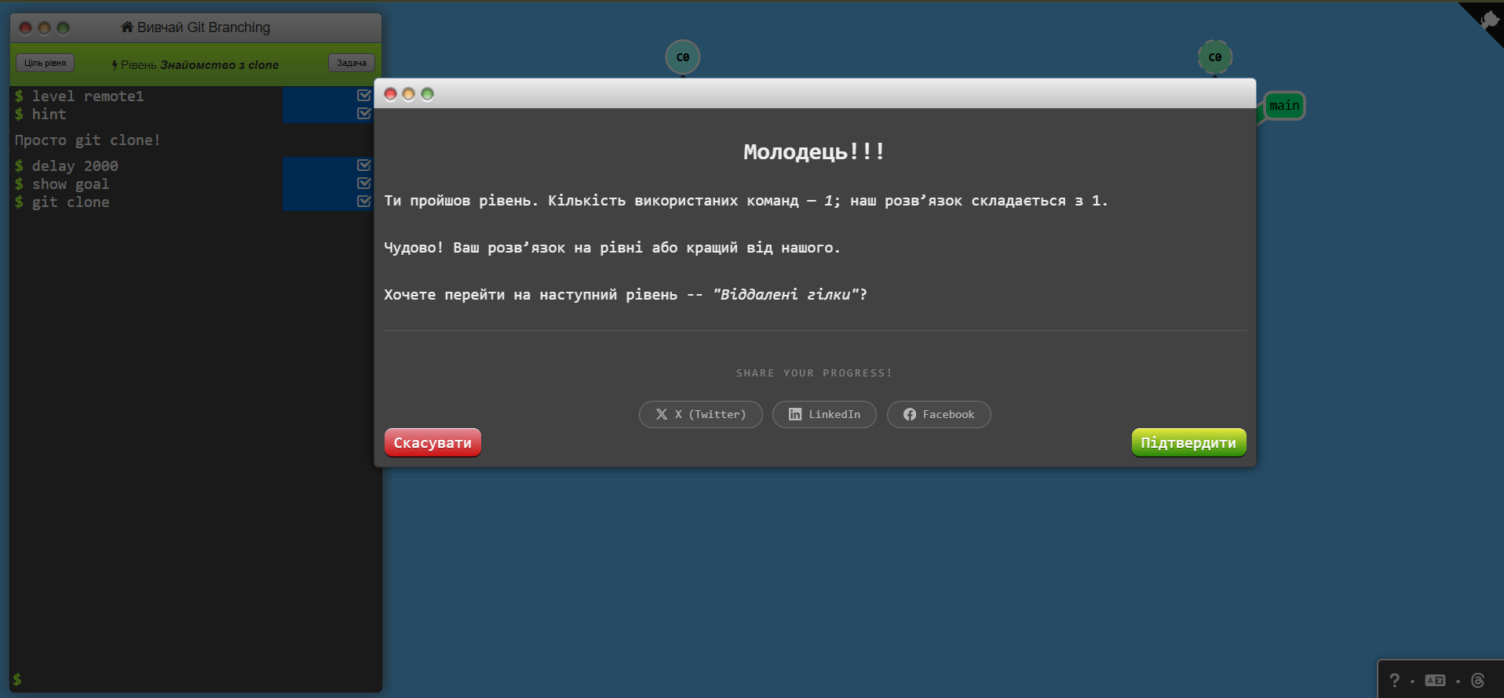
20. Віддалені репозиторіїї, рівень 1(Знайомство з clone)

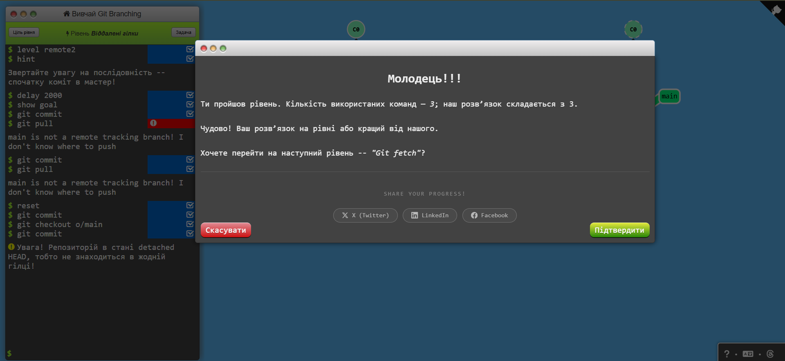
21. Віддалені репозиторіїї, рівень 1(Віддалені гілки)

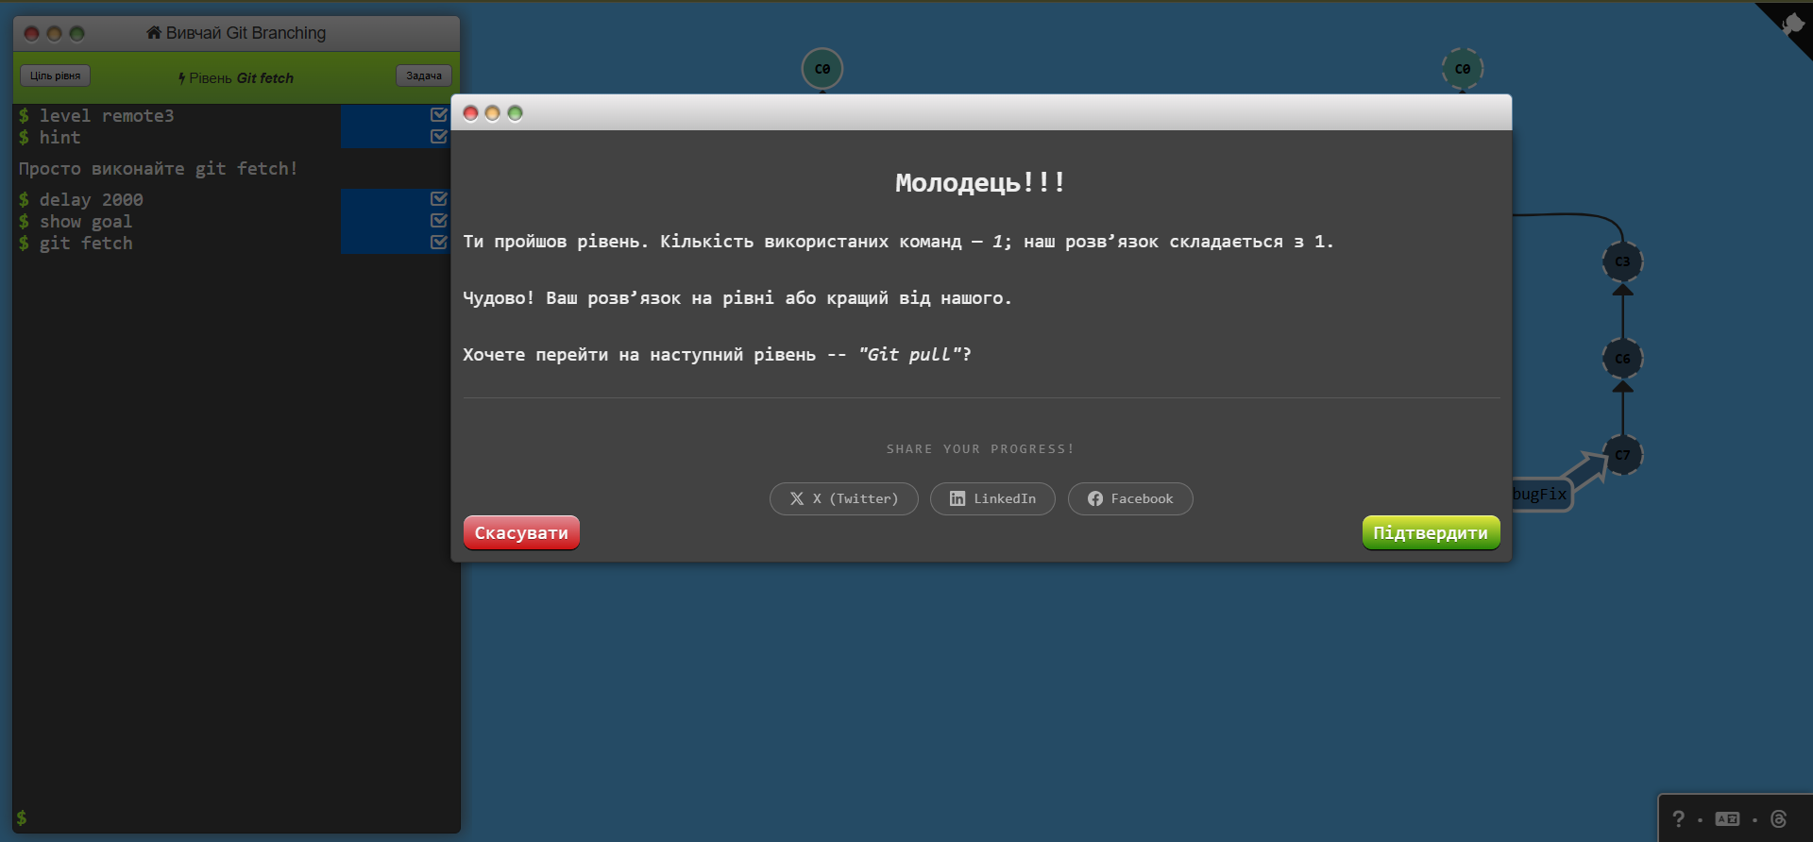
22. Віддалені репозиторіїї, рівень 1(Git fetch)

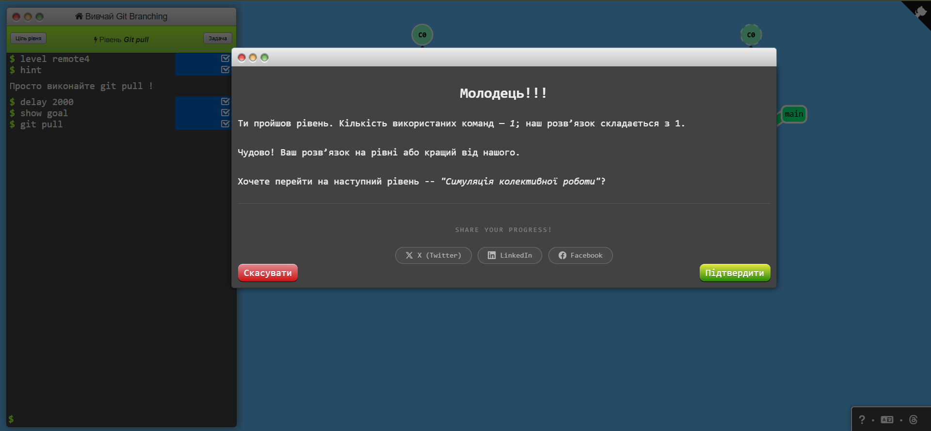
23. Віддалені репозиторіїї, рівень 1(Git pull)

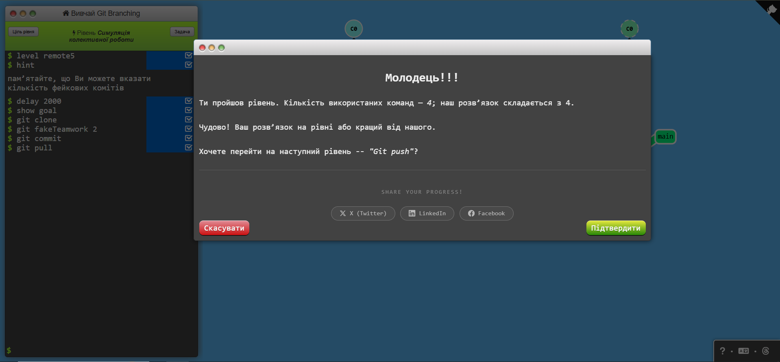
24. Віддалені репозиторіїї, рівень 1(Симуляція колективної роботи)

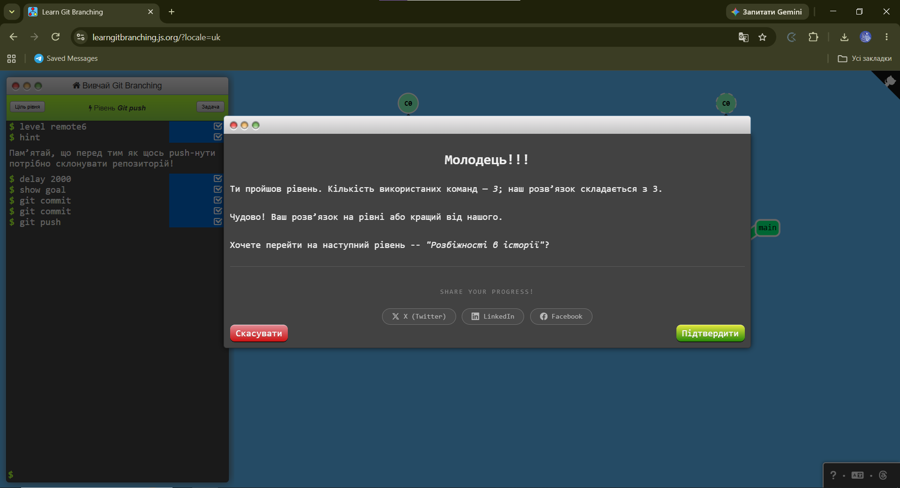
25. Віддалені репозиторіїї, рівень 1(Git push)

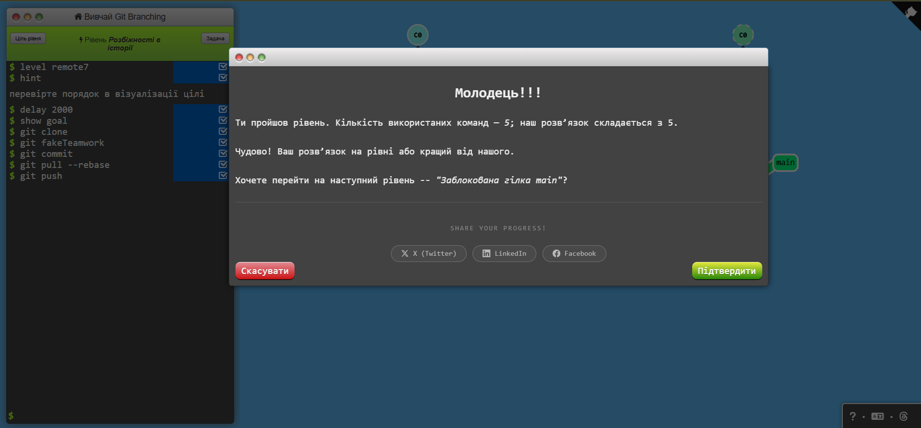
26. Віддалені репозиторіїї, рівень 1(Розбіжності в історії)

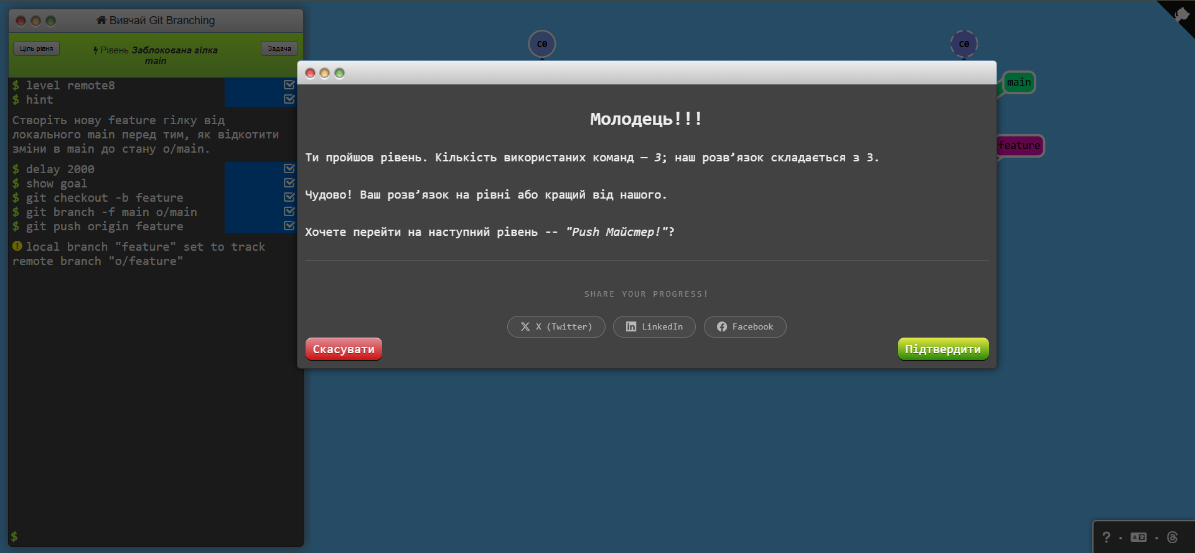
27. Віддалені репозиторіїї, рівень 1(Заблокована гілка main)

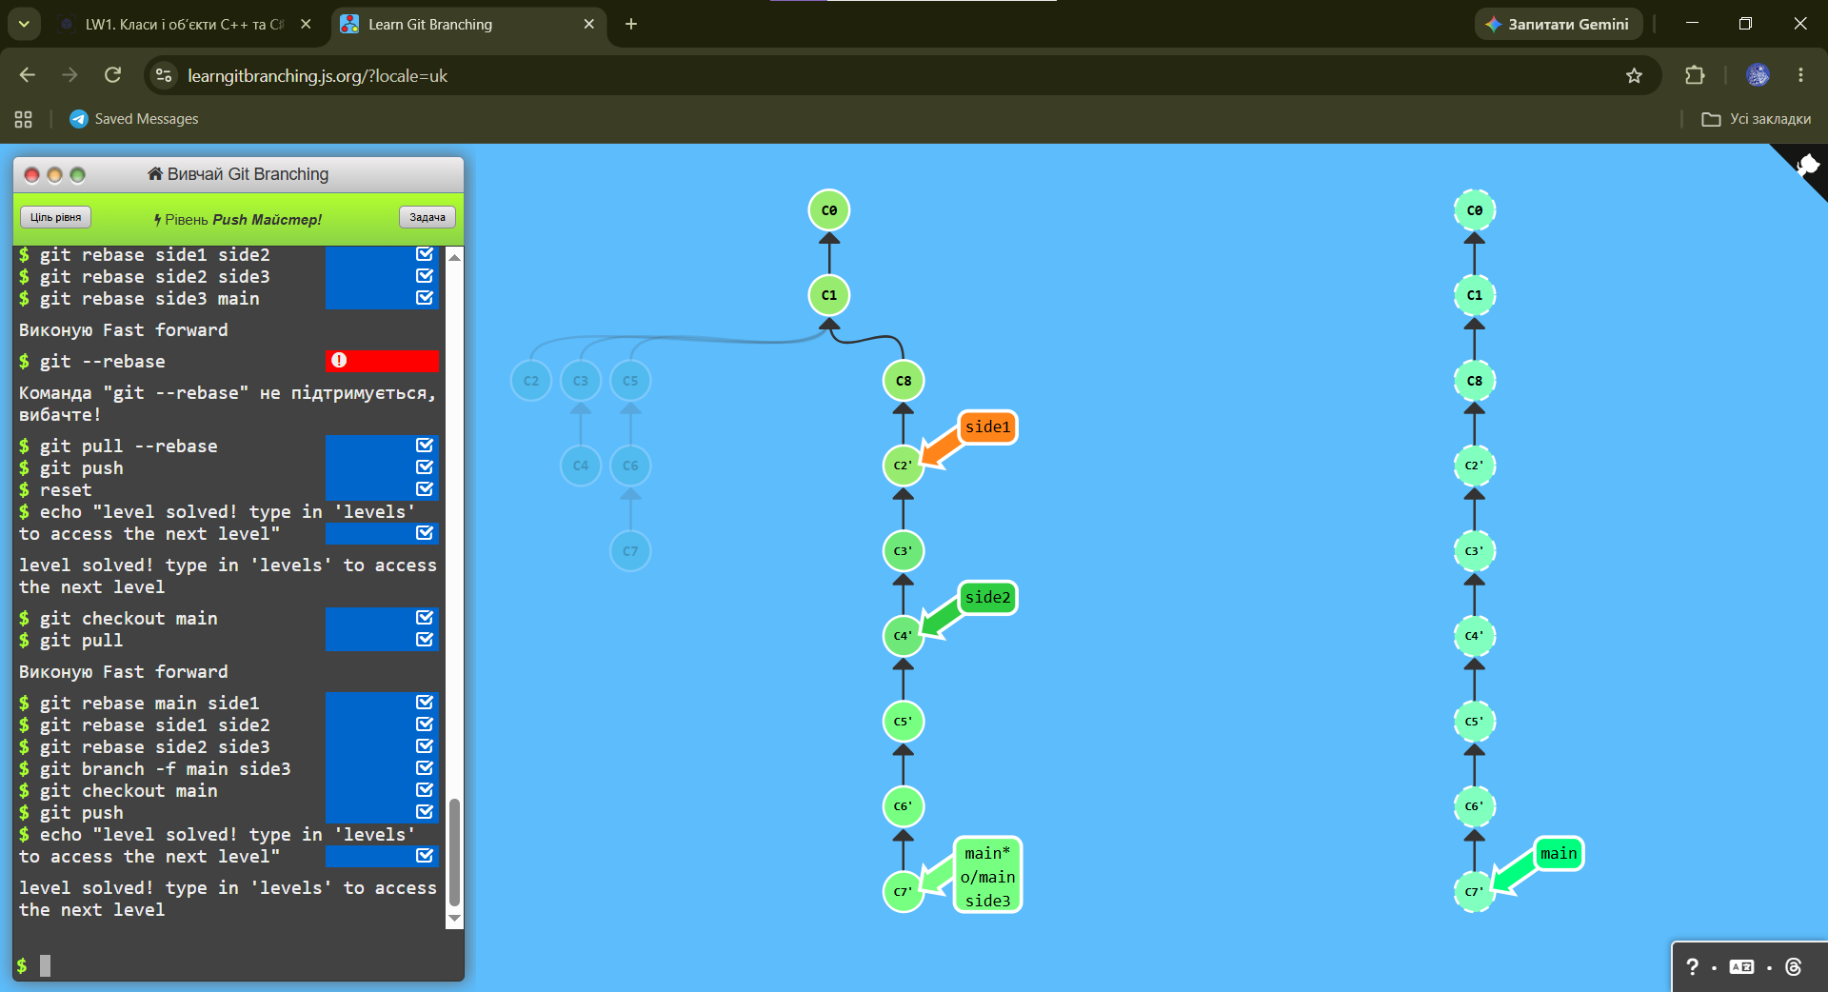
28. Віддалені репозиторіїї, рівень 2(Push Maйстер!)

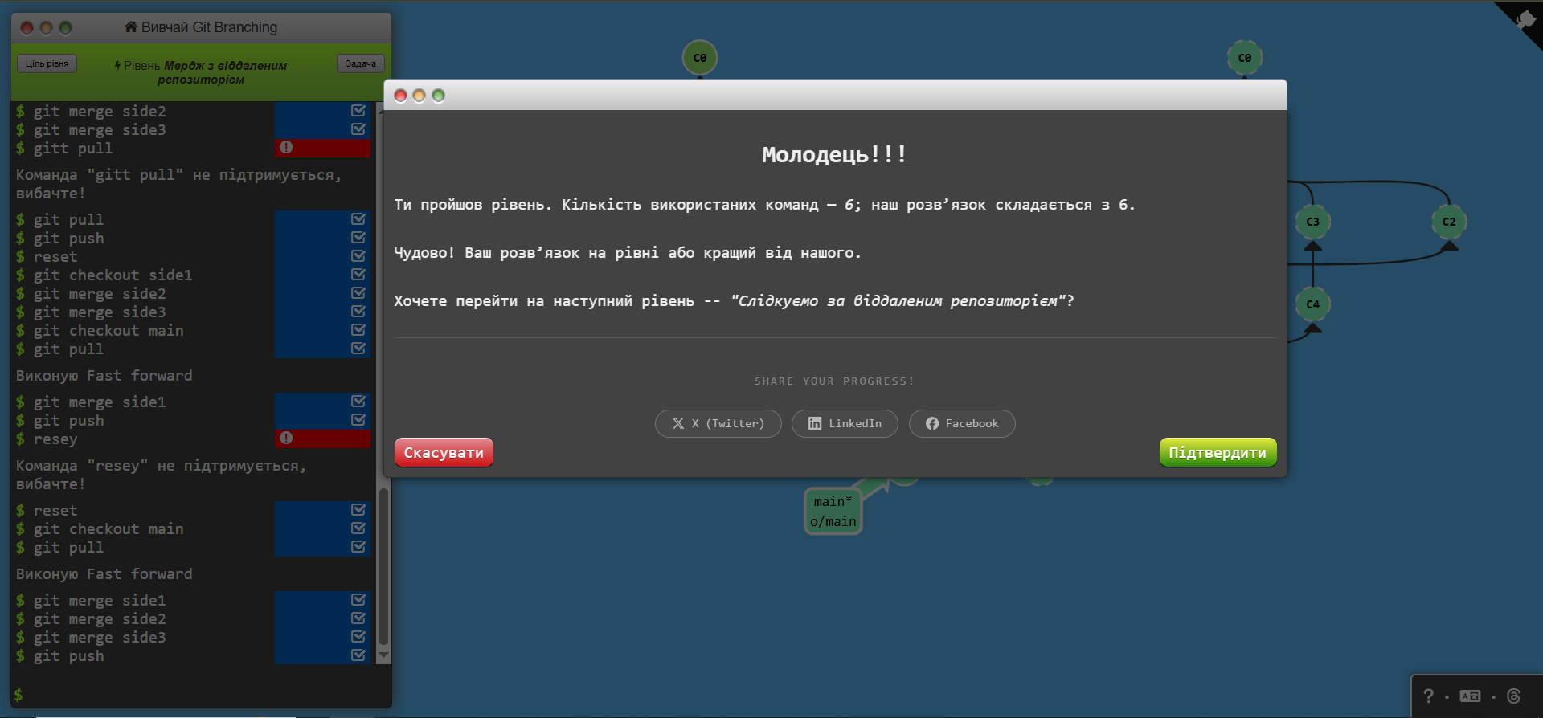
29. Віддалені репозиторіїї, рівень 2(Мердж з віддаленим репозиторієм)

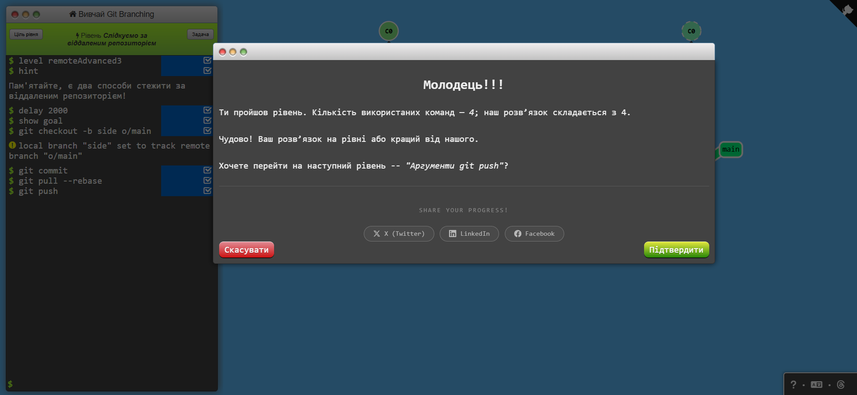
30. Віддалені репозиторіїї, рівень 2(Слідкуємо за віддаленим репозиторієм)

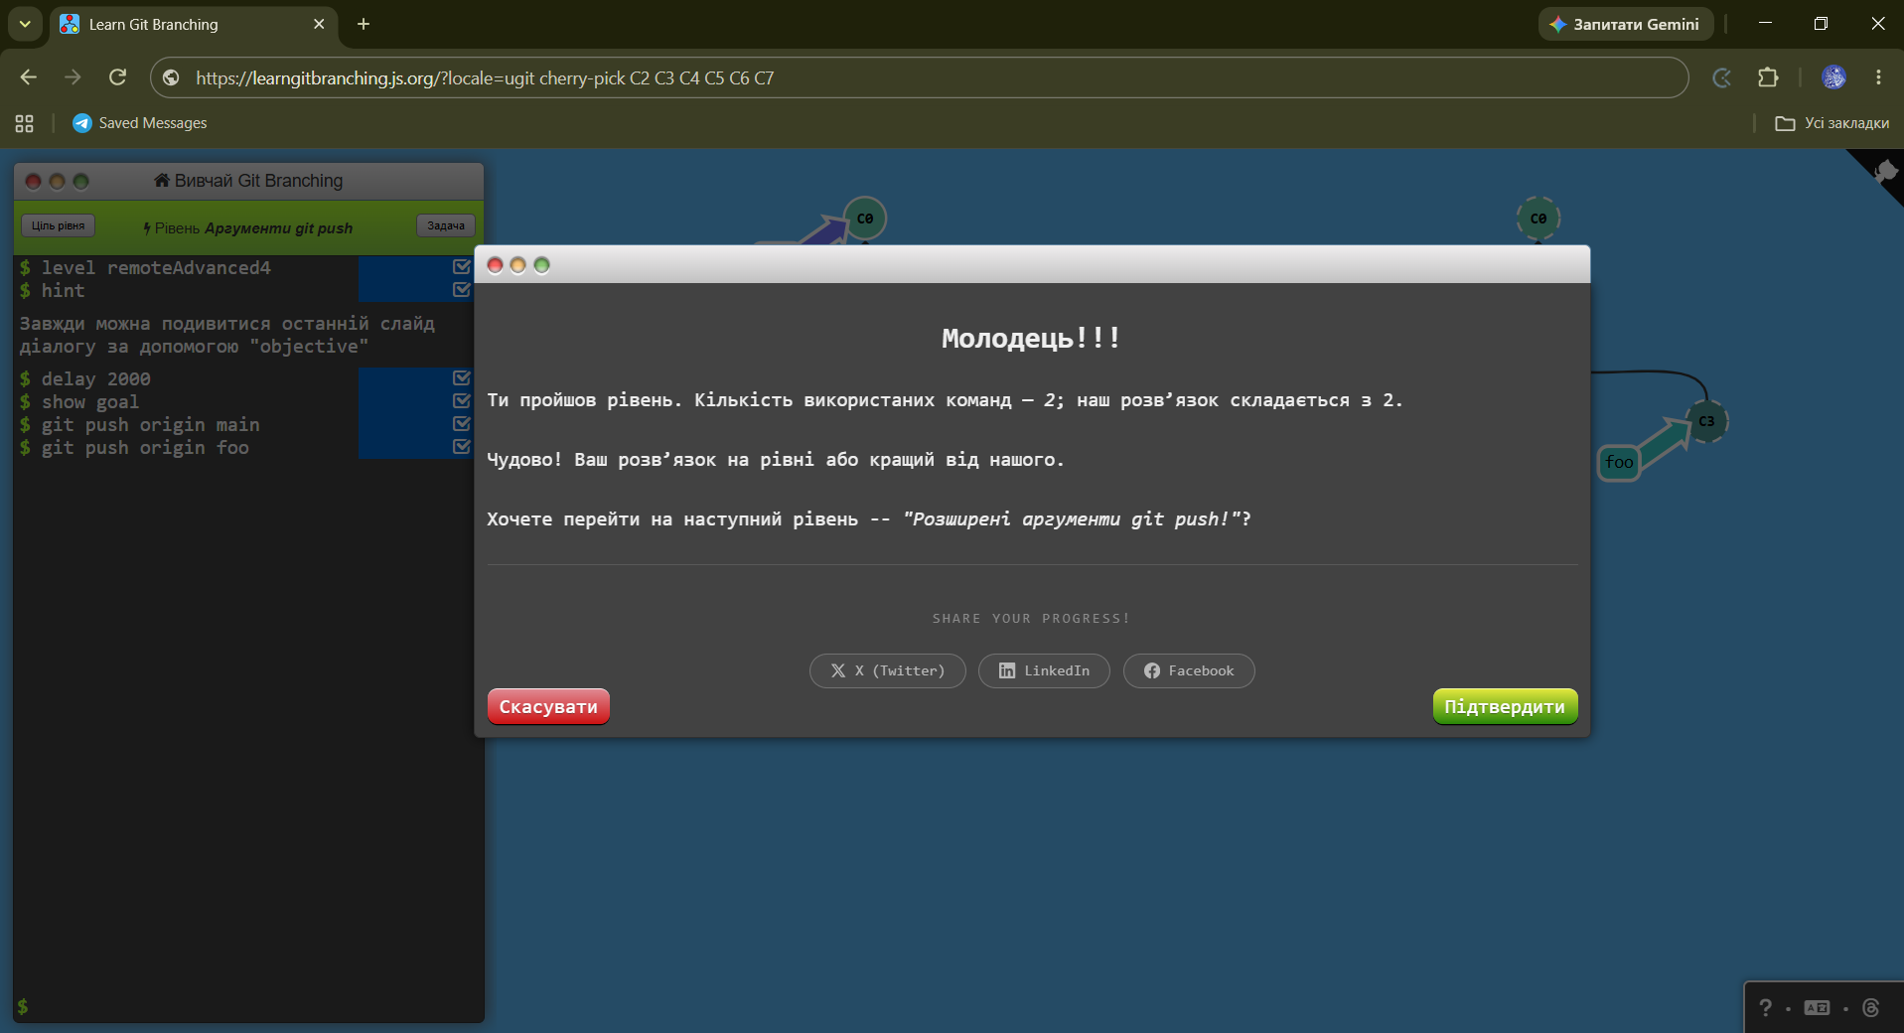
31. Віддалені репозиторіїї, рівень 2(Аргументи git push)

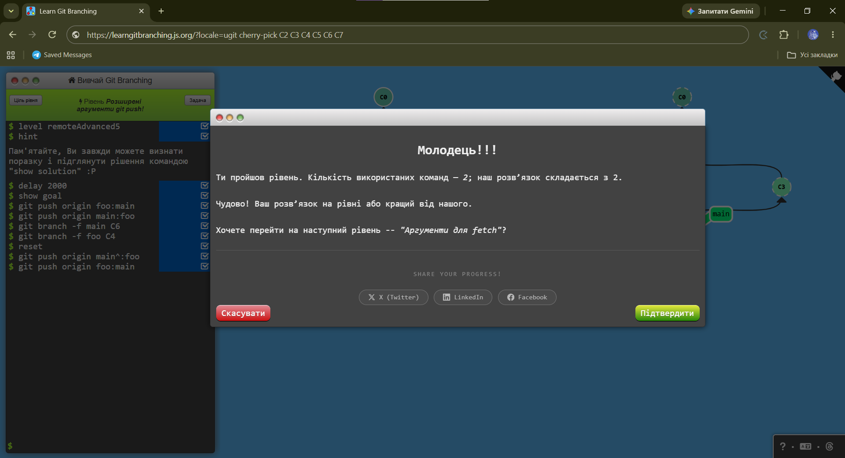
32. Віддалені репозиторіїї, рівень 2(Розширені аргументи git push!)

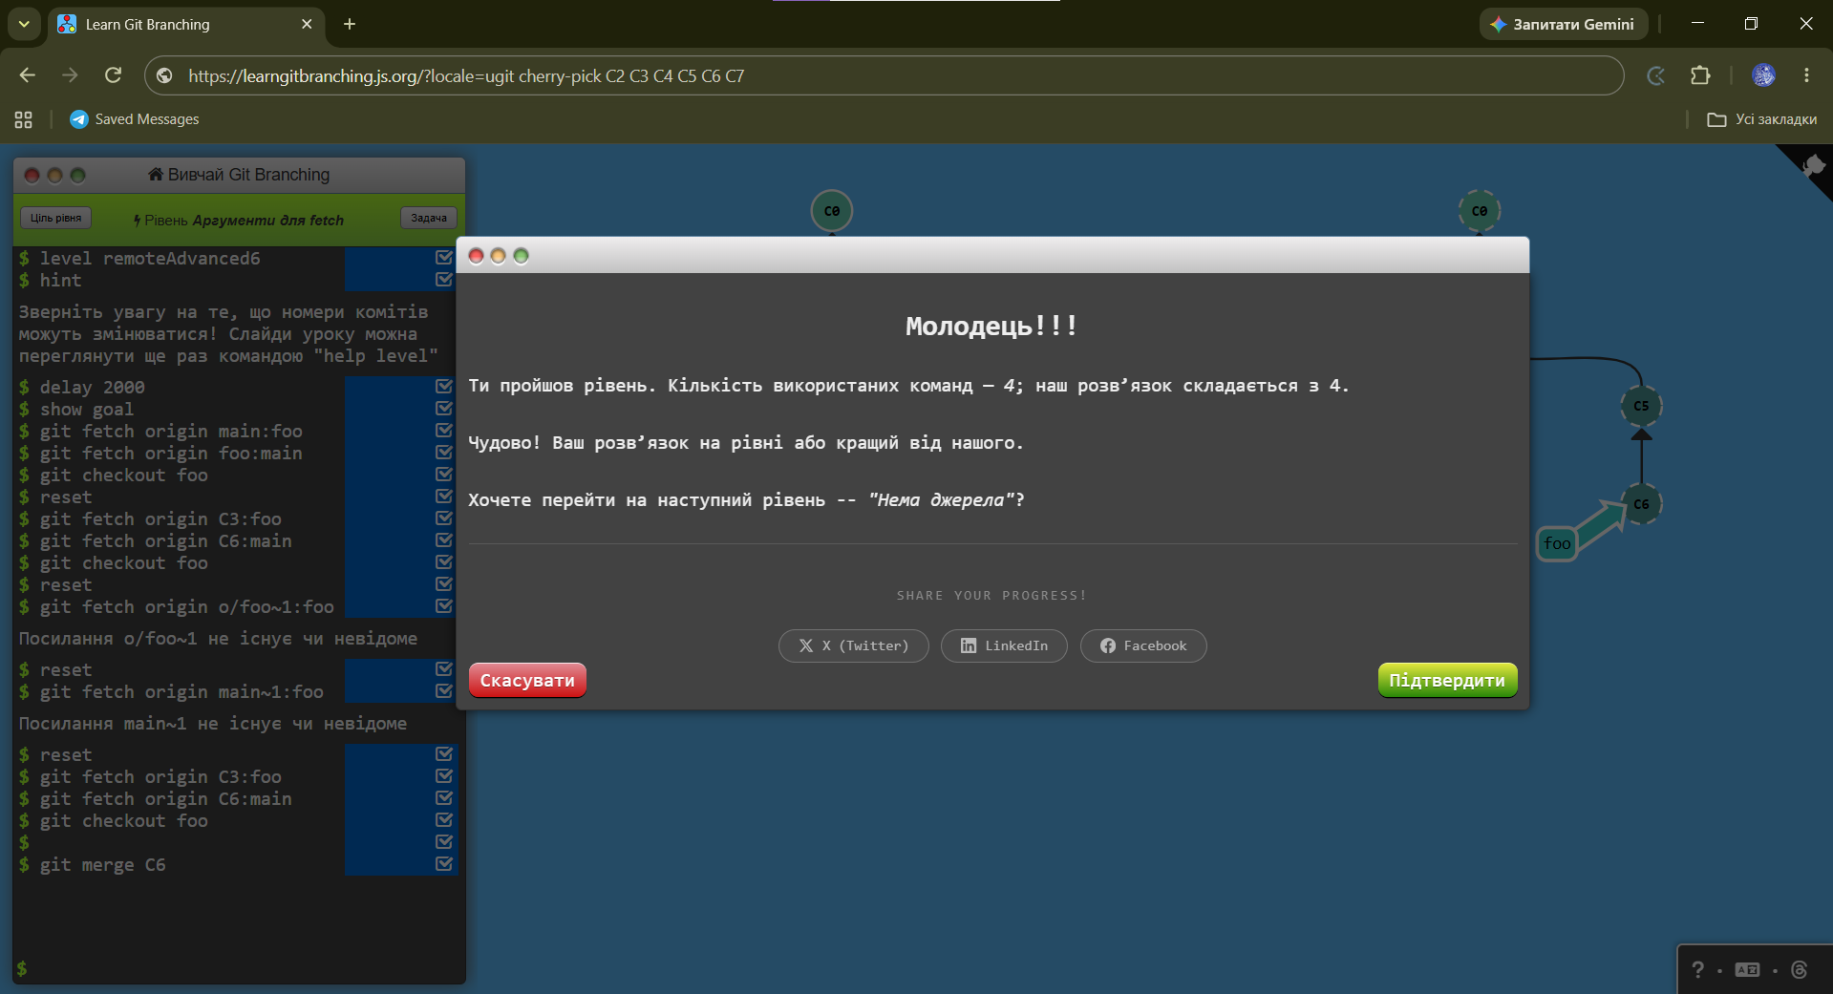
33. Віддалені репозиторіїї, рівень 2(Аргументи для fetch)

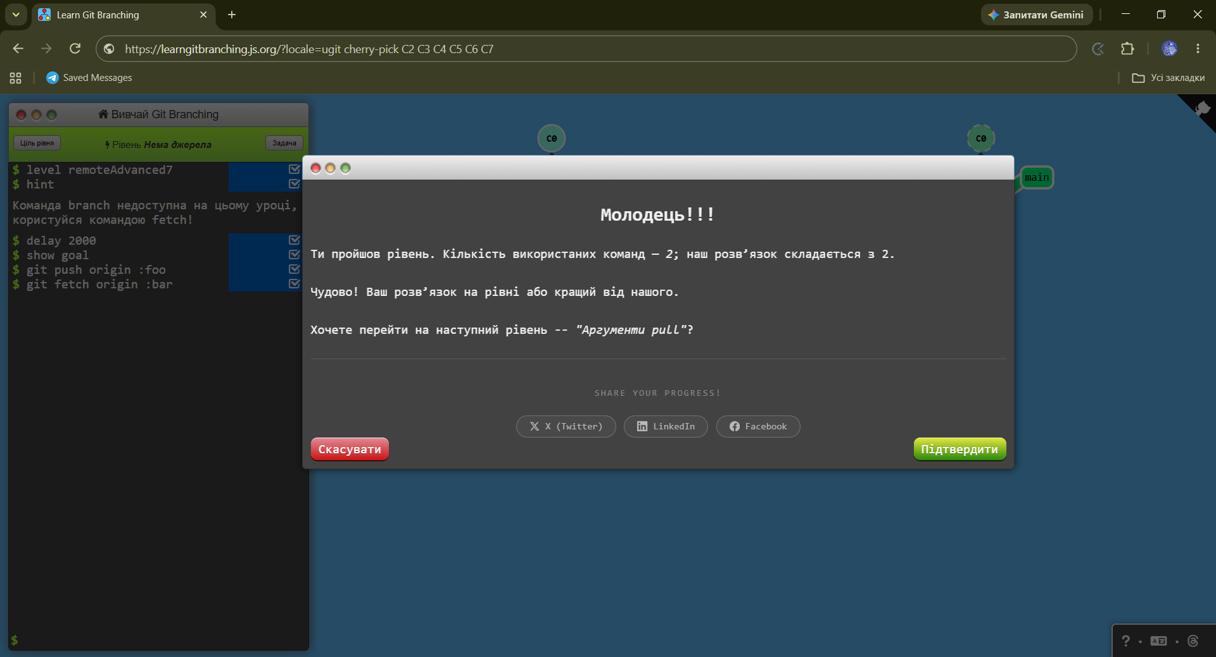
34. Віддалені репозиторіїї, рівень 2(Аргументи для fetch)

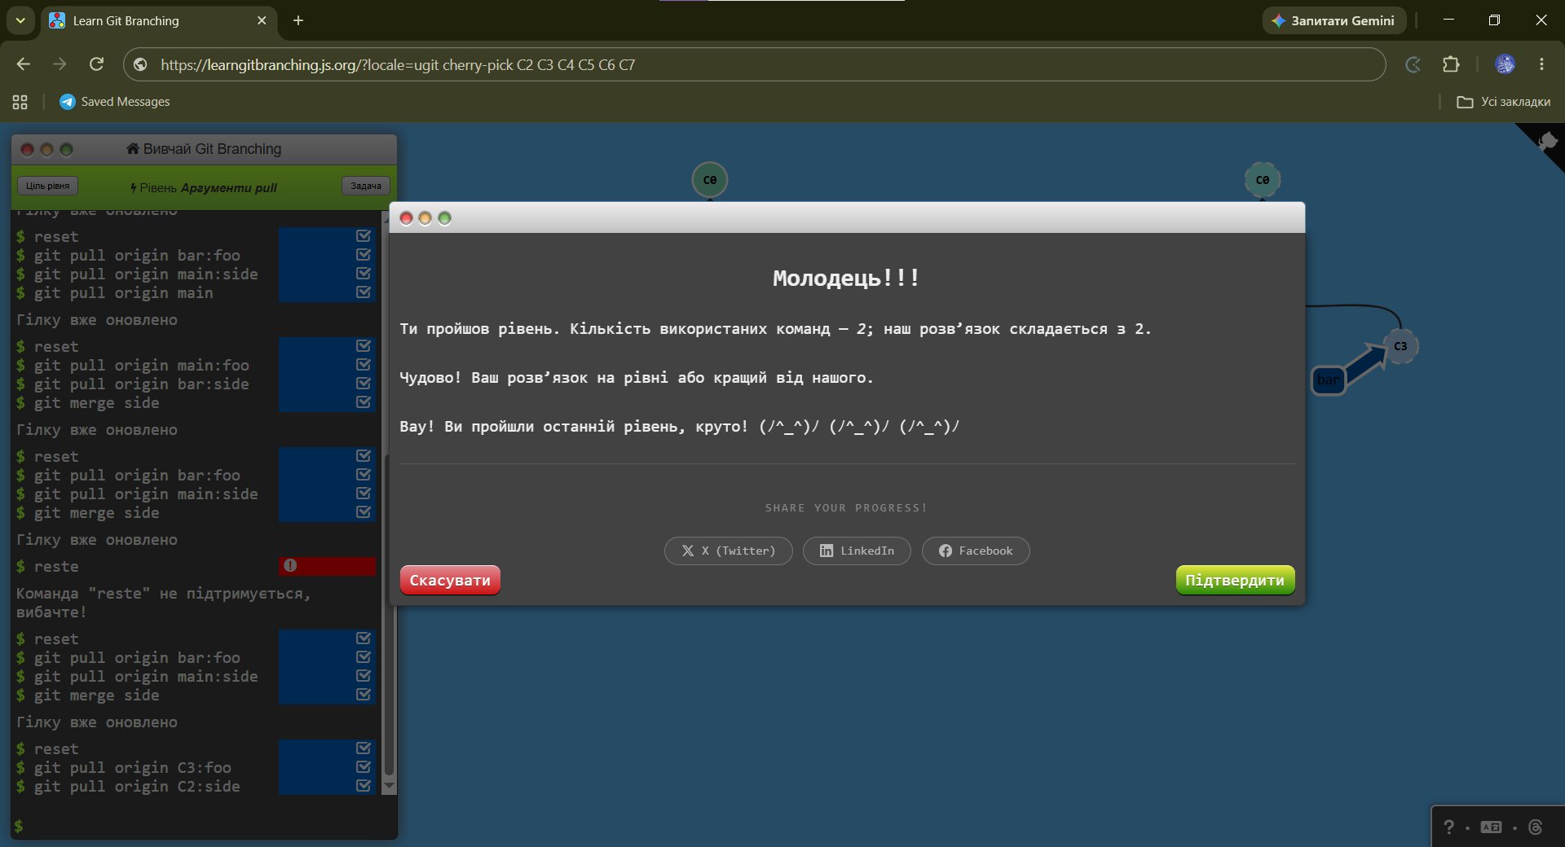
35. Віддалені репозиторіїї, рівень 2(Аргументи pull)

3. Git, GitHub

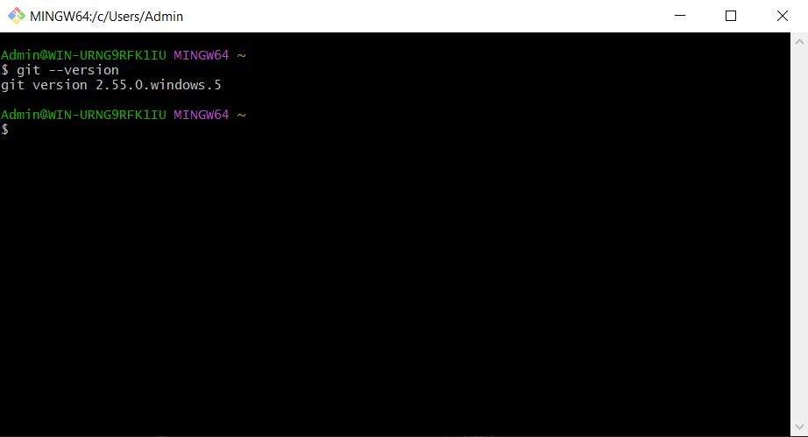
1. Перевірка встановлення
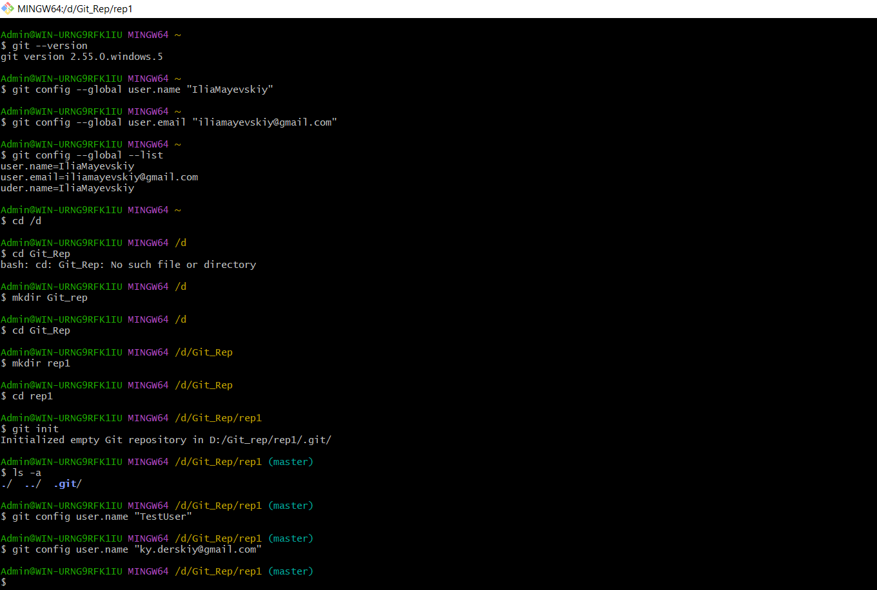
2. Базова конфігурація
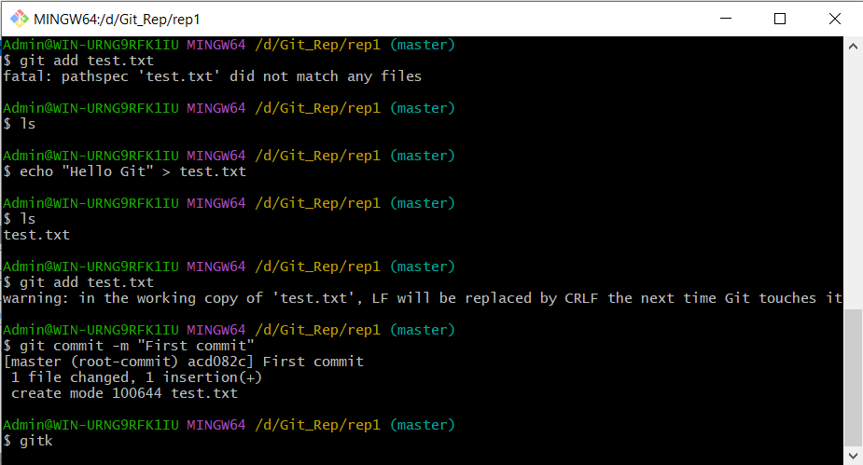
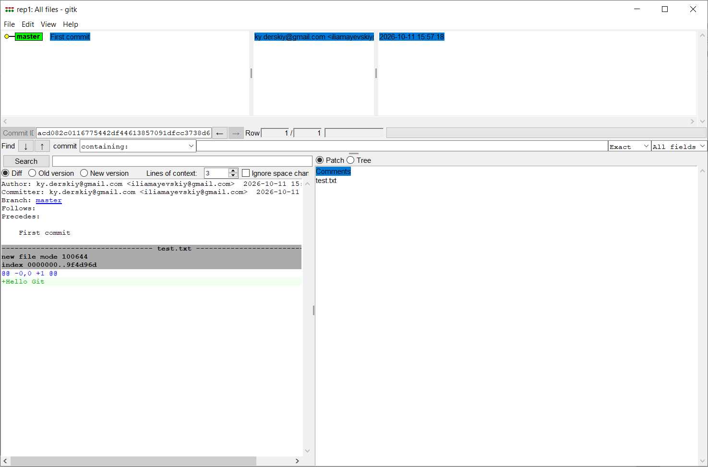
3. Перший коміт
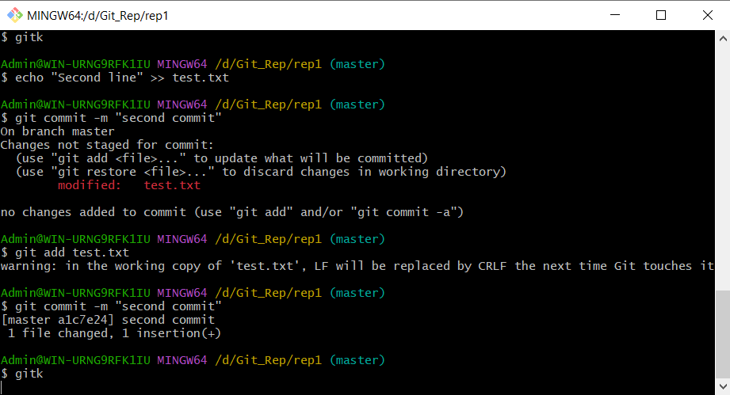
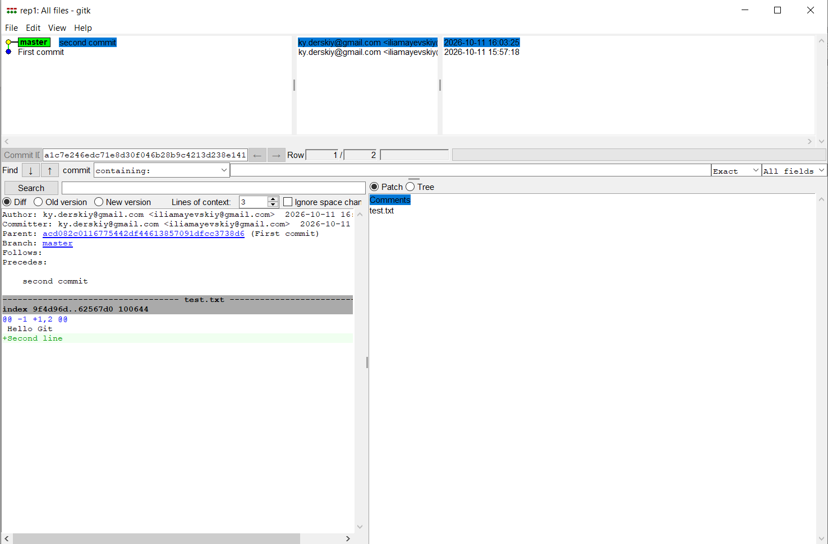
4.Другий коміт
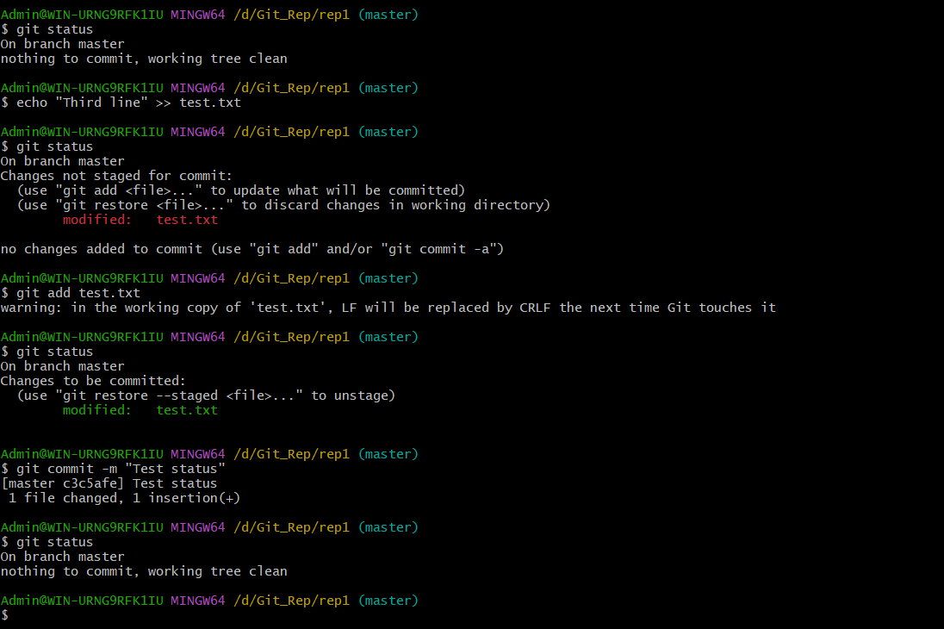
5. Перевірка стану

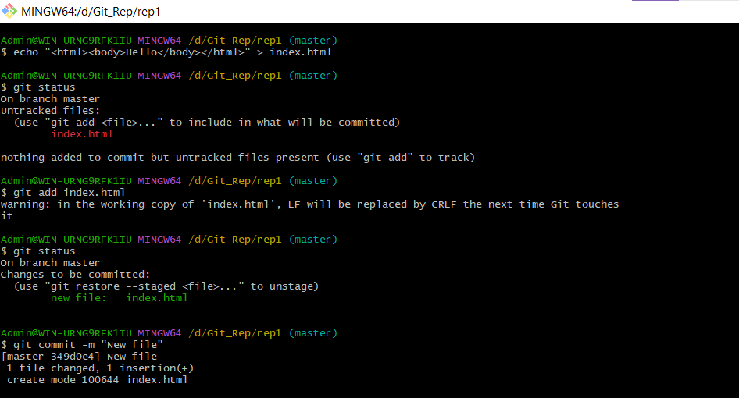
6.Індексація файлу

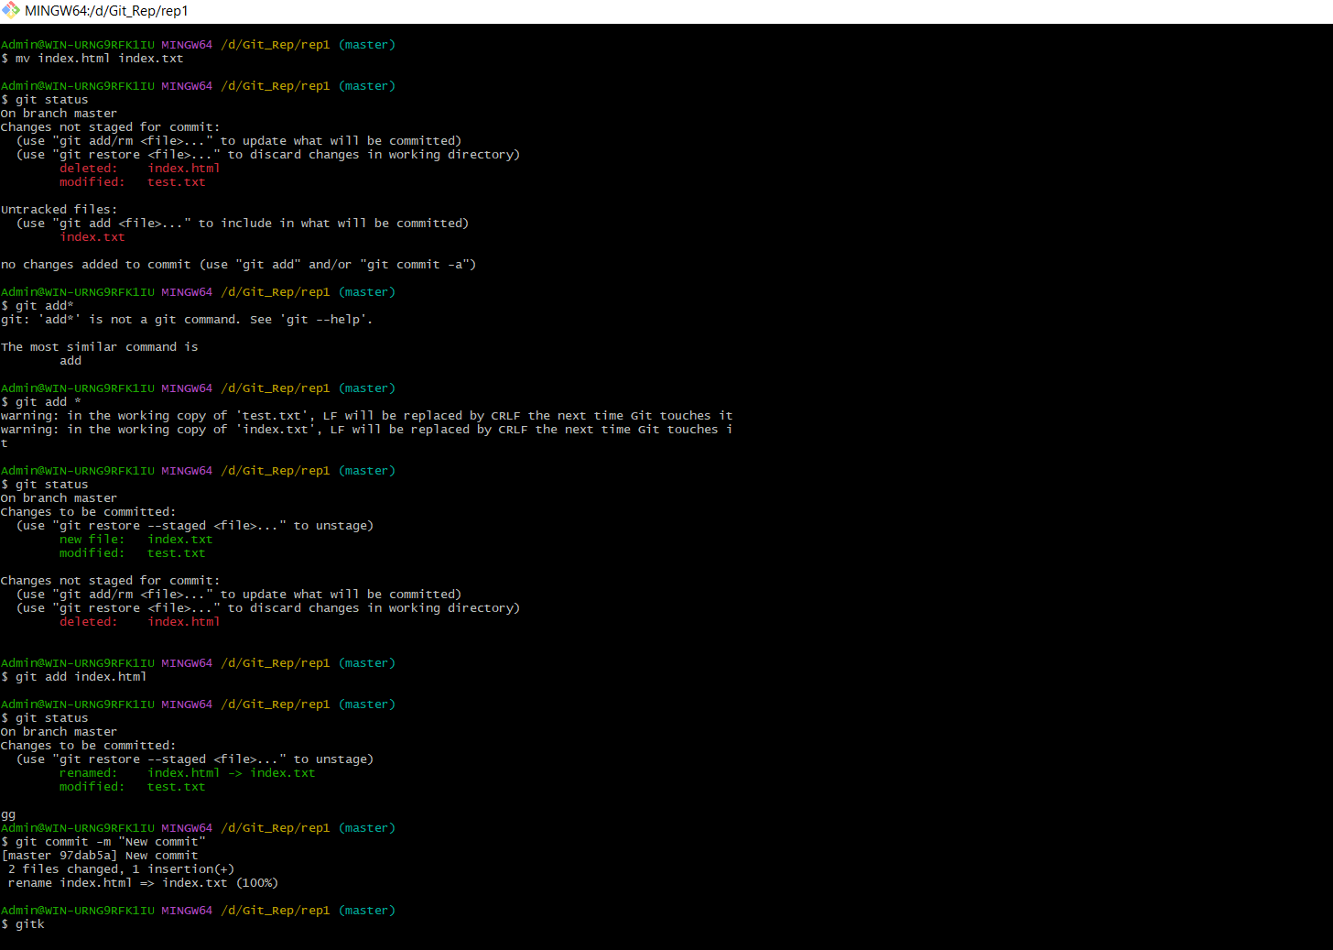
7. Перейменування
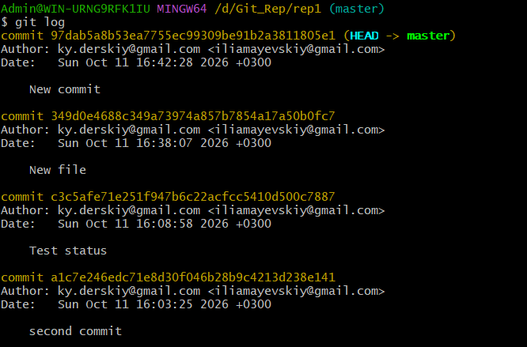
8. Історя комітів(log)

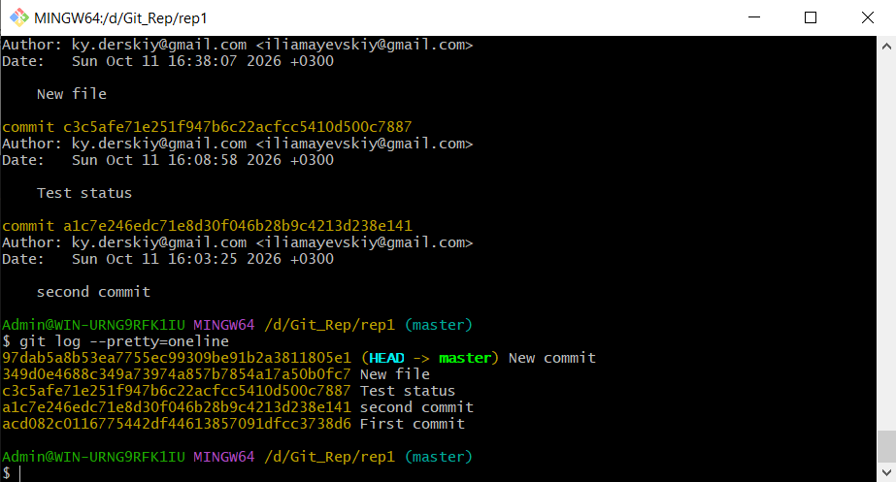
9. Історія комітів в одни рядок(log –pretty=oneline)

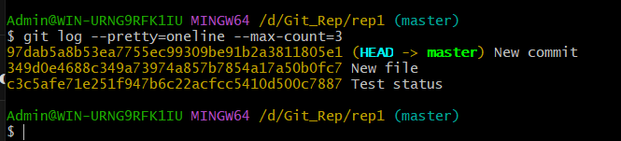
10. Історія трьох комітів в одни рядок (log –pretty=oneline –max-count=3)

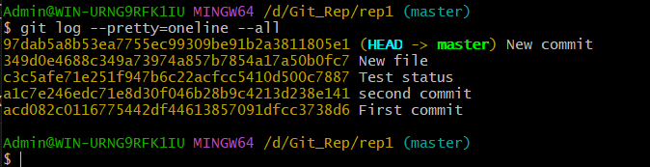
11. Історія усіх комітів з усіх гілок(log –pretty=oneline --all )

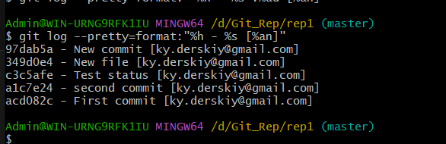
12. Власний формат(git log --pretty=format:"%h - %s :%ad [%an]")

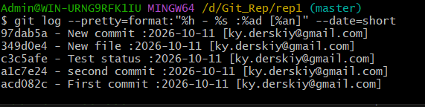
13. Коротка дата(git log --pretty=format:"%h - %s :%ad [%an]" –date=short)

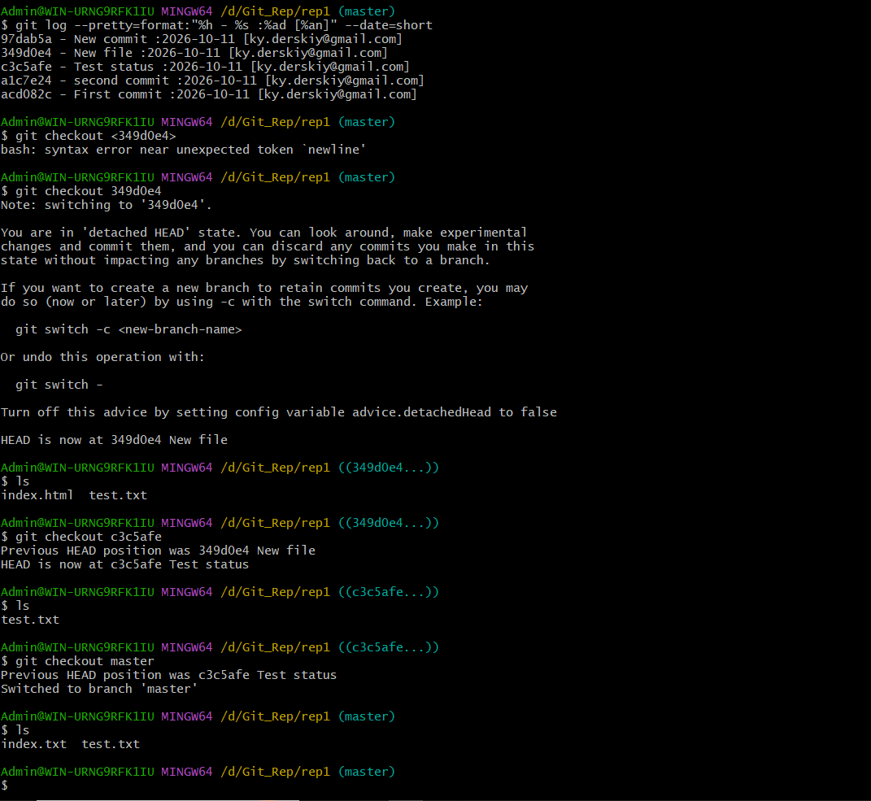
14.Перехід між комітами
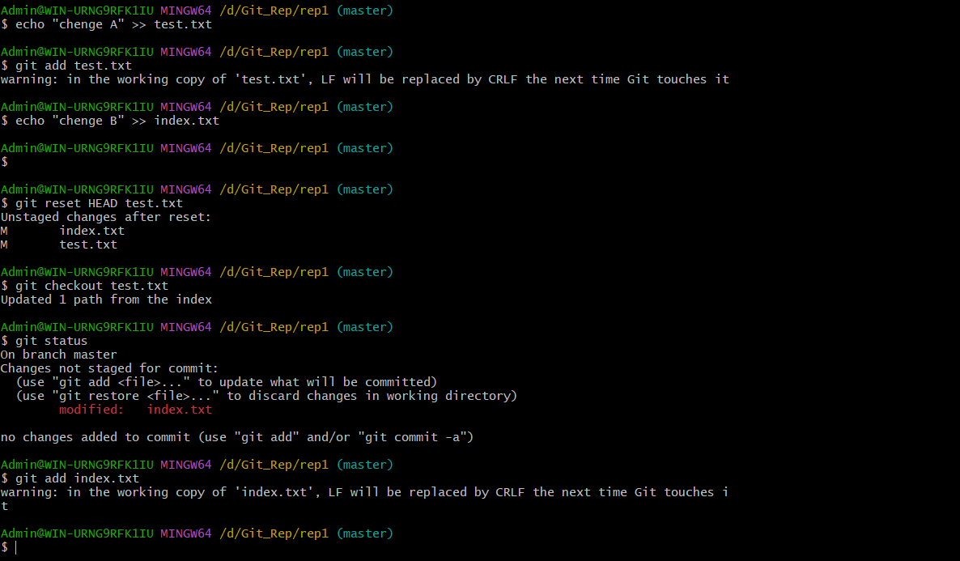
15. Скасування індексації

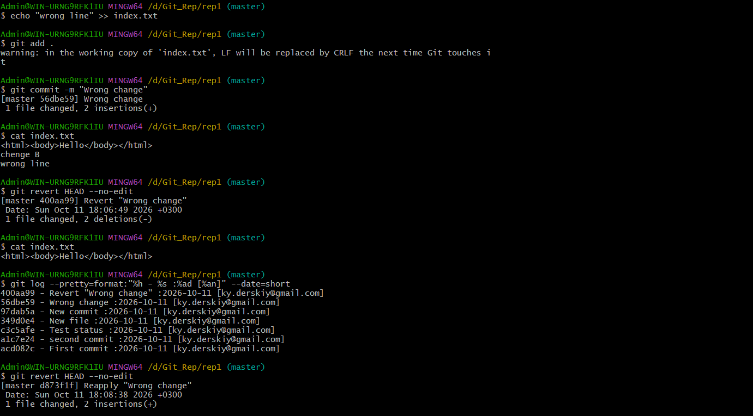16.Скасування коміту
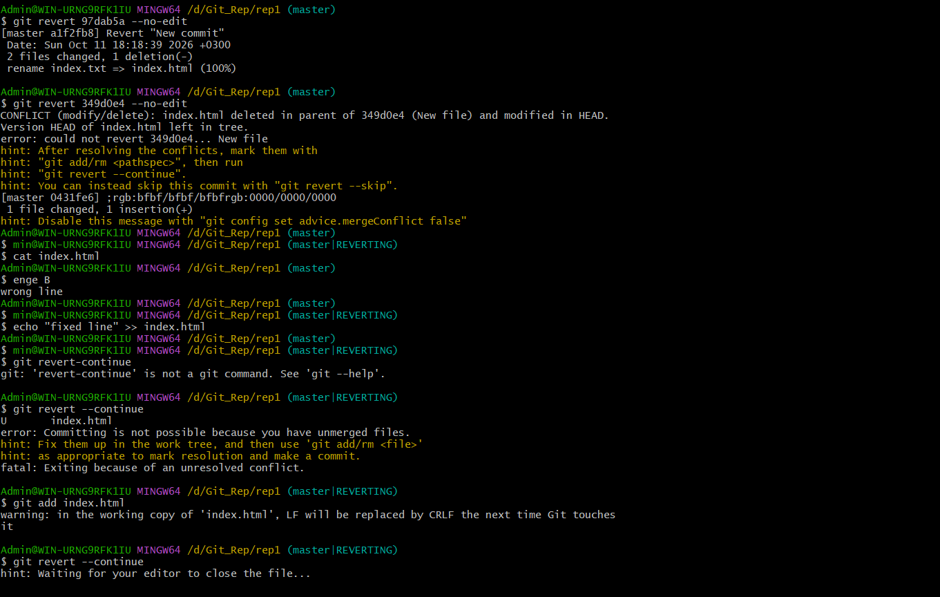
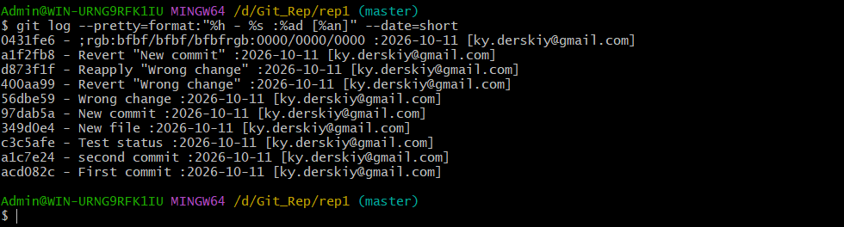
17.Вирішення конфлікту revert
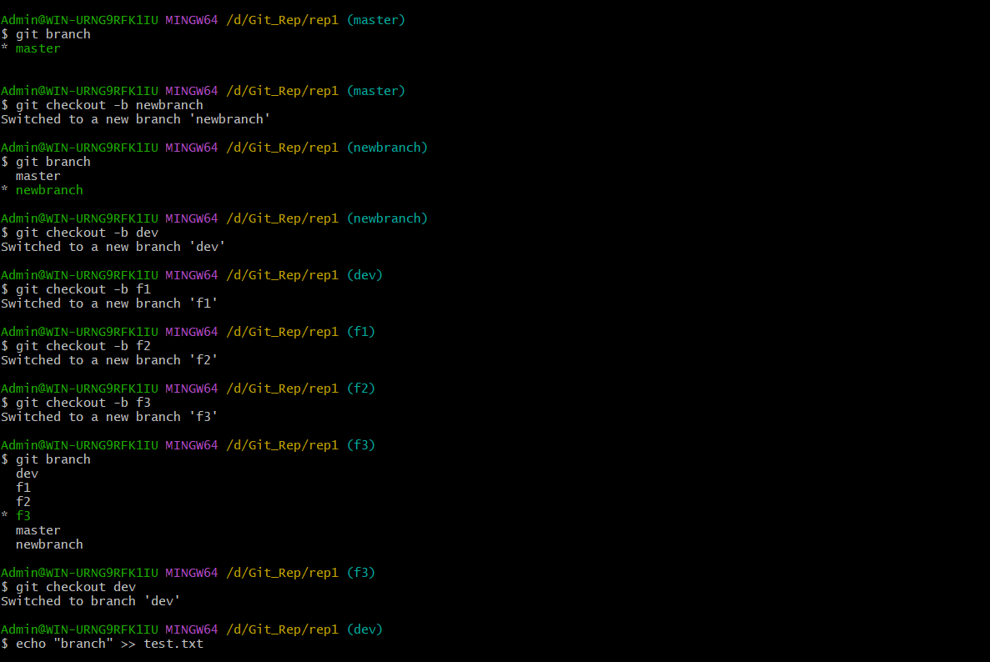
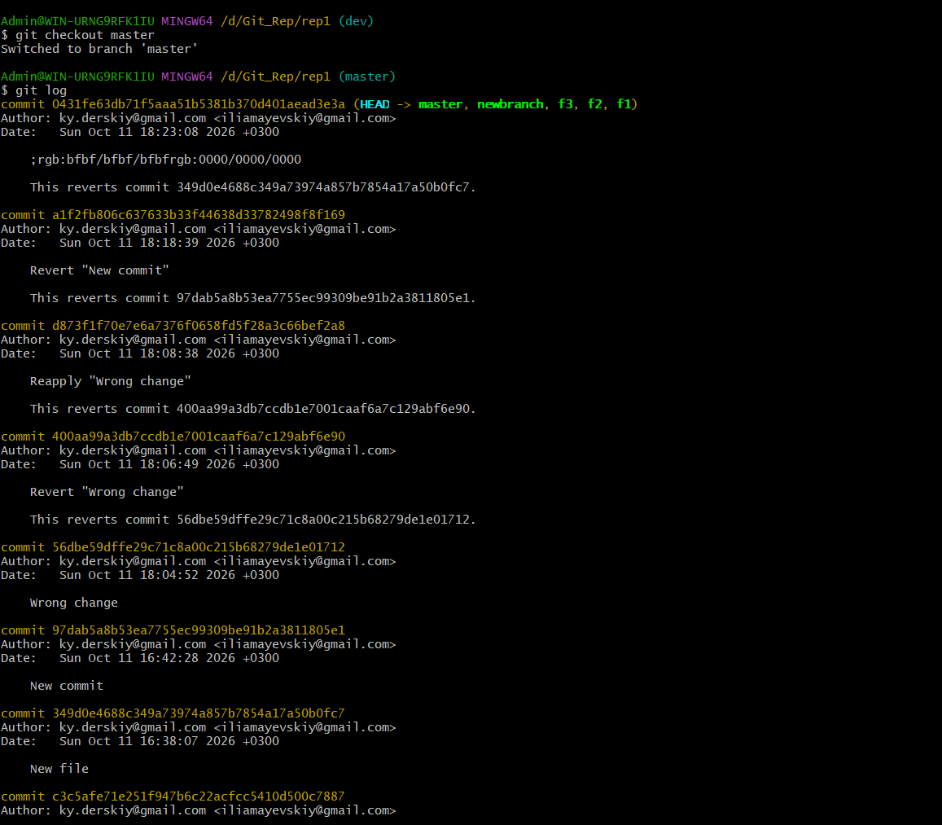
18.Створення гілок

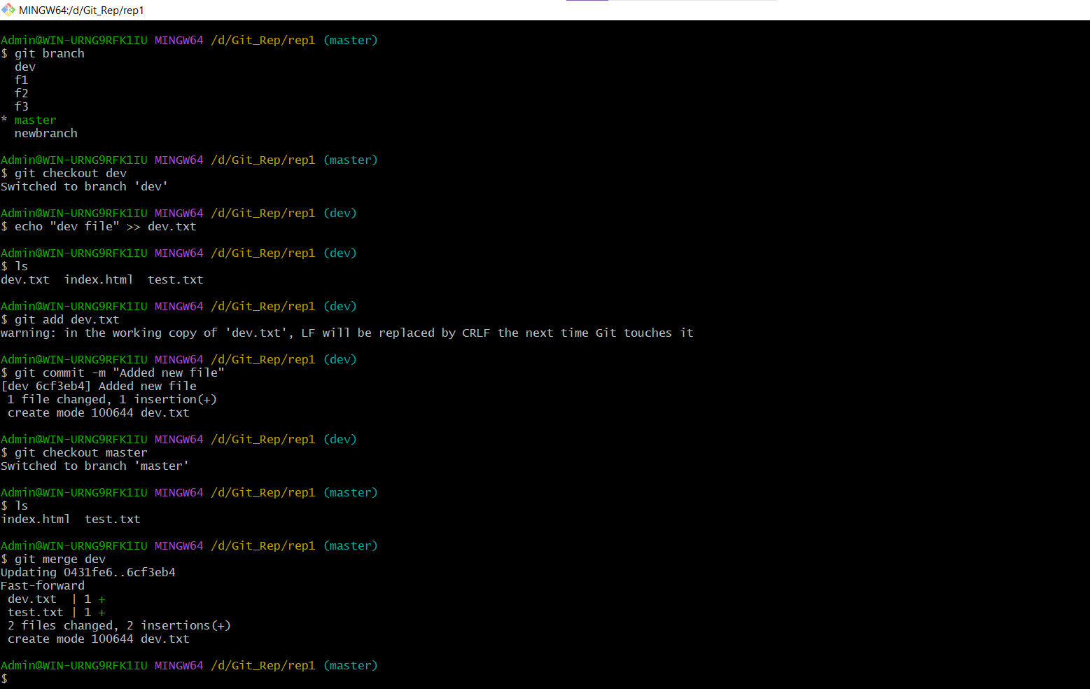
19. Злиття

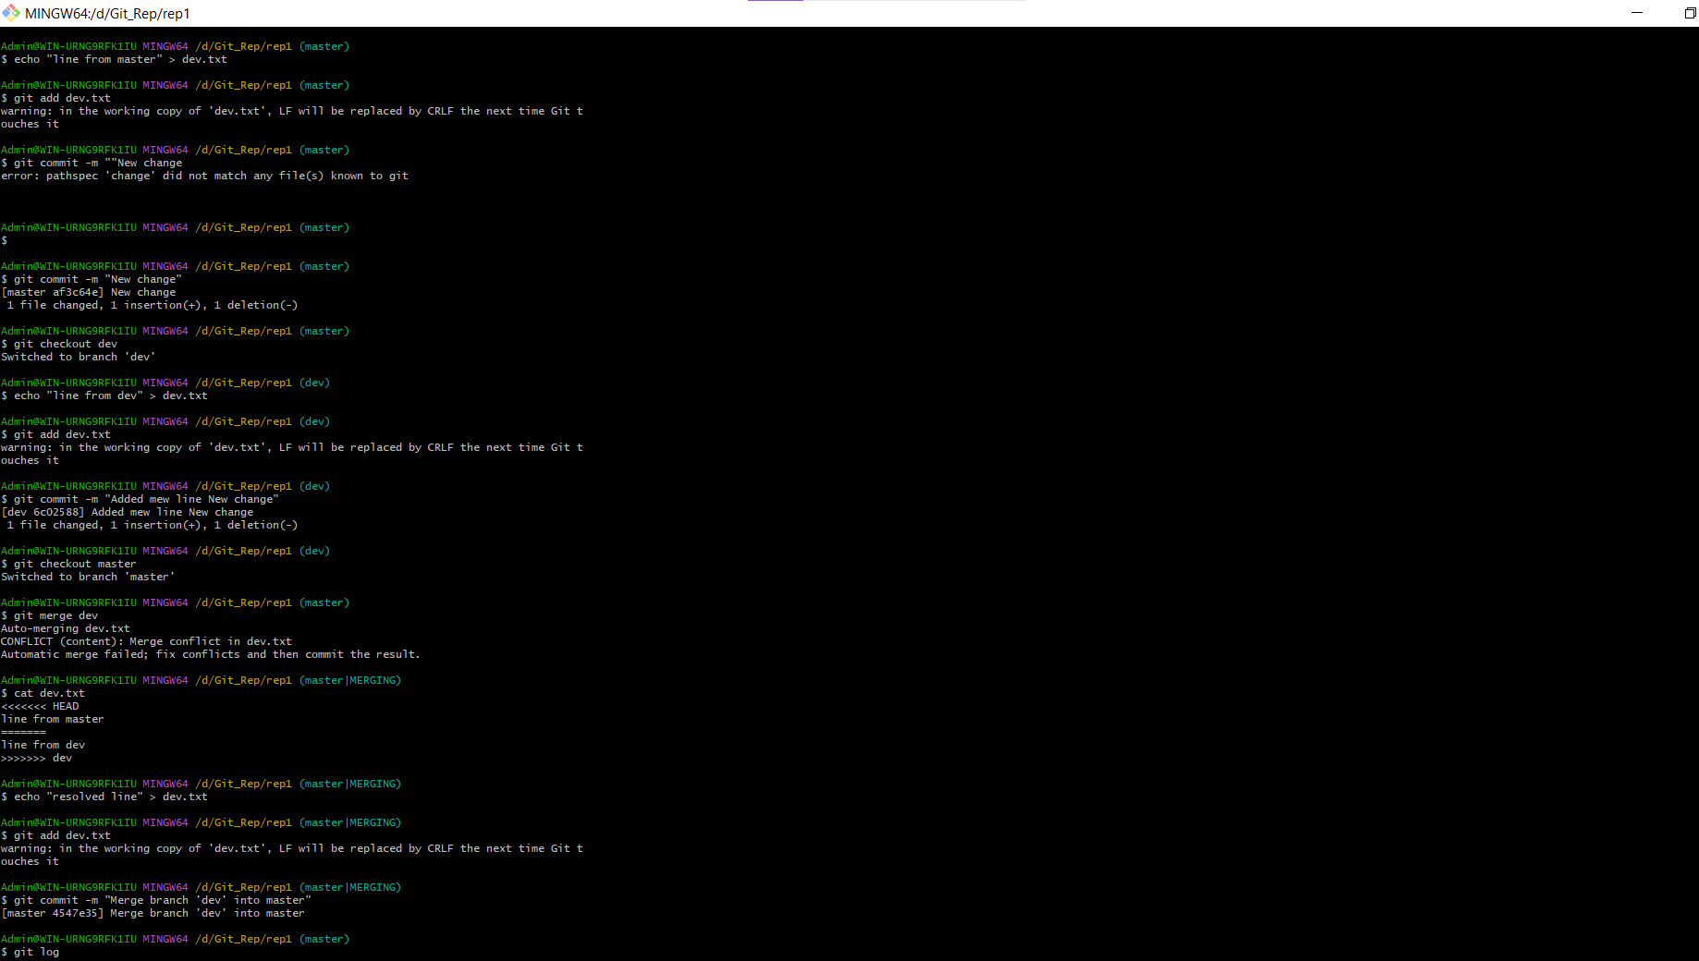

20.Вирішення конфлікту

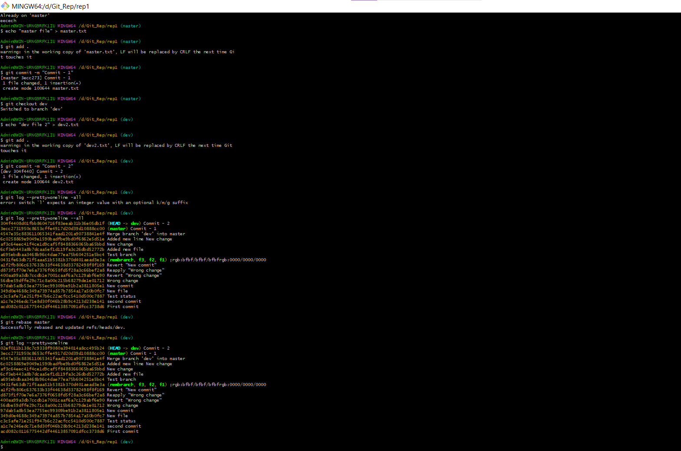
21. Rebase

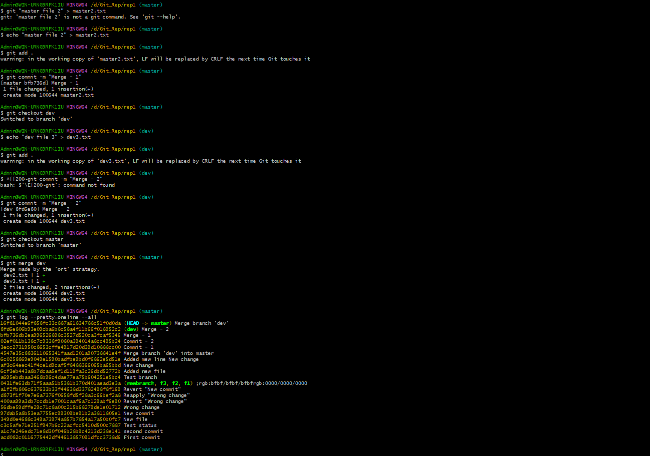
22. Merge

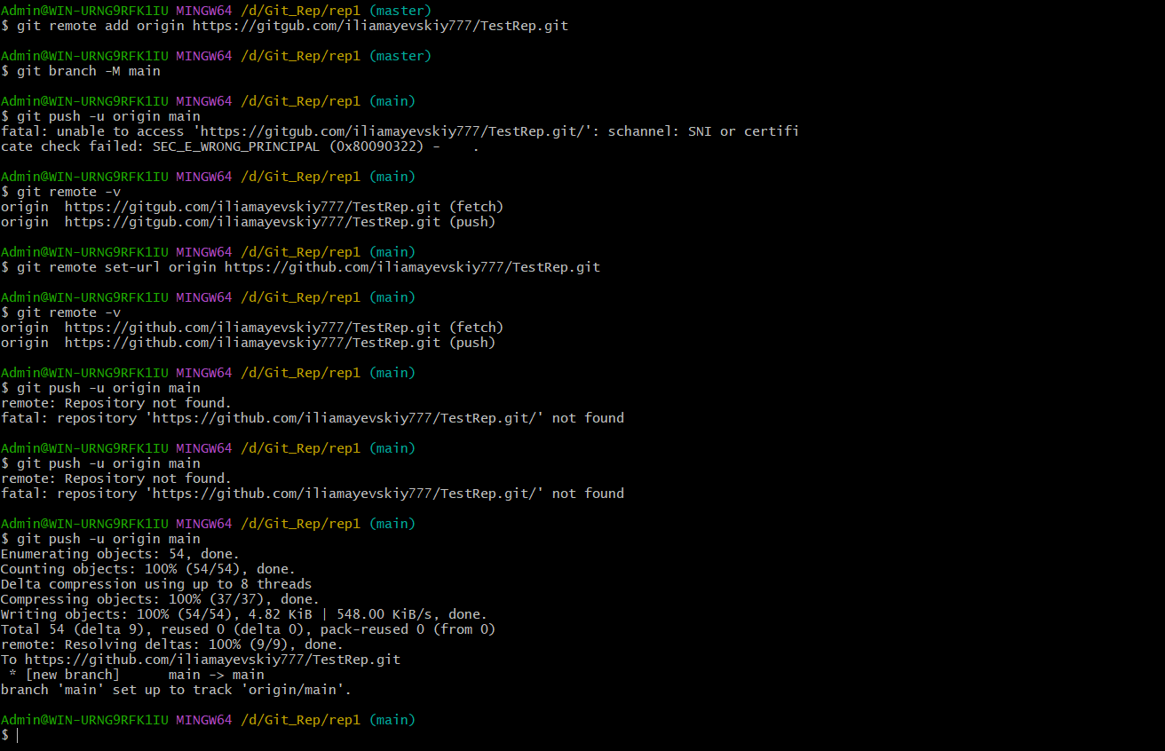
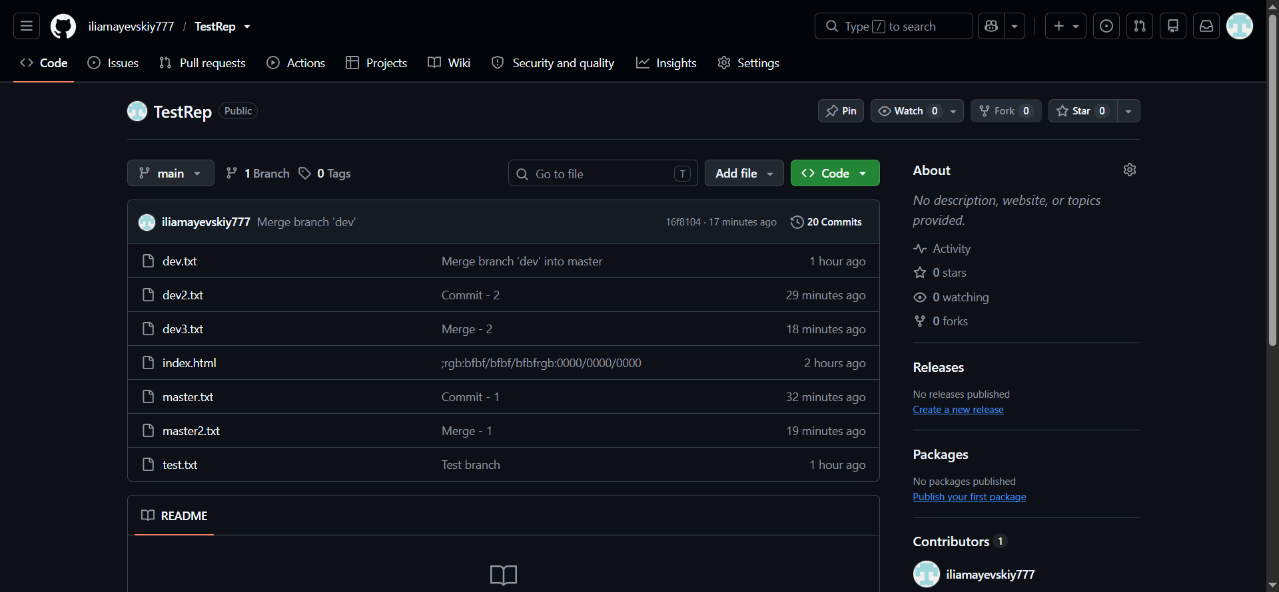
23. GitHub
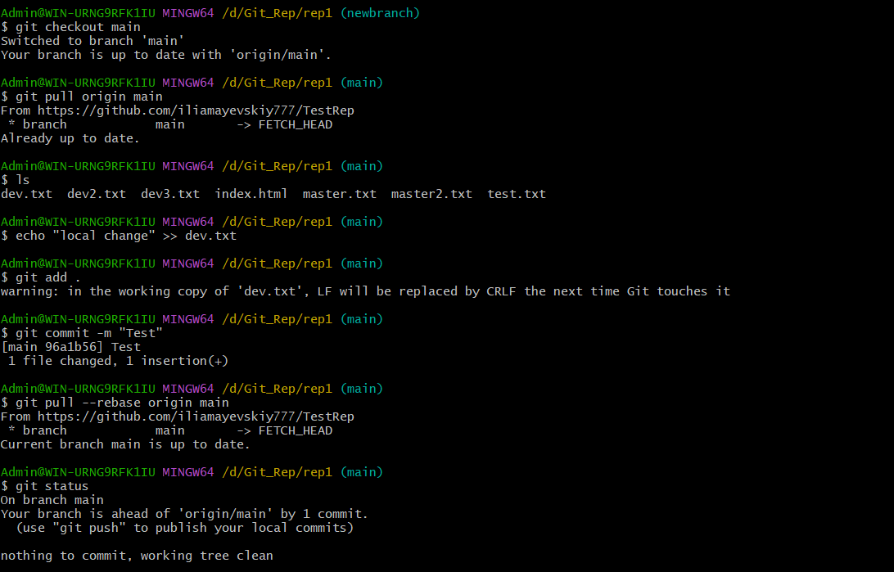
24.GitPull

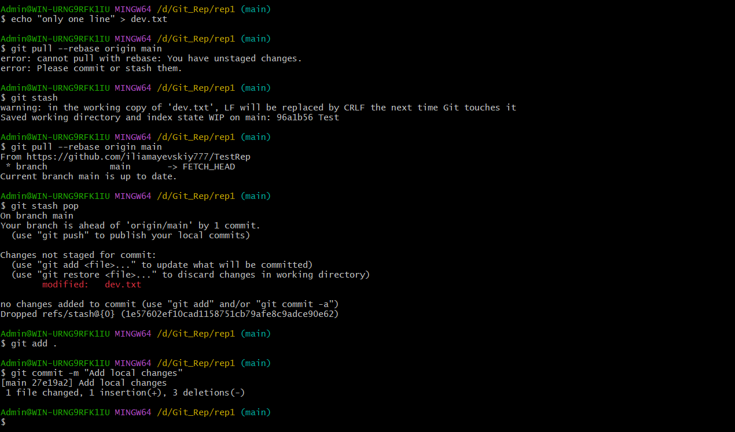
25. GitStash
Список команд git
git branch Gilka – нова гілка
Git commit -m “First commit” – новий коміт
Git cherry-pick – виділення декількох коміттів і створення копій

